Dokument identifikacije investicijskega projekta

Celovita prenova telovadnice OŠ Prežihovega Voranca

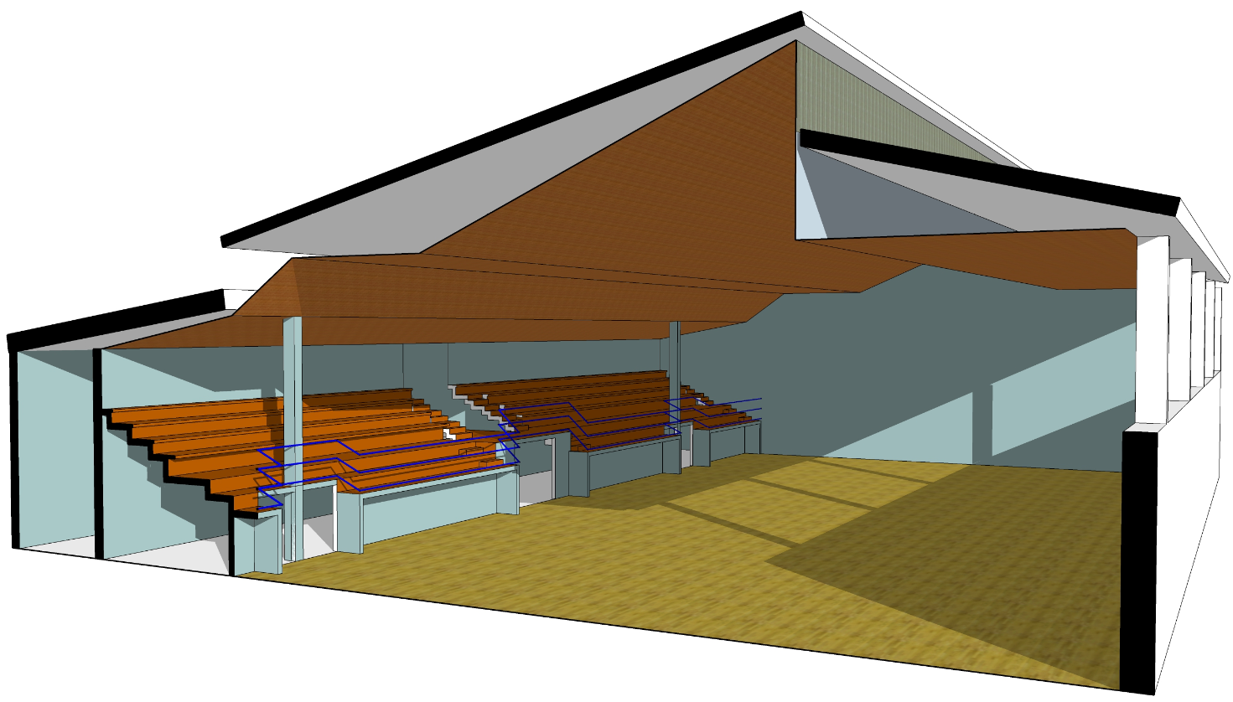

Dokument identifikacije investicijskega projekta izdelal: |  | Investitor:
EUTRIP, d.o.o.  Kidričeva ulica 24  3000 Celje  Odgovorna oseba:  Mag. Primož Praper, direktor |  | Občina Ravne na Koroškem  Gačnikova pot 5  2390 Ravne na Koroškem  Odgovorna oseba:  Dr. Tomaž Rožen, župan

Celje, september 2019

OSNOVNI PODATKI O PROJEKTU

UPRAVLJAVEC: | Občina Ravne na Koroškem  Gačnikova pot 5, 2390 Ravne na Koroškem
INVESTITOR: | Občina Ravne na Koroškem  Gačnikova pot 5, 2390 Ravne na Koroškem
NAZIV PROJEKTA: | Celovita prenova telovadnice OŠ Prežihovega Voranca
NALOGA: | Dokument identifikacije investicijskega projekta
PREDVIDEN ČAS REALIZACIJE INVESTICIJE: | 2019—2021
INVESTICIJSKA VREDNOST: | Glede na finančne zmožnosti in možnosti pridobitev sof. sredstev se predlaga varianta 1b (MZI):  - Lastna sredstva: 769.941,68 EUR  - Sof. sredstva KS: 241.717,20 EUR  - SKUPAJ: 1.011.658,88 EUR
IZDELAL: | EUTRIP, d. o. o., Kidričeva ulica 24, 3000 Celje
ODGOVORNA OSEBA IZDELOVALCA: | mag. Primož Praper, univ. dipl. gosp. inž.
KRAJ IN DATUM IZDELAVE: | Celje, september 2019

KAZALO

UVODNA PREDSTAVITEV PROJEKTA 4
1 Navedba NOSILCA, investitorja, UPRAVLJAVCA IN UPRAVIČENCA, SOFINANCERJA TER IZDELOVALCA DIIP 5
1.1 Opredelitev nosilca projekta, investitorja in upravičenca 5
1.2 Opredelitev uporabnika in upravljavca 6
1.3 Opredelitev sofinancerja I 7
1.4 Opredelitev sofinancerja II 7
1.5 Opredelitev izdelovalca DIIP 8
2 ANALIZA STANJA Z RAZLOGOM INVESTICIJSKE NAMERE 9
2.1 Osnovna izhodišča za investicijsko namero 9
2.2 Finančna konstrukcija 9
2.3 Predstavitev investitorja, upravljavca ter sofinancerja 12
2.3.1 Predstavitev investitorja: Občina Ravne na Koroškem 12
2.3.2 Predstavitev upravljavca in uporabnika: OŠ Prežihovega Voranca 15
2.3.3 Predstavitev sofinancerja 18
2.3.3.1 Predstavitev sofinancerja I: EKO Sklad (v primeru variante 1) 19
2.3.3.2 Predstavitev sofinancerja II: Ministrstvo za infrastrukturo preko Kohezijskega sklada (v primeru variante 2) 20
2.4 Obstoječe stanje s predvidenimi ukrepi 21
2.4.1 Obstoječe stanje 21
2.4.2 Predvideni ukrepi 26
2.4.2.1 Varianti 1a in 1b 26
2.4.2.2 Varianta 2 27
2.4.2.3 Varianta 3 28
2.4.3 Lokacija 28
2.4.3.1 Varianta 1a in 1b 28
2.4.3.2 Varianta 2 30
2.4.3.3 Varianta 3a, 3b in 3c 31
3 opredelitev razvojnih možnoti in ciljev investicije ter preveritev usklajenosti z razvojnimi strategijami in politikami 35
3.1 Razvojne možnosti in cilji investicije 35
3.1.1 Strateški, dolgoročni cilji 35
3.1.2 Objektni cilji 35
3.2 Usklajenost z razvojnimi strategijami in politikami 36
3.2.1 Skladnost z Regionalnim razvojnim programom za Koroško regije 2014-2020, 4. osnutek (RRP) 36
3.2.2 Skladnost s Strategijo razvoja Slovenije 2030 37
3.2.3 Skladnost z Operativnim programom za izvajanje Evropske kohezijske politike (OP EKP) v obdobju 2014–2020 37
3.2.4 Evropska direktiva o energetski učinkovitosti stavb 38
3.2.5 Nacionalni energetski program 39
3.2.6 Skladnost z Akcijskim načrtom za energetsko učinkovitost za obdobje 2017–2020 (AN URE 2020) 40
3.2.7 Skladnost z Nacionalnim programom športa v RS 2014—2023 40
3.2.8 Skladnost z občinskimi in s prostorskimi akti 41
4 Variante 42
4.1 »Scenarij brez investicije« 43
4.2 »Scenarij z investicijo« 42
4.2.1 Varianta 1 a 42
4.2.2 Varianta 1b 42
4.2.3 Varianta 2 43
4.2.4 Varianta 3a 44
4.2.5 Varianta 3b 44
4.2.6 Varianta 3c 45
5 vrsta investicije 46
5.1 Opredelitev vrste investicije, osnove za ocene, upravičeni stroški 46
5.1.1 Opredelitev investicije s kvadraturami 46
5.1.2 Stroški 46
5.2 Varianta s sofinanciranjem EKO sklad 49
5.2.1 Izračun vrednosti investicije po stalnih cenah 49
5.2.2 Ocena investicijskih stroškov po tekočih cenah 50
5.2.3 Deleži in viri financiranja 51
5.2.4 Vrednost investicije na m² 51
5.3 Varianta s sofinanciranjem iz Kohezijskega sklada 52
5.3.1 Izračun vrednosti investicije po stalnih cenah 52
5.3.2 Ocena investicijskih stroškov po tekočih cenah 53
5.3.3 Deleži in viri financiranja 53
5.3.4 Vrednost investicije na m² 54
5.4 Varianta z lastnimi sredstvi in sofinanciranjem (Varianta 2) 55
5.4.1 Izračun vrednosti investicije po stalnih cenah 55
5.4.2 Ocena investicijskih stroškov po tekočih cenah 55
5.4.3 Deleži in viri financiranja 56
5.4.4 Vrednost investicije na m² 57
5.5 Varianta z lastnimi sredstvi (Varianta 3a) 58
5.5.1 Izračun vrednosti investicije po stalnih cenah 58
5.5.2 Ocena investicijskih stroškov po tekočih cenah 58
5.5.3 Deleži in viri financiranja 59
1.1.1 Vrednost investicije na m² 60
5.6 Varianta z lastnimi sredstvi in sofinanciranjem Varianta 3b 60
5.6.1 Izračun vrednosti investicije po stalnih cenah 60
5.6.2 Ocena investicijskih stroškov po tekočih cenah 61
5.6.3 Deleži in viri financiranja 62
5.6.4 Vrednost investicije na m² 62
5.7 Varianta z lastnimi sredstvi in sofinanciranjem (Varianta 3c) 63
5.7.1 Izračun vrednosti investicije po stalnih cenah 63
5.7.2 Ocena investicijskih stroškov po tekočih cenah 63
5.7.3 Deleži in viri financiranja 64
5.7.4 Vrednost investicije na m² 65
6 OPREDELITEV TEMELJNIH PRVIN, KI DOLOČAJO INVESTICIJO 67
6.1 Predhodna dokumentacija 67
6.2 Lokacija 67
6.3 Vpliv investicije na okolje 69
6.3.1 Okoljska učinkovitost in učinkovitost izrabe naravnih virov 70
6.3.2 Trajnostna dostopnost 72
6.4 Kadrovsko-organizacijska shema 72
6.5 Predvideni viri financiranja in drugi viri 75
6.5.1 Tveganja 76
7 NADALJNJA DOKUMENTACIJA 78
7.1 Potrebna dokumentacija 78
7.2 Terminski plan poteka investicije 79
8 sklepne ugotovitve 81

UVODNA PREDSTAVITEV PROJEKTA
Dokument identifikacije investicijskega projekta (v nadaljevanju DIIP) obravnava rešitev za investicijsko namero za projekt »Celovita prenova telovadnice OŠ Prežihovega Voranca«.
Investitor celovite prenove je Občina Ravne na Koroškem. V vsaki stavbi morajo biti zagotovljeni primerni kakovostni bivalni oziroma delovni pogoji za vse uporabnike. Doseganje določenega udobja in izpolnjevanja drugih zahtev (npr. opremljenost stavbe s potrebnimi napravami, toplo vodo, povezave za prenos podatkov, ustrezno stavbno pohištvo, razsvetljava) je povezano z rabo energije. Kolikšna je raba energije v stavbi za posamezne potrebe, je odvisno od same stavbe, naprav v njej ter od potreb in obnašanja uporabnikov. Prevelika poraba energije se odraža v večjih stroških, hkrati pomeni tudi negativen vpliv na okolico.
V dokumentu so smiselno podani in utemeljeni razlogi za investicijsko namero energetske prenove telovadnice OŠ Prežihovega Voranca, Ravne na Koroškem ter notranjo prenove prostorov telovadnice (parket, garderobe …), ki pomeni izboljšanje bivalnih in delovnih pogojev. Hkrati investicija pomeni zmanjšanje stroškov, potrebnih za vzdrževanje stavbe, predvsem pa stroškov za električno in toplotno energijo.
Dokument identifikacije investicijskega projekta vsebuje podatke, potrebne za določitev investicijske namere in njenih ciljev v obliki funkcionalnih zahtev, ki jih bodo morale investicije izpolnjevati. Vsebuje opise tehničnih, tehnoloških ali drugih prvin predlaganih rešitev in je podlaga za odločanje o nadaljnji izdelavi investicijske dokumentacije oz. o nadaljevanju investicije. Podlaga za DIIP so idejne rešitve.

Naziv projekta: | Celovita prenova telovadnice OŠ Prežihovega Voranca
Investitor: | Občina Ravne na Koroškem
Sofinancer: | Odvisno od variante: Ministrstvo za infrastrukturo preko Kohezijskega sklada ali EKO sklad
Lokacija izvedbe: | parcelna številka: | 770, k. o. 882 – Ravne
Izdelovalec DIIP: | EUTRIP, d.o.o., Celje

Predstavljeni DIIP je temeljni dokument za investicijsko namero Celovite prenove telovadnice OŠ Prežihovega Voranca, izvedbo postopkov ter dokumentacije za pridobitev nepovratnih sredstev EKO sklada ali Kohezijskega sklada preko Ministrstva za infrastrukturo, odvisno od izbrane variante. Projekt se uvrsti v NRP občine.

Navedba NOSILCA, investitorja, UPRAVLJAVCA IN UPRAVIČENCA, SOFINANCERJA TER IZDELOVALCA DIIP

Opredelitev nosilca projekta, investitorja in upravičenca

Nosilec projekta: | Občina Ravne na Koroškem
Naslov: | Gačnikova pot 5  2390 Ravne na Koroškem
Telefon: | 02 821 60 11
Faks: | 02 821 60 01
E-pošta: | obcina@ravne.si
Spletna stran: | www.ravne.si
Odgovorna oseba: | dr. Tomaž Rožen, župan
Podpis odgovorne osebe:
Žig:

Opredelitev uporabnika in upravljavca

Uporabnik in upravljavec: | OSNOVNA ŠOLA PREŽIHOVEGA VORANCA
Naslov: | Gozdarska pot 11  2390 Ravne na Koroškem
Telefon: | 02 620 52 70
Telefaks: | 02 620 52 87
E-pošta: | o-pvravne.mb@guest.arnes.si
Spletna stran: | http://www.os-prezih.si/
Odgovorna oseba: | Verdinek Bojana, ravnateljica
Podpis odgovorne osebe:
Žig:

Opredelitev sofinancerja I

Sofinancer: | Eko sklad,  Slovenski okoljski javni sklad
Naslov: | Bleiweisova cesta 30,  1000 Ljubljana
Telefon: | 01 241 48 20
E-pošta: | ekosklad@ekosklad.si
Spletna stran: | www.ekosklad.si
Odgovorna oseba: | mag. Mojca Vendramin, direktorica

Opredelitev sofinancerja II

Sofinancer: | Ministrstvo za infrastrukturo
Naslov: | Langusova ulica 4  1535 Ljubljana
Telefon: | 01 478 80 00
E-pošta: | gp.mzi@gov.si
Spletna stran: | http://www.mzi.gov.si
Odgovorna oseba: | mag. Alenka Bratušek, ministrica

Opredelitev izdelovalca DIIP

Izdelovalec DIIP: | EUTRIP, d.o.o.
Naslov: | Kidričeva ulica 24, 3000 Celje
Telefon: | 059 032 045
E-pošta: | projekti.eutrip@gmail.com
Spletna stran: | www.eutrip.si
Odgovorna oseba in koordinator izdelave: | mag. Primož Praper, direktor
Podpis:
Žig:

ANALIZA STANJA Z RAZLOGOM INVESTICIJSKE NAMERE

Datum izdelave DIIP
Dokument identifikacije investicijskega projekta je izdelan v septembru 2019.

Osnovna izhodišča za investicijsko namero

Razlogi za investicijsko namero izhajajo iz obstoječega stanja telovadnice OŠ Prežihovega Voranca, ki je z vidika energetske učinkovitosti v relativno slabem stanju. Prav tako so prostori v telovadnici potrebni notranje prenove. Posledično so slabši tudi delovni in bivalni pogoji v stavbi, kot bi lahko bili.
Z izvedbo nameravane investicije bo zagotovljeno:
- izboljšano bivalno in delovno ugodje za vse uporabnike stavbe,
- podaljšana življenjska doba stavbe,
- povečana energetska učinkovitost stavbe, kar pomeni:
- zmanjšanje rabe električne in toplotne energije,
- zmanjšanje stroškov za energijo glede na obstoječe stanje.
Razlog za izvedbo investicijske namere je tudi potreba po dolgoročnem sistematičnem upravljanju z energijo ter celovitem vzdrževanju stavb v javni lasti.

Finančna konstrukcija

Investitor namerava investicijo financirati predvidoma z lastnimi sredstvi in nepovratnimi sredstvi iz Kohezijskega sklada ali EKO sklada, Fundacije za šport, MIZŠ, odvisno od izbrane variante.
Obravnavane so bile naslednje variante:
- Varianta 1a v prenovo telovadnice s pridobitvijo nepovratnih sredstev EKO sklada,
- Varianta 1b v prenovo telovadnice s pridobitvijo nepovratnih sredstev MzI (iz Kohezijskega sklada),
- Varianta 2 v novogradnjo telovadnice s pridobitvijo nepovratnih sredstev EKO sklada, Fundacije za šport ter Ministrstva za izobraževanje, znanost in šport.
- Varianta 3a v novogradnjo telovadnice in s prenovo obstoječe telovadnice s pridobitvijo nepovratnih sredstev EKO sklada, Fundacije za šport ter Ministrstva za izobraževanje, znanost in šport.
- Varianta 3b v novogradnjo telovadnice in s prenovo obstoječe telovadnice (kjer se ne upošteva zahtev EKO sklada) s pridobitvijo sredstev Fundacije za šport ter Ministrstva za izobraževanje, znanost in šport.
- Varianta 3c pomeni enako kot varianta 3a, brez prenove obstoječe telovadnice.
Tabela: Vrednost investicije po stalnih cenah z DDV in po virih financiranja – Varianta 1a
Viri financiranja - stalne cene z DDV | Delež v % | Skupaj v EUR | EUR v 2019 | EUR v 2020 | EUR v 2021
Lastna sredstva | 88,06 | 865.324,64 | 24.888,00 | 476.697,92 | 363.738,72
Eko sklad | 11,94 | 117.351,20 | 0,00 | 0,00 | 117.351,20
SKUPAJ | 100,00 | 982.675,84 | 24.888,00 | 476.697,92 | 481.089,92

Tabela: Vrednost investicije po stalnih cenah z DDV in po virih financiranja – Varianta 1b
Viri financiranja - stalne cene z DDV | Delež v % | Skupaj v EUR | EUR v 2019 | EUR v 2020 | EUR v 2021
Lastna sredstva | 76,12 | 747.973,44 | 24.888,00 | 355.986,72 | 367.098,72
Nepovratna sredstva KS | 23,88 | 234.702,40 | 0,00 | 120.711,20 | 113.991,20
SKUPAJ | 100,00 | 982.675,84 | 24.888,00 | 476.697,92 | 481.089,92

Tabela: Vrednost investicije po stalnih cenah z DDV in po virih financiranja – Varianta 2
Tabela: Viri financiranja - stalne cene z DDV | Delež v % | Skupaj v EUR | EUR do vključno 2019 | EUR v 2020 | EUR v 2021
Eko sklad, j.s. | 27,25 | 904.607,55 | 0,00 | 0,00 | 904.607,55
Fundacija za šport | 3,32 | 110.317,99 | 0,00 | 0,00 | 110.317,99
MZI - kohezijska sredstva za energetske prenove | 0,00 | 0,00 | 0,00 | 0,00 | 0,00
Občina Ravne na Koroškem | 57,86 | 1.920.702,08 | 97.600,00 | 921.022,87 | 902.079,21
Ministrstvo za izobraževanje, znanost in šport | 11,56 | 383.714,76 | 0,00 | 0,00 | 383.714,76
Delež v % po letih |  | 100,00 | 2,94 | 27,75 | 69,31
SKUPAJ | 100,0 | 3.319.342,38 | 97.600,00 | 921.022,87 | 2.300.719,51

Tabela: Vrednost investicije po stalnih cenah z DDV in po virih financiranja – Varianta 3a
Tabela: Viri financiranja - stalne cene z DDV | Delež v % | Skupaj v EUR | EUR do vključno 2019 | EUR v 2020 | EUR v 2021
Eko sklad, j.s. | 24,08 | 959.670,62 | 0,00 | 0,00 | 959.670,62
Fundacija za šport | 2,77 | 110.317,99 | 0,00 | 0,00 | 110.317,99
MZI - kohezijska sredstva za energetske prenove | 2,70 | 107.440,13 | 0,00 | 0,00 | 107.440,13
Občina Ravne na Koroškem | 60,82 | 2.423.766,59 | 97.600,00 | 1.175.168,77 | 1.150.997,82
Ministrstvo za izobraževanje, znanost in šport | 9,63 | 383.714,76 | 0,00 | 0,00 | 383.714,76
Delež v % po letih |  | 100,00 | 2,45 | 29,49 | 68,06
SKUPAJ | 100,0 | 3.984.910,10 | 97.600,00 | 1.175.168,77 | 2.712.141,33

Tabela: Vrednost investicije po stalnih cenah z DDV in po virih financiranja – Varianta 3b
Tabela: Viri financiranja - stalne cene (z DDV) | Delež v % | Skupaj v EUR | EUR do vključno 2019 | EUR v 2020 | EUR v 2021
Eko sklad, j.s. | 0,00 | 0,00 | 0,00 | 0,00 | 0,00
Fundacija za šport | 3,06 | 110.317,99 | 0,00 | 0,00 | 110.317,99
MZI - kohezijska sredstva za energetske prenove | 3,02 | 108.568,25 | 0,00 | 54.848,19 | 53.720,07
Občina Ravne na Koroškem | 83,26 | 2.997.223,16 | 97.600,00 | 1.464.876,42 | 1.434.746,74
Ministrstvo za izobraževanje, znanost in šport | 10,66 | 383.714,76 | 0,00 | 0,00 | 383.714,76
Delež v % po letih |  | 100,00 | 2,71 | 42,22 | 55,07
SKUPAJ | 100,0 | 3.599.824,17 | 97.600,00 | 1.519.724,61 | 1.982.499,56

Tabela: Vrednost investicije po stalnih cenah z DDV in po virih financiranja – Varianta 3c
Tabela: Viri financiranja - stalne cene (z DDV) | Delež v % | Skupaj v EUR | EUR do vključno 2019 | EUR v 2020 | EUR v 2021
Eko sklad, j.s. | 26,33 | 959.670,62 | 0,00 | 0,00 | 959.670,62
Fundacija za šport | 3,03 | 110.317,99 | 0,00 | 0,00 | 110.317,99
MZI - kohezijska sredstva za energetske prenove | 0,00 | 0,00 | 0,00 | 0,00 | 0,00
Občina Ravne na Koroškem | 60,12 | 2.191.267,67 | 97.600,00 | 1.057.711,38 | 1.035.956,29
Ministrstvo za izobraževanje, znanost in šport | 10,53 | 383.714,76 | 0,00 | 0,00 | 383.714,76
Delež v % po letih |  | 100,00 | 2,68 | 29,02 | 68,30
SKUPAJ | 100,0 | 3.644.971,05 | 97.600,00 | 1.057.711,38 | 2.489.659,67

Strokovne podlage in izhodišča:
- Uredba o enotni metodologiji za pripravo in obravnavo investicijske dokumentacije na področju javnih financ (Ur. list RS, št. 60/2006, 54/2010 in 27/2016);
- Zakon o javnih financah (Ur. list RS, št. 11/2011, 14/2013, 101/2013, 55/2015 – ZFisP in 96/2015 – ZIPRS1617 in 13/18) s podzakonskimi akti;
- Energetski zakon (Ur. list RS, št. 17/2014 in 81/2015) s podzakonskimi akti;
- Akcijski načrt za energetsko učinkovitost za obdobje 2014–2020 (AN URE 2020). Ljubljana: Ministrstvo za infrastrukturo, maj 2015. Dostopno na: http://www.energetika-portal.si/fileadmin/dokumenti/publikacije/an_ure/an_ure_2020_sprejet_maj_2015.pdf, pridobljeno september 2019;
- Delovni dokument 4: Navodila za uporabo metodologije pri izdelavi analize stroškov in koristi, Ljubljana: Služba vlade RS za lokalno samoupravo in regionalno politiko, 2008;
- Guide to Cost-Benefit Analysis of Investment Projects 2014-2020;
- Poslovno poročilo Osnovne šole Prežihovega Voranca Ravne na Koroškem za leto 2018, februar 2019;
- Navodila organa upravljanja o upravičenih stroških za sredstva evropske kohezijske politike v obdobju 2014–2020, Služba vlade RS za razvoj in evropsko kohezijsko politiko, april 2016;
- Osnutek predloga Nacionalnega energetskega programa Republike Slovenije za obdobje do leta 2030: »Aktivno ravnanje z energijo«. Ljubljana: Ministrstvo za gospodarstvo, junij 2011. Dostopno na: http://www.energetika-portal.si/fileadmin/dokumenti/publikacije/nep/nep_2030_jun_2011.pdf, pridobljeno september 2019;
- Nacionalni program športa v RS 2014 – 2023: April 2014;
- Pravilnik o učinkoviti rabi energije v stavbah (Ur. list RS, št. 52/10 in 61/17 – GZ);
- Pravilnik o vsebini upravičenosti izvedbe projekta po modelu javno-zasebnega partnerstva (Ur. list RS, št. 32/2007);
- Zakon o javno-zasebnem partnerstvu (Ur. list RS, št. 127/2006) s podzakonskimi akti;
- Regionalni razvojni program za Koroško razvojno regijo 2014–2020, 4. osnutek, verzija 4.0, Dravograd: RRA Koroška, december 2014. Dostopno na: http://www.rra-koroska.si/si/regionalni-razvoj/regionalni-razvojni-program, pridobljeno september 2019;
- Smernice za izvajanje ukrepov izboljšanja energetske učinkovitosti v stavbah javnega sektorja po principu energetskega pogodbeništva. Ljubljana: Ministrstvo za infrastrukturo, december 2014. Dostopno na: http://www.trajnostnaenergija.si/Portals/0/Gradivo/5.smernice_za_energetsko_pogodbenistvo-web.pdf?ver=2015-12-15-131518-000, pridobljeno september 2019;
- Strategija razvoja Slovenije 2030. Ljubljana: Služba Vlade Republike Slovenije za razvoj in evropsko kohezijsko politiko, december 2017. Dostopno na: http://www.vlada.si/fileadmin/dokumenti/si/projekti/2017/srs2030/Strategija_razvoja_Slovenije_2030.pdf, pridobljeno september 2019.
- Operativni program za izvajanje Evropske kohezijske politike v obdobju 2014–2020. Dostopno na: http://www.energetika-portal.si/fileadmin/dokumenti/novice/op_2014-2020/op_2014-2020_cistopis_web.pdf, pridobljeno september 2019;
- Tehnična smernica TSG-1-004:2010: Učinkovita raba energije, Ljubljana: Ministrstvo za okolje in prostor, 2010;
- Energetski pregled Športna hala, Gozdarska pot 11, Ravne na Koroškem, EL_TEC Mulej, d.o.o., december 2009;
- Projektna dokumentacija – Idejna rešitev telovadnica OŠ Prežihovega Voranca Ravne na Koroškem. Tip inženiring, d. o. o., Slovenj Gradec, februar 2013, odgovorni vodja projekta: Blaž Šepul, uni. dipl. inž. arh. (ZAPS A-1609);
- Idejna rešitev, EUTRIP, d.o.o., 2019;
- Energetska izkaznica št. 2015-84-118-29439, z dne 15.10.2015

Spletni viri:
- Agencija RS za javnopravne evidence in storitve. Dostopno na: http://www.ajpes.si/, pridobljeno september 2019;
- Evidenca vzgojno-izobraževalnih zavodov in vzgojno-izobraževalnih programov. Dostopno na: https://krka1.mss.edus.si, pridobljeno september 2019;
- Občina Ravne na Koroškem. Dostopno na: https://www.ravne.si/, pridobljeno september 2019;
- Spletna stran OŠ Prežihovega Voranca. Dostopno na: http://www.os-prezih.si/, pridobljeno september 2019;
- Prostorski portal RS. Dostopno na: http://prostor3.gov.si/javni/javniVpogled.jsp?rand=0.38005701439863426, pridobljeno september 2019;
- Slovenske statistične regije in občine v številkah. Dostopno na: http://www.stat.si/obcine/, pridobljeno september 2019;
- Ministrstvo za infrastrukturo. Dostopno na: https://www.gov.si/drzavni-organi/ministrstva/ministrstvo-za-infrastrukturo/, pridobljeno september 2019;
- Statistični urad RS. Dostopno na: http://www.stat.si/StatWeb/, pridobljeno september 2019;
- Wikipedija: Občina Ravne na Koroškem. Dostopno na: https://sl.wikipedia.org/wiki/Ob%C4%8Dina_Ravne_na_Koro%C5%A1kem , pridobljeno september 2019;
- Eko sklad, Slovenski okoljski sklad: o skladu. Dostopno na: https://www.ekosklad.si/o-eko-skladu/o-skladu, pridobljeno september 2019;
- Jurak idr. 2013. Priporočila in smernice za izboljšanje stanja šolskih športnih dvoran. Šport, letn. 61, št. 3/4. Dostopno na: http://www.dlib.si/details/URN:NBN:SI:doc-MWND6AD2 , pridobljeno september 2019;

Predstavitev investitorja, upravljavca ter sofinancerja

Predstavitev investitorja: Občina Ravne na Koroškem

Občina Ravne na Koroškem spada v Koroško statistično regijo, ki leži na severu države, ob avstrijski meji; njeno zemljepisno podobo ustvarjajo gozdnati hribi in gore in sicer Pohorje, Karavanke, Kamniško-Savinjske Alpe ter tri rečne doline: Dravska, Mežiška in Mislinjska dolina. Prometno je težko dostopna in slabo povezana s središčem države. Težka industrija je v preteklosti močno zaznamovala kakovost okolja, zlasti v Mežiški dolini, ki je gospodarsko najbolj razvita. Regijske institucije so porazdeljene med t. i. somestje Ravne-Slovenj Gradec-Dravograd. Ta tri mesta so tudi gospodarsko središče regije, gospodarsko je pomembna tudi Črna na Koroškem. Največja koncentracija prebivalstva v regiji pa je na območju Raven na Koroškem, ki se že stikajo s sosednjimi Prevaljami. Po podatkih Statističnega urada je gospodarsko pomembno tudi kmetijstvo (vir: Wikipedia, september 2019).
Občina Ravne na Koroškem obsega slikovito pokrajino spodnjega dela Mežiške doline. Po površini obsega 63.4 km² in ima 11.294 prebivalcev (1.1.2019, vir: Statistični urad RS). Njen osrednji del odlikuje gostejša poseljenost doline z mestnim središčem Ravne na Koroškem, okoliške hribe pa zvečine pokriva gozd. Značaj prostora okrog urbanih polov je pretežno kmetijski, z oblikovanimi posameznimi zaselki ter avtohtonim razpršenim tipom poselitve.
Pokrajina je geografsko razgibana. Z Raven vodita glavna cestna in železniška povezava ob reki Meži iz Avstrije in Prevalj proti Dravogradu in naprej do Maribora. Druga pot pelje mimo Kotelj proti Slovenj Gradcu, tretja pa proti hribovitim Tolstemu vrhu, Zelen Bregu in Strojni, koder najdemo samotne kmetije z značilnimi kmečkimi domovi. V primerjavi s slovenskim povprečjem (102,7 prebivalcev/km²) je območje občine gosto naseljeno (178,1 prebivalcev/km²). Gostota poseljenosti v Občini Ravne na Koroškem je rezultat hitrega razvoja Železarne Ravne in s tem velikega priseljevanja v osemdesetih letih prejšnjega stoletja. Najgosteje je naseljeno mesto Ravne na Koroškem, kjer prebiva več kot 67 % vsega prebivalstva občine.
Občina je razdeljena na 15 naselij. Največje naselje po število prebivalcev so Ravne na Koroškem, v katerih živi 75 % vseh prebivalcev občine. Ostala večja naselja so še Kotlje, Brdinje in Tolsti vrh. Občina je razdeljena na osem krajevnih, četrtnih in vaških skupnosti. Ožje ureditveno območje občine je razdeljeno na tri četrtne skupnosti, izven mesta Raven so še tri krajevne in dve vaški skupnosti.
Gospodarstvo občine je razvojno naravnano v pospešeno preoblikovanje iz monokulturne dejavnosti z izrazitim industrijskim težiščem na območju železarne v širšo paleto ponudb izdelkov in storitev. Poleg še prevladujoče težke industrije so močneje razviti kovinska industrija, gradbeništvo in promet. Opazna je rast malega gospodarstva na področju trgovine, predelovalnih dejavnosti in gostinstva. Ogrodje turistične ponudbe tvori širše območje Uršlje gore z Rimskim vrelcem, Prežihovino, Ivarčkim jezerom in smučiščem na Ošvenu.
V občini je 190 kmetij s 650 prebivalci. S kmetijsko in gozdarsko proizvodnjo se preživlja okoli 15 kmetij, druge še z dodatno zaposlitvijo izven kmetijstva. Večina kmetij je v rokah mlajših in izobraženih kmetov, katerih dejavnost temelji predvsem na reji govedi, prašičev in ovac, nekateri razvijajo tudi turizem na kmetiji.
Družbene dejavnosti so dobro razvite. V občini delujejo vrtec, tri osnovne šole, Šolski center Ravne, glasbena šola, ljudska univerza, koroška osrednja knjižnica, enota pokrajinskega muzeja, sklad ljubiteljske kulturne dejavnosti in vrsta amaterskih kulturnih društev, športni zavod in zveza športnih društev (združuje 23 društev in klubov), center za socialno delo, zdravstveni dom in koroška reševalna služba.
Na geografsko razgibanem prostoru občine so ohranjeni številni biseri narave, ki navdušujejo tako strokovnjake kot priložnostne obiskovalce. Prav tako bogata in raznolika je ohranjena kulturna dediščina. Številni spomeniki so dokumenti časa in govorijo zgodbe o življenju ob reki Meži ter na pobočjih Uršlje gore in okoliških hribov.
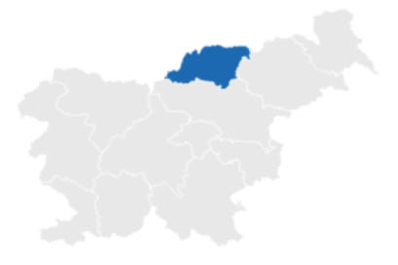
Slika: Lega Koroške statistične regije

Vir: Lega Koroške statistične regije. Dostopno na: https://sl.wikipedia.org/wiki/Koro%C5%A1ka_statisti%C4%8Dna_regija, september 2019.
Slika: Lega občine Ravne na Koroškem
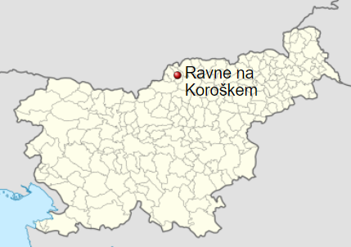

Vir: Lega občine Ravne na Koroškem. Dostopno na: https://sl.wikipedia.org/wiki/Ravne_na_Koro%C5%A1kem, september 2019
Slika: Grb Občine Ravne na Koroškem
Vir: Grb občine Ravne na Koroškem, dostopno na: http://upload.wikimedia.org/wikipedia/sl/f/f3/Ob%C4%8Dina_Ravne_na_Koro%C5%A1kem_grb.gif, september 2019

Investitor in nosilec projekta: OBČINA RAVNE NA KOROŠKEM
Gačnikova pot 5
2390 Ravne na Koroškem
Telefon: 02 821 60 00
Faks: 02 821 60 01
E-pošta: obcina@ravne.si
Matična številka: 5883628000
Davčna številka: SI48626244
Šifra dejavnosti: 84 110 (splošna dejavnost javne uprave)
Transakcijski račun: SI 56 0130 3010 0009 987
Župan: dr. Tomaž ROŽEN
Odgovorni vodja za izvedbo investicije: Darko Šuler

Slika: Organigram Občine Ravne na Koroškem
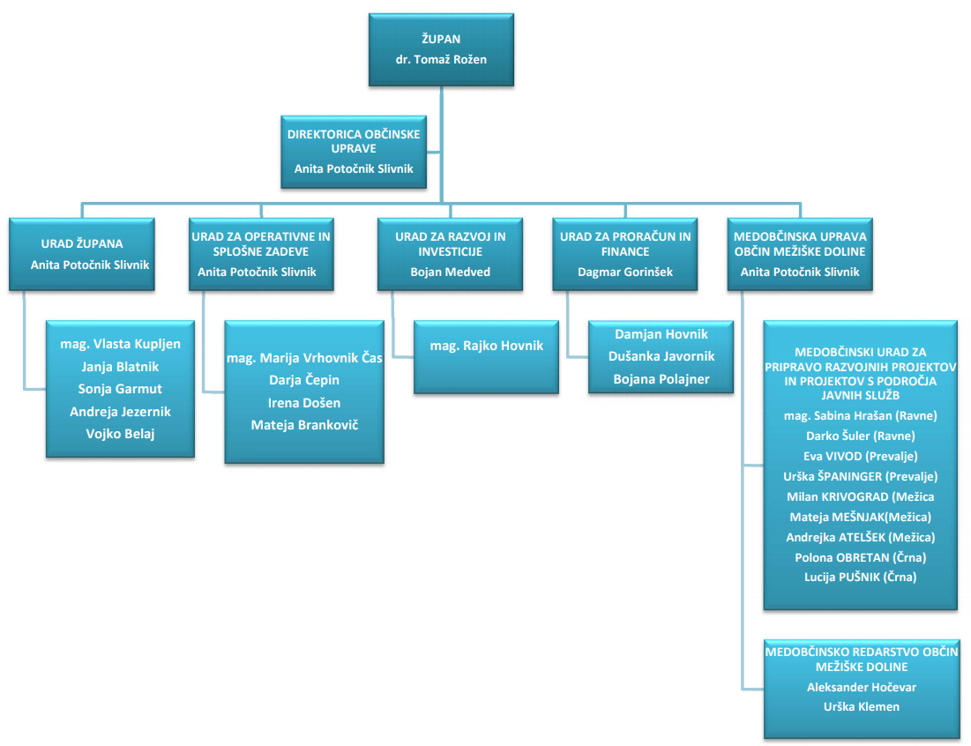
Vir: https://www.ravne.si/objave/183

Predstavitev upravljavca in uporabnika: OŠ Prežihovega Voranca

Osnovno šolo Prežihovega Voranca Ravne na Koroškem je ustanovila Skupščina Občine Ravne na Koroškem z odločbo št. 61-39/65-2/1 z dne 28. 1. 1966. Kot Javni vzgojno-izobraževalni zavod je bila šola vpisana v sodni register 30. 7. 1992 pri Temeljnem sodišču v Mariboru. Šola s svojo dejavnostjo zagotavlja potrebe po osnovnošolskem izobraževanju na področju naslednjih krajevnih skupnosti, mestnih četrti ter zaselkov: mesto Ravne – levi breg Suhe, Podkraj, Navrški vrh, Tolsti vrh (del do meje vaške skupnosti Dobrije), Dobja vas z Janečami (do meje občine Prevalje), Strojna (področje vaške skupnosti Strojna in Zelen breg).

VIZIJA ŠOLE
V šoli so usmerjeni k medsebojnemu spoštovanju, pomoči, iskrenosti, poštenju, miroljubnosti in predanosti dobremu. Med vrednote šole spadajo: prevzemanje odgovornosti za svoje ravnanje, razvijanje pozitivne samopodobe, spremljanje svojega dela in uspešnosti, ohranitev naravnega okolja in upoštevanje pravil, spoštovanje, poštenost, ustvarjalnost, znanje, okoljevarstvena ozaveščenost. Načela šole so: iskrenost, odgovornost, lepo vedenje, pripravljenost pomagati, strpnost, delavnost. Vizijo šole uresničujejo z zgledom, mediacijo, s tematskimi plakati na oglasnih deskah, z dnevi dejavnosti, izobraževanjem, s podporo in spodbudami ter z izmenjavo izkušenj.
VZGOJNI NAČRT ŠOLE
Vzgojni načrt šole je bil oblikovan na podlagi 60. d člena Zakona o osnovni šoli. Dokument opredeljuje vzgojno delovanje šole kot strokovno delo, ki ga izvajajo v skladu s pravili stroke in v skladu z navedenim zakonom. Z njim v Osnovni šoli Prežihovega Voranca zagotavljajo nenehen proces izboljševanja kakovosti bivanja v šoli, uresničujejo vizijo in vrednote. Z njegovo pomočjo skrbijo za kvaliteto odnosov, ki so pogoj za učinkovito pridobivanje različnih znanj, spretnosti, veščin učencev ter za njihov zdravi razvoj. Prizadevajo si, da se učenci čutijo varni in sprejeti.
Vzgojni načrt je nastal na osnovi analize stanja vzgojnega dela na osnovni šoli in na podlagi vizije šole. Oblikovan je na sprejetih dogovorih med zaposlenimi, učenci in starši, ki so tudi odgovorni za njegovo uresničevanje v šolskem prostoru. Vzgojni načrt lahko spreminjajo in dopolnjujejo. Letne evalvacije vzgojnega dela so podlaga njegovega dograjevanja in spreminjanja.

ŠOLSKI OKOLIŠ
Šola s svojo dejavnostjo zagotavlja potrebe po osnovnošolskem izobraževanju na področju naslednjih krajevnih skupnosti, mestnih četrti ter naselij: mesto Ravne – levi breg Suhe, Podkraj, Navrški Vrh, Tolsti Vrh (del do meje vaške skupnosti Dobrije), Dobja vas z Janečami (do meje občine Prevalje), Strojna (področje vaške skupnosti Strojna in Zelenbreg).
ORGANI UPRAVLJANJA
Svet šole
Je organ upravljanja, ki je sestavljen iz predstavnikov Občine Ravne na Koroškem, Sveta staršev in delavcev šole. Člani imajo štiriletni mandat. Svet šole opravlja naslednje naloge:
- imenuje in razrešuje ravnatelja;
- sprejema program razvoja šole, letni delovni načrt in poročilo o njegovi uresničitvi;
- odloča o uvedbi nadstandardnih in drugih programov;
- obravnava poročila o vzgojno-izobraževalni problematiki;
- odloča o pritožbah v zvezi s statusom učenca šole;
- odloča o pritožbah v zvezi s pravicami, z obveznostmi in odgovornostmi delavcev iz delovnega razmerja;
- odloča o pritožbah staršev v zvezi z vzgojno-izobraževalnim delom;
- se seznanja s finančnim načrtom in sprejema zaključni račun šole;
- opravlja druge naloge, ki so določene z zakonom in aktom o ustanovitvi.

Ravnatelj
Osnovna šola Prežihovega Voranca Ravne na Koroškem ima v svoji organizacijski shemi za izvajanje obveznega in razširjenega programa ravnateljico šole Bojana Verdinek, prof. Pri delu ji pomaga pomočnica ravnatelja Veronika KOTNIK, prof. razrednega pouka.

Svet staršev
Za organizirano uresničevanje interesa staršev deluje v šoli Svet staršev. Sestavljajo ga starši, ki so izvoljeni na prvih roditeljskih sestankih posameznih oddelkov. Ti predstavniki skrbjo za pretok informacij na relaciji Svet staršev in razredni oddelek ali obratno.

STROKOVNI ORGANI
Učiteljski zbor sestavljajo vsi strokovni delavci šole. Razpravlja o poteku učno-vzgojnega dela na svojih pedagoških konferencah, ki jih sklicuje ravnatelj, ki tudi vodi zbor.
Oddelčni učiteljski zbor sestavljajo učitelji, ki opravljajo vzgojno-izobraževalno delo v posameznem oddelku, po potrebi pa sodelujejo v tem organu tudi svetovalni in drugi strokovni delavci.
Strokovne aktive v šoli sestavljajo učitelji istega predmeta oziroma istih predmetnih področij.

ŠOLSKA SVETOVALNA SLUŽBA
Temeljna področja, na katerih deluje šolska svetovalna služba, so naslednja:
• šolski novinci in njihovo spremljanje;
• poklicno usmerjanje;
• delo z nadarjenimi učenci;
• individualno in skupinsko svetovanje otrokom, mladostnikom in staršem;
• pedagoško posvetovalno delo;
• razvojno-preučevalno in evalvacijsko delo ter
• vodenje in sodelovanje v projektih.
Svetovalno delo je sodelovalno, usmerjeno k vzpodbujanju, iskanju odgovornih in objektivnih rešitev. Sodobne metode dela oz. osnovna izhodišča so: opazovanje, izmenjava izkušenj, evalvacija, mediacija, zagovorništvo ter enakovrednost raznolikosti. Dobrobit in razvijanje vseh potencialov (miselnih, fizičnih, čustvenih in socialnih) je skupna skrb vseh: otrok, staršev, zaposlenih na šoli. Specialne pedagoginje pomagajo otrokom, ki imajo specifične učne težave: pri branju in pisanju, govoru in razumevanju, pri matematiki, so nemirni in nepozorni.

ADMINSTRATIVNO-TEHNIČNE SLUŽBE
Administrativne in finančne posle za šolo in šolsko kuhinjo opravljajo v tajništvu in računovodstvu šole. Tehnično službo opravljajo hišnik in čistilke. Delavke v kuhinji v skladu s higienskimi in zdravstvenimi predpisi pripravljajo obroke hrane na šoli.

PODATKI O VPISU
Naslednja tabela prikazuje podatke o vpisanih učencih v šolskem letu 2018/2019. Šolo je obiskovalo 424 učencev v 19 oddelkih.

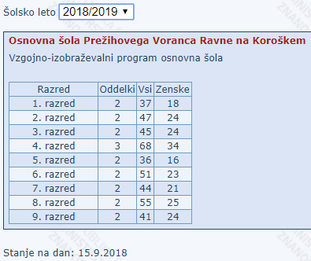
Vir: Evidenca vzgojno-izobraževalnih zavodov in vzgojno-izobraževalnih programov, dostopno na: https://paka3.mss.edus.si/registriweb/ZavodPodatkiVpis.aspx?ZavodID=438, september 2019

Uporabnik in upravljavec: | Osnovna šola Prežihovega Voranca Ravne na Koroškem  Gozdarska pot 11, Ravne na Koroškem
Telefon: | 02 620 52 70
Faks: | 02 620 52 87
E-pošta: | o-pvravne.mb@guest.arnes.si
Matična številka: | 5087392000
Davčna številka: | SI 26935465
Šifra dejavnosti: | 85.200 (Osnovnošolsko izobraževanje)
Transakcijski račun: | SI56 0130 3603 0677 481
Ravnatelj: | Bojana Verdinek, prof.
Slika: Logotip OŠ Prežihovega Voranca Ravne na Koroškem
Vir: https://os-prezih.si/, september 2019

Predstavitev sofinancerja

Predstavitev sofinancerja I: EKO Sklad (v primeru variante 1a, 2, 3a in 3c)

Zgodovina
Eko sklad, Slovenski okoljski javni sklad (v nadaljevanju Eko sklad) je bil ustanovljen leta 1993 kot oseba javnega prava po Zakonu o varstvu okolja. Prvotno se je imenoval Ekološko razvojni sklad Republike Slovenije in je deloval kot neprofitna delniška družba z začetnim kapitalom 10 milijonov tolarjev (65.000 EUR), pridobljenim s strani državnega proračuna v letu 1994.
Po Zakonu o javnih skladih se je 1. 1. 2001 Eko sklad preoblikoval v javni sklad. 1. 1. 2005 se je v skladu z novim Zakonom o varstvu okolja iz leta 2004 preimenoval v Ekološki sklad Republike Slovenije. Namen delovanja pa je vseskozi ostajal nespremenjen, to je opravljanje nalog po zakonu, ki ureja varstvo okolja, pri čemer upravlja s sredstvi, ki so mu bila dana s strani države. Leta 2008 so delo sklada zaznamovale številne spremembe v sami zakonodaji. Ime sklada je bilo spremenjeno v Eko sklad, Slovenski okoljski javni sklad. Po Zakonu o varstvu okolja je bila Eko skladu omogočena uporaba tudi drugih finančnih mehanizmov poleg kreditiranja. Gre namreč za dodeljevanje nepovratnih finančnih spodbud za okoljske projekte. Eko skladu so bile dodeljene tudi naloge upravljanja s sredstvi za degradirana območja na podlagi Zakona o rudarstvu. S spremembami in dopolnitvami Energetskega zakona in Nacionalnega akcijskega načrta za energetsko učinkovitost 2008-2016 je Eko sklad prevzel nove naloge pri spodbujanju naložb v energetsko učinkovitost pri končnih odjemalcih energije.
Namen in cilji
Glavni namen Eko sklada je spodbujati razvoj na področju varstva okolja. Je edina specializirana ustanova v Sloveniji, ki zagotavlja finančne podpore za okoljske projekte. Finančno pomoč Eko sklad nudi predvsem preko kreditiranja iz namenskega premoženja in od leta 2008 preko nepovratnih finančnih spodbud. Bistveni prednosti kreditiranja v primerjavi s komercialnimi bankami sta v nižji obrestni meri in daljši dobi odplačila. Nekatere ocene efektivnih obrestnih mer kreditov Eko sklada so pokazale, da je strošek naložb za 15 % nižji od stroškov naložb, izvedenih preko komercialnih bank.
Spodbude Eko sklada pozitivno vplivajo na davčne prihodke, zmanjšujejo obseg sive ekonomije, odpirajo zelena delovna mesta, prispevajo k trajnostnem razvoju gradbeništva in tudi razvoju uporabe strateških virov, kot je npr. les. Ti učinki so pomemben prispevek v boju proti okoljski krizi na eni strani in proti ekonomski krizi na drugi strani. Z rastjo in raznolikostjo sredstev, ki naj bi bila v prihodnosti zagotovljena Eko skladu, lahko Eko sklad igra pozitivno vlogo na poti v zeleno družbo.
Aktivnosti
Pri opravljanju svojega poslanstva Eko sklad izvaja finančne programe, in sicer:
- krediti za pravne osebe (občine in/ali javna podjetja, zasebna podjetja in ostali pravni subjekti) in samostojne podjetnike za naložbe v okoljsko infrastrukturo, okolju prijazne tehnologije in proizvode, energetsko učinkovitost, naložbe v energetske prihranke in uporabo obnovljivih virov energije;
- krediti za občane (gospodinjstva) za zamenjavo naprav na fosilna goriva z napravami na obnovljive vire energije, naložbe v energetske prihranke, naložbe v zmanjšanje porabe vode, priklop na kanalizacijsko omrežje, majhne čistilne naprave, zamenjava azbestne kritine;
- nepovratne finančne spodbude, namenjene občanom, za naložbe pri nakupu baterijskih električnih vozil ter za naložbe v stanovanjske stavbe (energetska učinkovitosti in obnovljivi viri energije);
- nepovratne finančne spodbude, namenjene občinam in/ali javnim podjetjem, zasebnim podjetjem in ostalim pravnim subjektom, za naložbe pri nakupu baterijskih električnih vozil in avtobusov za prevoz potnikov, ki kot pogonsko gorivo uporabljajo stisnjen zemeljski plin ali bioplin;
- nepovratne finančne spodbude občinam za gradnjo ali prenovo nizkoenergijskih in pasivnih stavb v lasti občin, namenjenih izvajanju vzgojno izobraževalnih dejavnosti (šole, vrtci, knjižnice ipd.).
Viri
Finančni viri za nepovratne finančne spodbude predstavljajo viri na podlagi Uredbe o zagotavljanju prihrankov energije pri končnih odjemalcih.
Najpomembnejši finančni vir za kreditiranje okoljskih projektov predstavlja namensko premoženje sklada. Pri financiranju aktivnosti Eko sklada pa so sodelovale tudi nekatere mednarodne organizacije, kot so:
- Mednarodna banka za obnovo in razvoj (IBRD);
- EC Phare;
- Evropska investicijska banka (EIB).

Predstavitev sofinancerja II: Ministrstvo za infrastrukturo preko Kohezijskega sklada (v primeru variante 1a, 1b, 3a in 3b)

Ministrstvo za infrastrukturo pokriva področje železniškega, cestnega, zračnega in pomorskega prometa, plovbe po celinskih vodah ter področje prometne infrastrukture in žičniških naprav, energetike, rudarstva, učinkovite rabe in obnovljivih virov energije ter trajnostne mobilnosti in prometne politike.
Notranje organizacijske enote ministrstva so Direktorat za kopenski promet, Direktorat za letalski in pomorski promet, Direktorat za energijo, Direktorat za trajnostno mobilnost in prometno politiko. Organi v sestavi ministrstva so naslednji: Uprava RS za pomorstvo, Direkcija RS za infrastrukturo in Inšpektorat RS za infrastrukturo. Službe v sestavi ministrstva so: Službe za odnose z javnostmi, Služba za notranjo revizijo, Služba za preiskovanje letalskih, pomorskih in železniških nesreč in incindentov. Na delovnem področju ministrstva delujejo še Javna agencija RS za varnost prometa, Javna agencija za železniški promet RS, Javna agencija za civilno letalstvo RS in Agencija za energijo (Ministrstvo za infrastrukturo, 2019).
Na Upravi za pomorstvo opravljajo upravne in strokovne naloge na področju pomorstva in pristaniške infrastrukture, nadzirajo red v pristaniščih, preostalih delih teritorialnega morja in notranjih morskih voda. Nadzirajo varnost plovbe, opravljanje pomorskega prometa in vzdrževanje objektov za varnost plovbe in plovnih poti. Prav tako opravljajo inšpekcijski nadzor nad izvajanjem predpisov na področju morskega prometa in pristaniške infrastrukture ter nad izvajanjem predpisov, ki urejajo plovbo po celinskih vodah.
Uprava za pomorstvo je organ, ki ob upoštevanju mednarodnih in EU zahtev, lastnih izkušenj in povezovanjem s sorodnimi (tujimi in domačimi) organi, krepi varnost, odzivnost, razvoj in prepoznavnost slovenskega pomorstva ter skrbi za ohranitev čistega morskega okolja za bodoče generacije.
Na Direkciji za infrastrukturo opravljajo naloge, ki so potrebne za nemoteno gradnjo, vzdrževanje ter varstvo glavnih in regionalnih cest ter vzdrževanje državnega kolesarskega omrežja. Prav tako gradijo, obnavljajo in vzdržujejo javno železniško infrastrukturo. Z aktivnostmi, ki jih izvajajo, prispevajo k izboljšanju prevoznosti, zagotavljanju prometne varnosti, dostopnosti ter uporabnosti, s tem pa pripomorejo k gospodarskemu in prostorskemu razvoju občin in države, ob enem pa zmanjšujejo obremenitve naravnega in bivalnega okolja.
Inšpektorat za infrastrukturo je organ v sestavi Ministrstva za infrastrukturo. V inšpektoratu opravljajo naloge inšpekcijskega nadzora nad izvajanjem predpisov s področij železniškega prometa, cestnega prometa, prometne infrastrukture za navedeni vrsti prometa, žičniških naprav in varnosti na smučiščih, elektroenergetike, termoenergetike in rudarstva.
Inšpekcijske nadzore opravljajo z namenom preverjanja spoštovanja zakonskih določb. Izvajajo jih predvsem na področjih, kjer v praksi zaznavajo nespoštovanje predpisov, ter na področjih, v okviru katerih bi bila zaradi nespoštovanja predpisov lahko neposredno ogrožena človeška življenja ali zdravje ljudi in storjena večja materialna škoda. V inšpektoratu imajo organizirane tri inšpekcije. Posamezno inšpekcijo vodi direktor inšpekcije. Izvajajo nadzor na sedmih upravnih področjih. V okviru posamezne inšpekcije opravljajo strokovne naloge reševanja sistemskih in vsebinskih vprašanj s področja dela na podlagi temeljnega materialnega predpisa in vseh podzakonskih aktov. Izvajajo neposredno inšpekcijsko nadzorstvo, odločajo o inšpekcijskih ukrepih, nadzorujejo njihovo izvajanje, vodijo strokovne analize in na podlagi rezultatov oblikujejo razvojno-pospeševalne in sistemske rešitve.

Obstoječe stanje s predvidenimi ukrepi

Obstoječe stanje

Telovadnica OŠ Prežihovega Voranca se nahaja neposredno ob šoli in na istem naslovu kot šola, torej na Gozdarski poti 11, Ravne na Koroškem. Po enotni klasifikaciji CC-SI spada stavba pod stavbe splošnega družbenega pomena – stavbe za šport (CC-SI oznaka 12650).
Telovadnica je bila zgrajena leta 1967. Stavba ima ID številko 1253 in leži na parcelni št. 770 v k.o. 882 Ravne. V hali se poleg pouka športne vzgoje v zimskem času odvijajo tudi ostale športne aktivnosti.
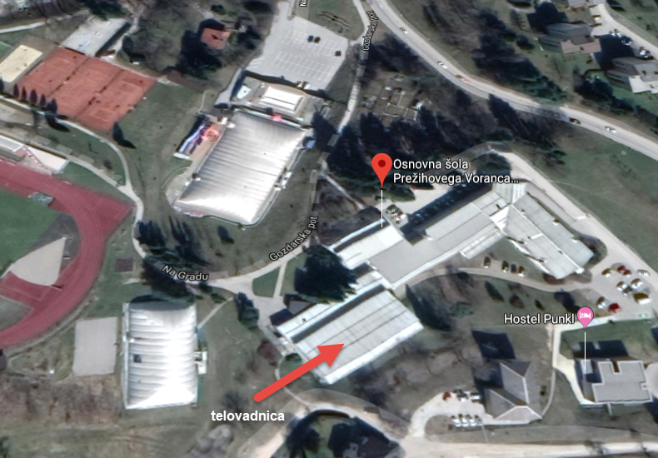
Vir: OŠ Prežihovega Voranca, Gozdarska pot 11, Ravne na Koroškem, pridobljeno na https://www.google.si/maps, september 2019
Naslov: | Telovadnica Osnovne šole Prežihovega Voranca Ravne na Koroškem  Gozdarska pot 11, 2390 Ravne na Koroškem.
Katastrska občina: | 882 – Ravne
Parcelna številka: | 770

Splošno
Arhitekturna zasnova zunanjega ovoja ima pomemben vpliv na toplotne karakteristike. Zasnova je glede na funkcijo objekta precej razgibana, kar pa pomeni tudi večje toplotne izgube (fasadne zasteklitve). Telovadnica je bila zgrajena leta 1967. Večjih konstrukcijskih sprememb po zbranih podatkih od takrat ni bilo.
Zunanji ovoj
Fasadni zidovi niso toplotno izolirani. Zunanji ovoj je skladen z veljavnimi standardi v času gradnje objekta. Trenutni zunanji ovoj pa ne ustreza sedanjemu Pravilniku o toplotni zaščiti in učinkoviti rabi energije v stavbah (Ur. list RS, št. 52/10 in 61/17 – GZ); stavba je daleč od želenega stanja stroke, ki je zapisano v omenjenem pravilniku (PURES) in v tehnični smernici za graditev TSG-1-004:2010 Učinkovita raba energije.
Karakteristični gradbeni parametri zgradbe
Neto uporabna površina stavbe: Au = 1.120,68 m²
Ogrevana prostornina stavbe: Ve = 9.052,84 m³
Celotna zunanja površina stavbe: A = 4.055,35 m²
Oblikovni faktor stavbe: fo = A / Ve = 0,41 m-1
Etažnost: P
Konstrukcija
Temelji so betonski pasovni. Nosilna konstrukcija telovadnice so železobetonskimi okvirji. Stene so pozidane z opečnimi polnili in ometane brez toplotne izolacije.
Streha je iz trapezne pločevine. Nosilnost s paličnimi nosilci. Spuščen strop je iz opaža – lesene obloge. Gre za minimalno toplotno zaščito. Streha je dotrajana, zato prihaja do zamakanja.
Obstoječe stavbno pohištvo je večinoma »koopelit«, ki ima zelo slabo izolativnost.

Etažnost
Objekt je enoetažen razen v predelu, kjer so garderobe, sanitarije, itd. – nad njimi je tribuna. Gre za sistem hale.
Zidovi
Zidovi so armirano betonski, brez toplotne izolacije.
Okna in vrata
Telovadnica ima dotrajana okna z ocenjeno toplotno prevodnostjo 2,0 W/m²K. Okna so zastekljena z industrijsko prizmo. Vhodna vrata pa so še stara ALU z navadno zasteklitvijo.
Stropna konstrukcija
Konstrukcija je palična nosilna s spuščenim stropom z opažem – lesenimi oblogami z minimalno toplotno izolacijo. Predvidena je sanacija z dodatnimi 25 cm toplotne izolacije.
Tla na terenu
V telovadnici je elastični leseni pod, pod katerega se položi dodatna izolacija. Dotrajani so tudi podi po drugih prostorih razen keramika. Ti podi so predvideni za zamenjavo z PVC podi.

Ogrevalni sistemi
Objekt je priključen na sistem daljinskega ogrevanja v lasti Petrol energetike. Ogrevanje objekta je izvedeno preko indirektne kompaktne toplotne postaje. Na sekundarni strani je vgrajen toplotni razdelilnik z dvema direktnima ogrevalnima krogoma. Prvi krog je za kalorifersko ogrevanje, drugi pa za radiatorsko ogrevanje. Po objektu je izveden dvocevni sistem ogrevanja s temperaturnim režimom 80/60°C. Toplotna postaja ima elektronski regulator, ki krmili temperaturo glede na zunanjo temperaturo. Izveden je tudi daljinski nadzor. Večina radiatorjev in kaloriferjev je starih in dotrajanih, razen po garderobah kjer so bili radiatorji zamenjani v letu 2008.
Oskrba s toplo vodo
Topla sanitarna voda se za potrebe kopalnic, sanitarij pripravlja centralno v 500 litrskem zalogovniku na 65° C. Za pripravo sanitarne tople v ode skrbi plinska kondenzacijska peč, nazivne moči 24 kW. Zemeljski plin za ogrevanje STV dobavlja Petrol Energetika d.o.o., preko plinovodnega sistema.
Prezračevanje
Prezračevanje je naravno.

Elektroenergetski sistem in porabniki
Objekt se oskrbuje z električno energijo preko javnega omrežja, ki ga upravlja Elektro Celje, d.o.o.. Največji porabnik električne energije je razsvetljava. V večini je razsvetljava v dobrem stanju in ustreza standardom. Edino v hodnikih in pomožnih prostorih je ponekod še zastarela.
Površine
Površina za telovadnico OŠ PV Ravne je pridobljena na osnovi projektne dokumentacije in meritev na terenu. Obravnavani del telovadnice meri 1.398,69 m² neto uporabne površine stavbe. Ta podatek uporabimo tudi za nadaljnjo obravnavo.

Tabela: Neto površine obstoječih prostorov:
Prostor | Površina [m²]
Telovadnica | 847,00
Toplotna postaja | 25,76
Shramba | 37,20
Vetrolov | 7,36
WC | 11,48
WC | 9,80
Avla | 41,54
Shramba | 8,95
Shramba | 13,10
Hodnik | 22,60
WC invalidi | 3,30
Kabinet | 8,91
Garderobe tuši | 46,00
Hodnik | 48,61
Garderobe tuši | 37,37
Tribune | 229,71
SKUPAJ | 1.398,69

Slika: Tloris pritličja
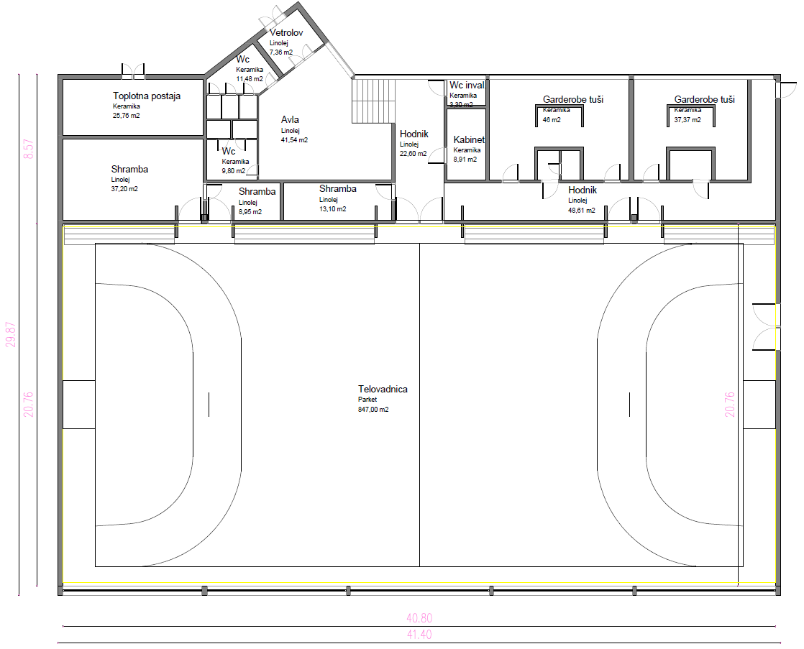
Slika: Tloris tribune
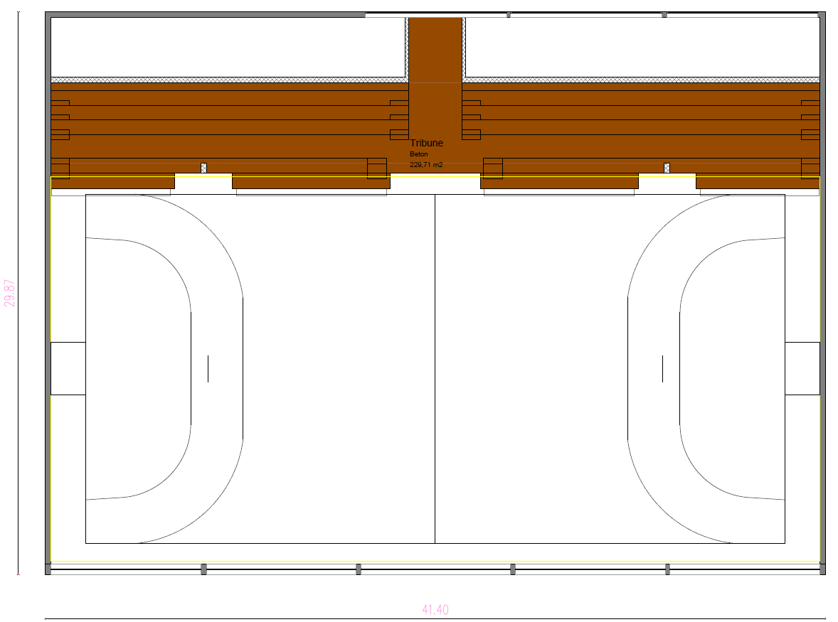

Slika: 3D prikaz tribun
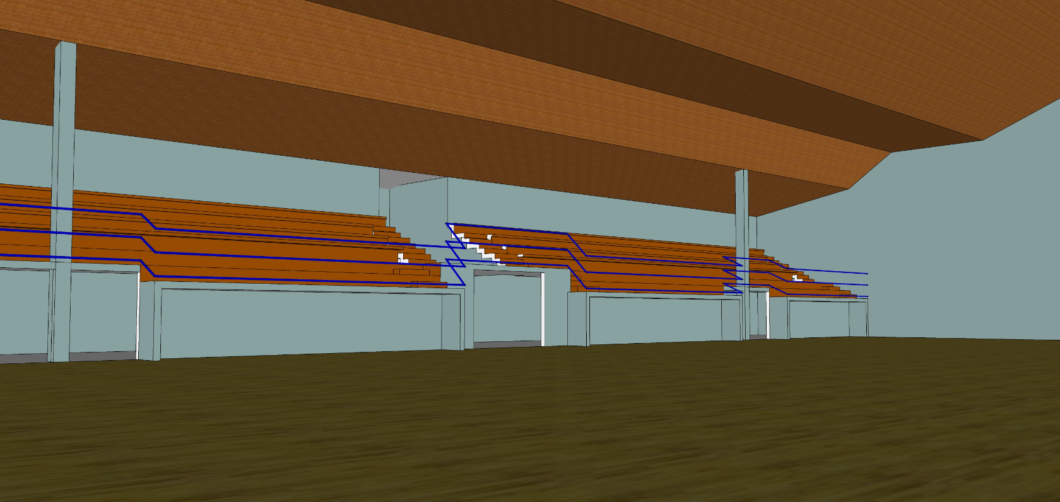

Predvideni ukrepi

Varianti 1a in 1b

Predvideni ukrepi energetske prenove so:
- dodatna izolacija fasade stavbe. Predvideva se prenova z 20 cm toplotne izolacije fasade. Glede na nove debeline fasadnih slojev bodo nujna vzporedna dela tudi zamenjava zunanjih okenskih polic, strešnih obrob ob stikih z vertikalnimi površinami fasad ter žlebovi. V fazi PZI se prouči predlog, da se delno pozidajo okna oz. steklene površine. Pri ogledu je bilo opaženo, da so na južni strani okna v celoti pokrita z zavesami, da se prepreči bleščanje. Izgube skozi okna so nekajkrat večja od izgub skozi stene zato bi že iz tega vidika bilo smiselno ob energetski prenovi steklene površine zmanjšati. Pozidal bi se tudi svetlobni zob nad streho.
- Strop je slabo izoliran in je potrebna dodatna izolacija v nivoju stropne konstrukcije (25 cm toplotne izolacije stropa) telovadnice in zamenjava dotrajane kritine. Privedena je tudi zamenjava dotrajanega lesenega stropa, na katerem je položena izolacija.
- Stavbno pohištvo prav tako še ni prenovljeno. Predvidijo se nova okna s toplotno prevodnostjo 0,9 W/m²K.
- Prenovijo se tla telovadnice – nov športni parket, pod katero skladno z možnostmi položi dodatna izolacija.
Ostala prenovitvena dela:
- Poleg tega bi se v okviru te investicije notranje prenovili prostori telovadnice (menjava notranjih vrat, beljenje, prenove tlakov tribun, prenova talne obloge z novim parketom in zamenjava PVC podov, kjer je sedaj linolej).
- Predlagamo, da se poleg hidravličnega uravnoteženja in vgradnje termostatskih ventilov izvede še menjava starih grelnih elementov kot del investicijskega vzdrževanja.
- Predlaga se zamenjava vseh starih svetil z novimi fluorescentnimi svetilkami s LED svetilkami in digitalno regulacijo.
- V okviru investicije se predvideva tudi izvedba sistema za dolgoročno sistematično upravljanje z energijo.
- Predvidi se tudi izboljšanje požarne varnosti (varnostna razsvetljava, požarno javljanje).
- Predvidi se ureditev vhoda (večji nadstrešek in recepcija (prostor za prodajo kart oz. organizatorja).
- Predvidi se dobava plošč za zaščito parketa ob prireditvah.
- Predvidi se dobava enotnih zložljivih stolov za prireditve (ca. 400 kos).
V okviru investicije se torej predvideva izvedba ukrepov navedenih v spodnji tabeli:
Ukrep | Površina [m^{2]}
Toplotna izolacija fasade | 896,50
Zamenjava oken | 322,00
Izolacija stropa in menjava kritine | 1.283,26
Izolacija tal in zamenjava parketa | 847,00
Menjava PVC talne obloge | 170,00
Talna obloga tribun | 352,00
Notranja prenova, beljenje | 1.452,00
Prenova garderob in sanitarij
Prenova razsvetljave
Optimizacija ogrevalnega sistema
Upravljanje z energijo
Izboljšanje požarne varnosti
Menjava notranjih vrat

Varianta 2

Pri varianti 2 se celotna telovadnica odstrani in se na enakem mestu zgradi nova, sodobna. Pri umestitvi nove telovadnice na lokacijo smo ugotovili, da novogradnja ne bi ovirala obstoječe ceste na južni strani, kot se je izkazalo v primeru razširitve oziroma variante 1. V primeru, ko bi šlo za novogradnjo se ne bi bilo potrebno prilagajati obstoječi telovadnici. Nova telovadnica bo sodobnejša in primernejša za več različnih vrst športov. Pri gradnji bi se bilo smiselno odločiti za leseno konstrukcijo in naravno izolacijo pri čemer je možno pridobiti dodatne subvencije s strani EKO sklada.
Zunanje dimenzije nove telovadnice bi bile 52,90 x 43,88 x 12,00 m. Skupna kvadratura stavbe pa 2.300 m2.
Osrednji športni prostor, bi bil višine 9 m in bi se lahko delil na tri ločene enote, ki omogočajo nemoteno sočasno uporabo. Sodobna športna zasnova stavbe predvideva na območju izvlečnih tribun dodaten prostor.
Pritlična etaža zajema osnovne vadbene prostore, športne shrambe ter horizontalne in vertikalne komunikacije z vhodno avlo. V medetaži so predvideni dodatni klubski prostori, dostop na tribune, ter glavna komunikacija preko povezovalnega hodnika z obstoječo stavbo osnovne šole.
V nadstropju bodo umeščene garderobe in sanitarije.
Stavba ima poleg notranjih stopnišč predvideno tudi dvigalo, ki dimenzijsko ustreza potrebam funkcionalno oviranih oseb.
Celotna nosilna konstrukcija stavbe bo lesena (lepljeni nosilci, križno lepljene stene) z kovinskimi ojačitvami, ter glavnim prečnim kovinskim nosilcem nad osrednjo tribuno.
Objekt je lociran zahodno od obstoječe osnovne šole (na mestu obstoječe telovadnice). Stavba bo proti jugu delno vkopana skladno z obstoječim terenom.

Varianta 3

Varianta 3a (Uporabijo se pretežno naravni materiali (les in lesna tvoriva) in upoštevajo se zahteve EKO sklada) in 3b (Enaka kot varianta 3a, vendar z manj lesenimi tvorivi in se ne upošteva zahtev EKO sklada) predvideva prenovo obstoječe stavbe telovadnice in izgradnjo nove telovadnice v neposredni bližini obstoječe stavbe telovadnice. Varianta 3c, pa predvideva samo izgradnjo nove stavbe kot pri Varianti 3a, vendar brez prenove obstoječe telovadnice.

Prenova obstoječe telovadnice:
Predviden je poseg v katerem se bo dodatno izoliralo fasado stavbe. Strop je slabo izoliran in zahteva dodatne ukrepe. Stavbno pohištvo je še nesanirano. Predvidijo se nova okna s toplotno prevodnostjo 0,9 W/m2K. Delno se prenovijo tudi tla. Pri prenovi bi bilo smiselno pozidati večji del, kjer so sedaj okna. Pri ogledu je bilo opaženo, da so na južni strani okna v celoti pokrita z zavesami, da se prepreči bleščanje. Izgube skozi okna so nekajkrat večja od izgub skozi stene zato bi že iz tega vidika bilo smiselno ob energetski prenovi steklene površine zmanjšati. Pozidal bi se tudi svetlobni zob nad streho.
Nova stavba:
Pripravile so se tri različne lokacije na katerih bi se lahko zgradila nova telovadnica.
Predvidena je izgradnja stavbe kot pri Varianti 2, le da bo površine cca 2.440 m².

Lokacija

Varianta 1a in 1b

Poseg je predviden na stavbi obstoječe telovadnice OŠ Prežihovega Voranca Ravne, na parcelni številki 772/28, 771, 1212/6, 770, 1167/2, k. o. 882 – Ravne.
Situacija razširitve obstoječe telovadnice:
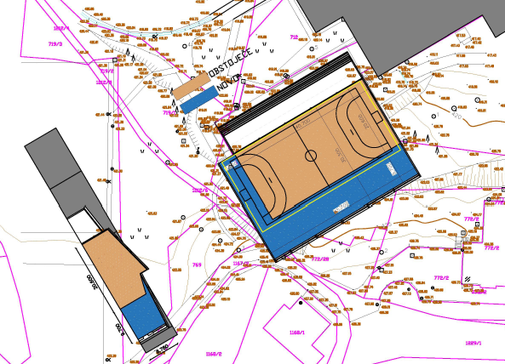

3D pogledi razširitve obstoječe telovadnice:
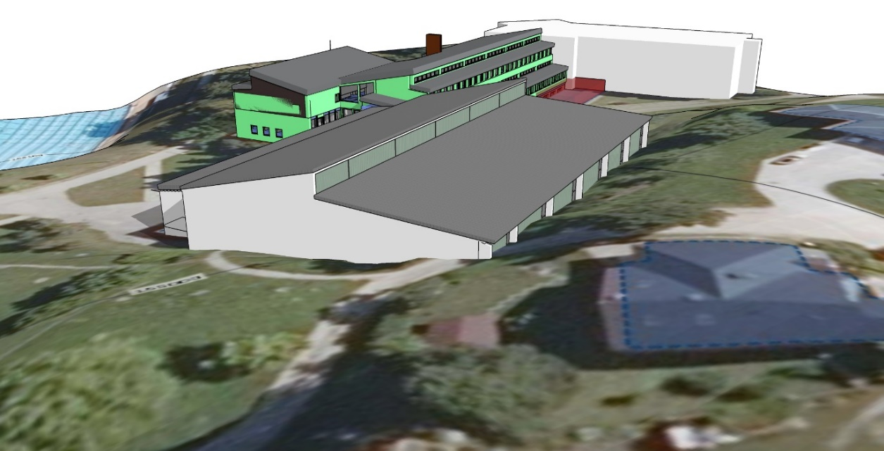
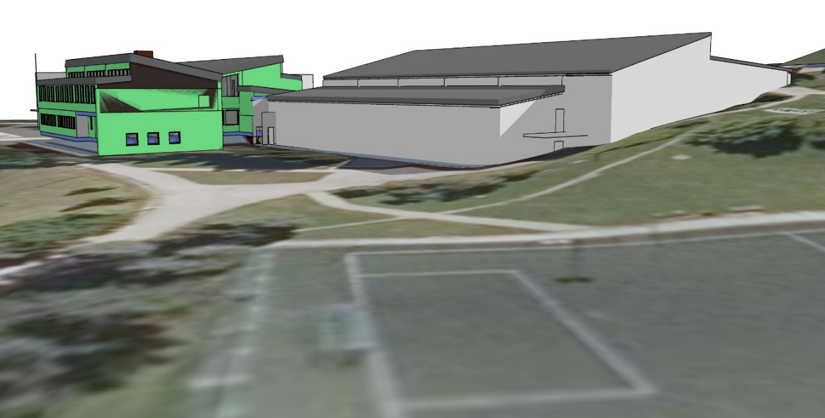
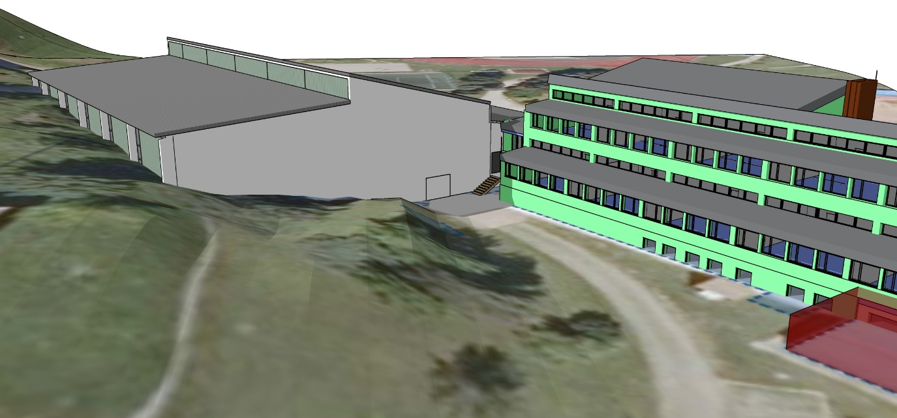

Varianta 2

Novogradnja je predvidena v neposredni bližini OŠ Prežihovega Voranca Ravne, na parcelnih številkah 772/28, 771, 720, 1212/6, 712, 770, 719/1 vse k.o. 882 Ravne.
Situacija nove telovadnice:

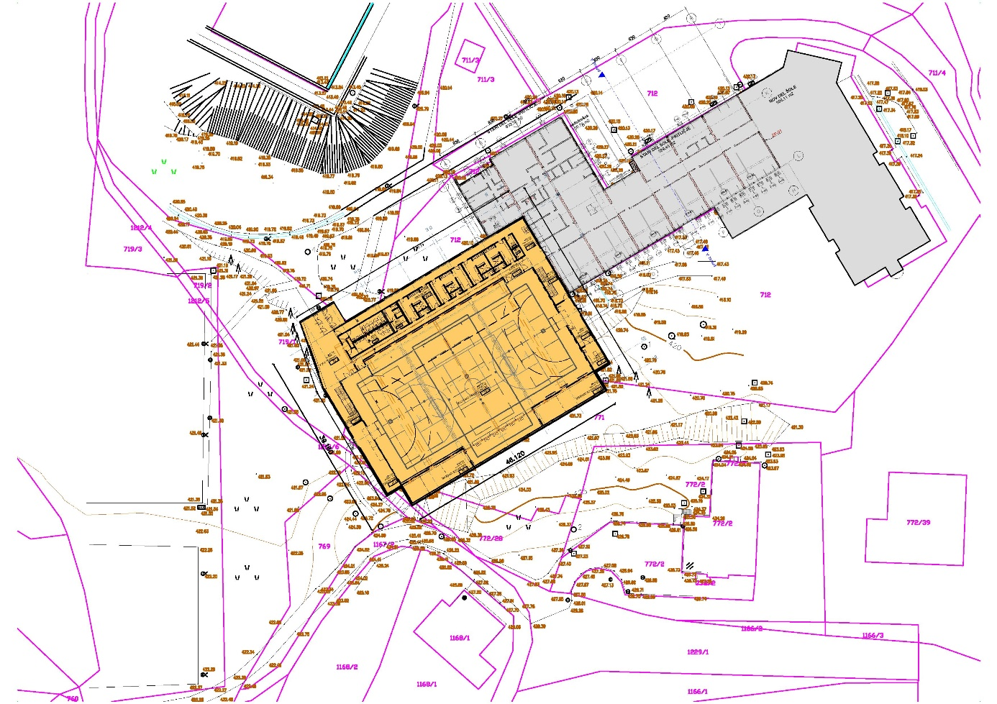

3D pogledi nove telovadnice na isti lokaciji:
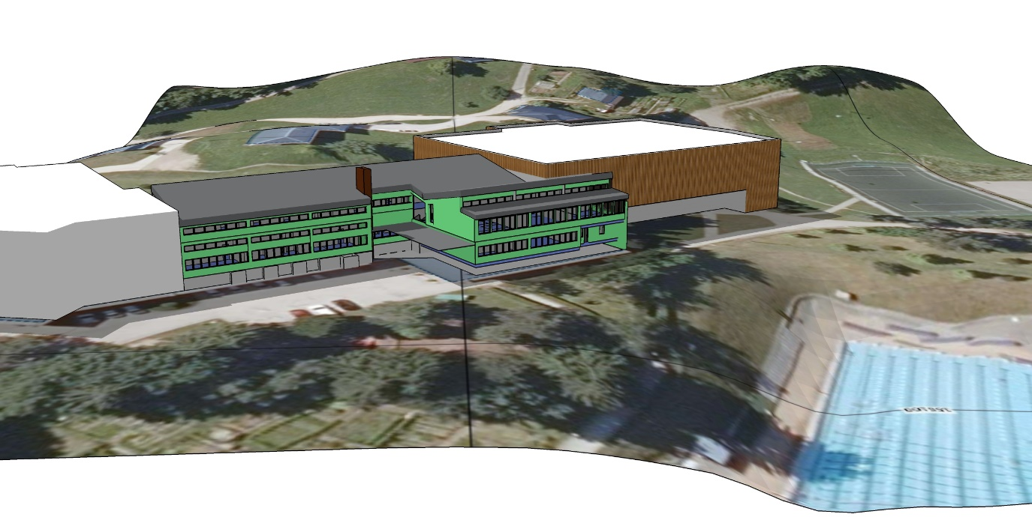
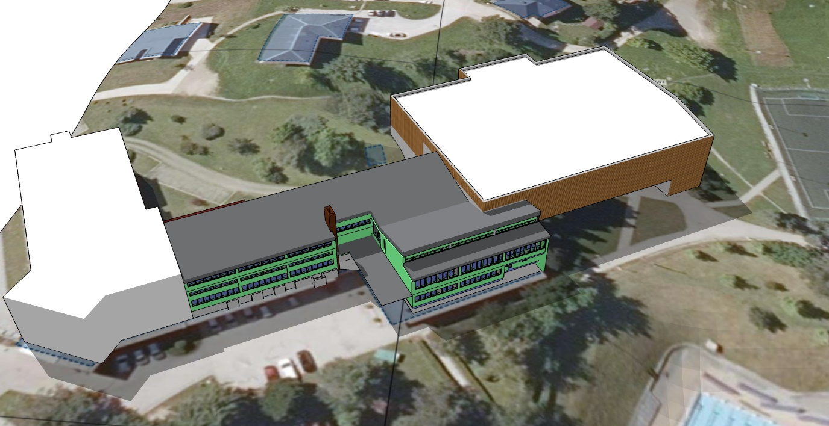

Varianta 3a, 3b in 3c

Prenova telovadnice OŠ Prežihovega Voranca Ravne, na parcelni številki 772/28, 771, 720, 1212/6, 712, 770, 719/1 vse k.o. 882 Ravne. Za novogradnjo pa so sedaj prikazane možne lokacije.
Situacija obstoječega stanja:

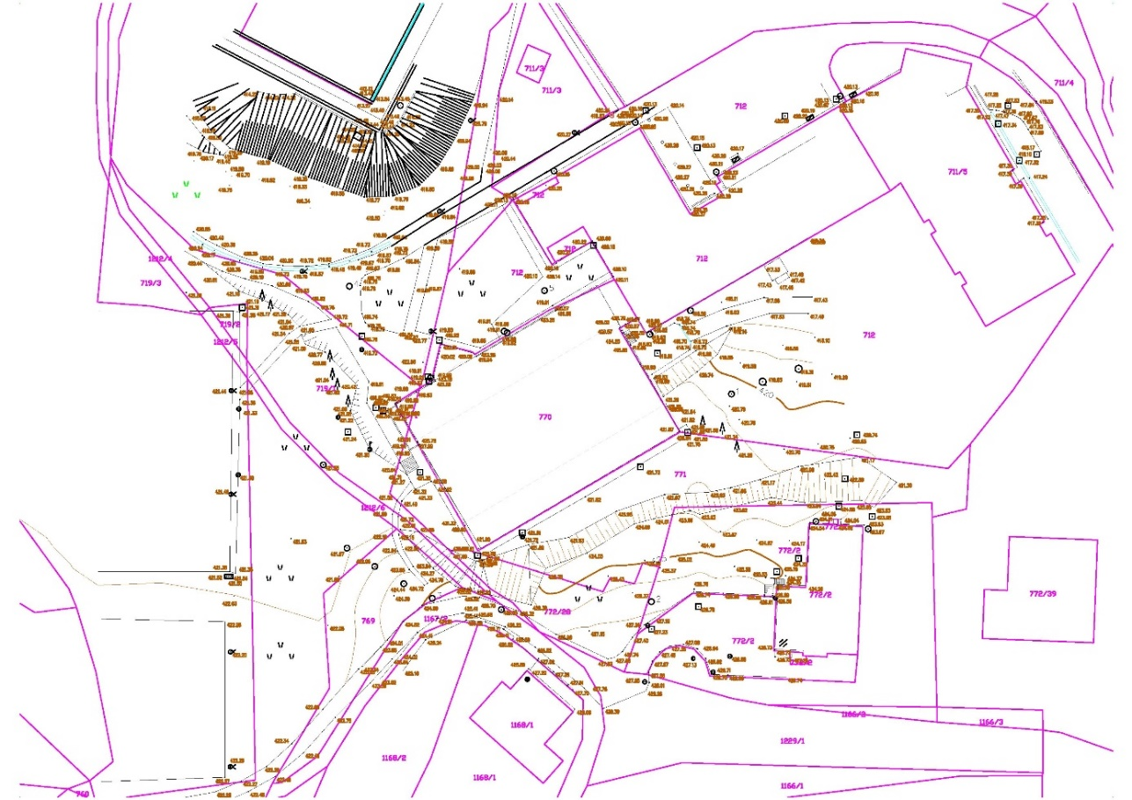

3D pogledi stanja po prenovi:

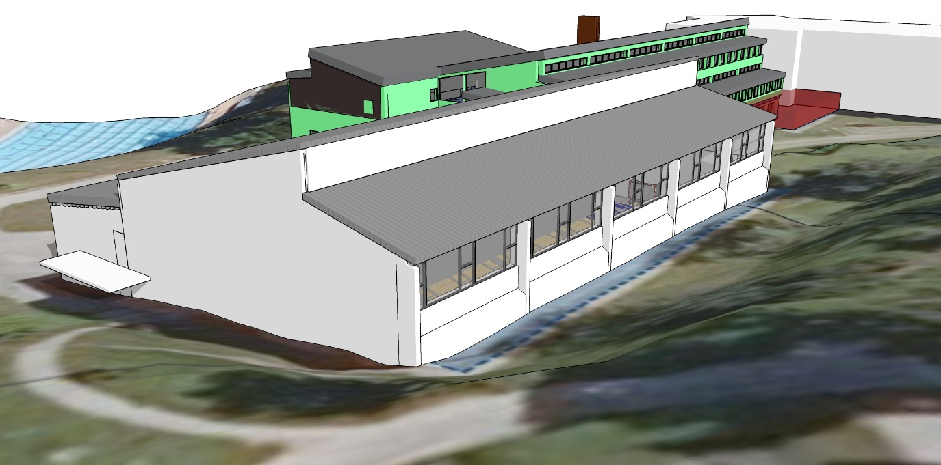

NOVA STAVBA
Na spodnji situaciji so prikazane tri različne lokacije obarvane z zeleno, modro in oranžno barvo.
Nove predvidene lokacije so postavljene v neposredni bližini Osnovne šole ali športnih objektov na DTK-ju.
Situacija in 3D pogledi:
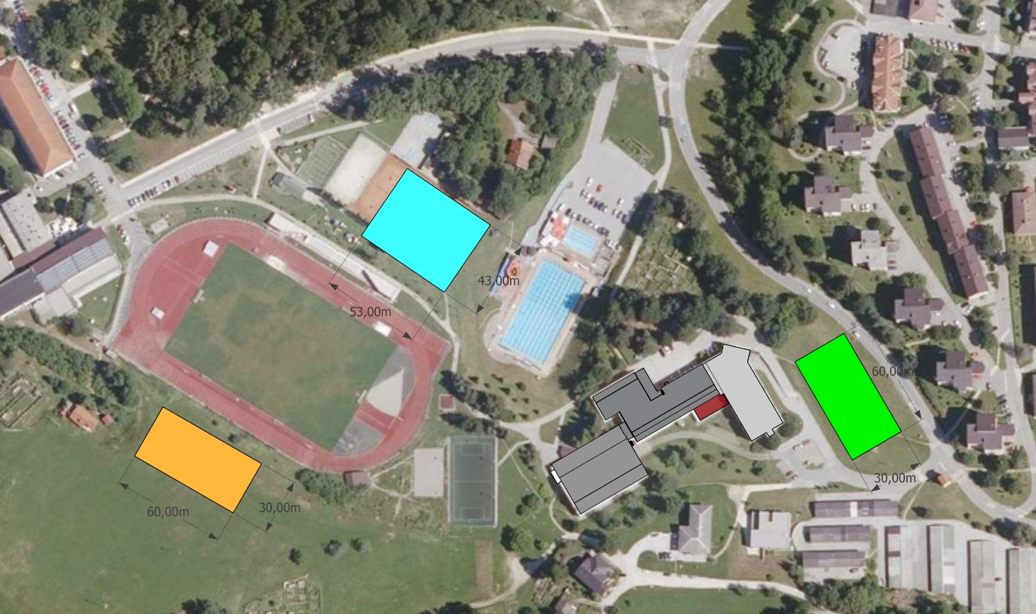

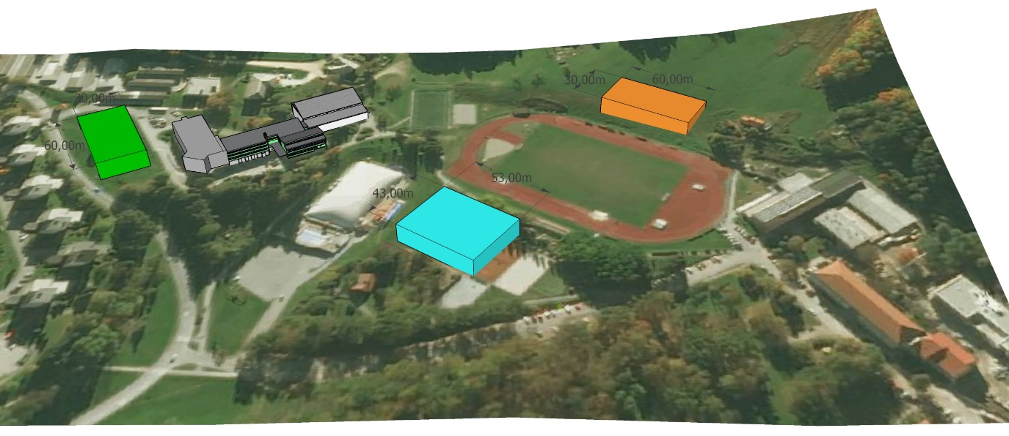
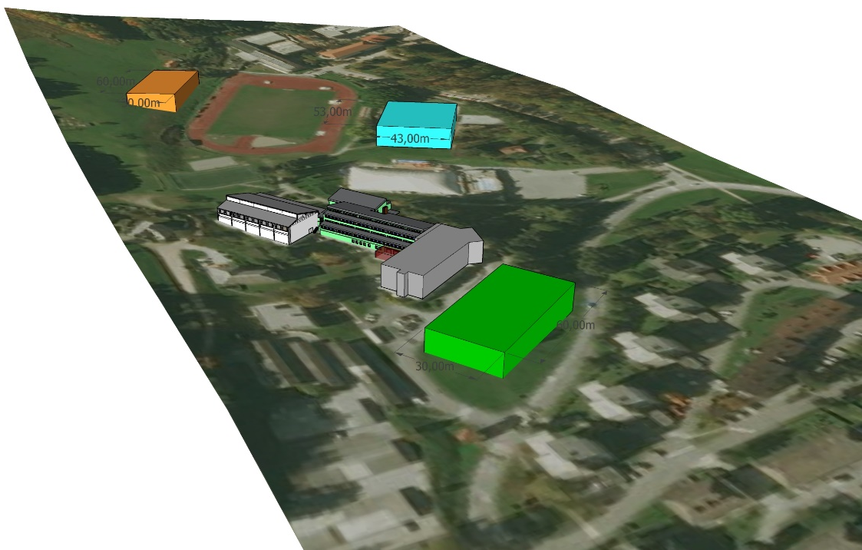

opredelitev razvojnih možnoti in ciljev investicije ter preveritev usklajenosti z razvojnimi strategijami in politikami

Razvojne možnosti in cilji investicije

Strateški, dolgoročni cilji

Športna aktivnost je v Občini Ravne na Koroškem zelo razvita – tako na področju tekmovalnega in rekreativnega športa, kot tudi na področju šolskega športa. Namen investicije je tako usmerjen k zagotavljanju ustreznih prostorov in površin za nadaljnje izvajanje teh aktivnosti.
Celoviti cilji investicije so ohranjanje okolja, z omenjenimi posegi spodbuditi ekološko zavest in ustvariti podporno okolje za čim večjo ekološko ozaveščenost. Cilj projekta je tudi ustvariti primerne pogoje za delo in bivanje v objektu.
Dolgoročni cilj omenjene investicije je prispevek k varovanju okolja, povečevanje obnovljivih virov energije in učinkovitejša raba energije. Hkrati enega pomembnejših ciljev predstavljata tudi izobraževanje in osveščanje otrok, zaposlenih in vseh drugih udeležencev o pomembnosti varovanja okolja in njihovega prispevka k učinkovitejši rabi energije.

Objektni cilji

Cilj omenjene investicije je zagotovitev primerne telovadnice za vse učence OŠ Prežihovega Voranca kot tudi ostale uporabnike.
Velika večina javnih stavb, predvsem starejših, ima velik potencial za zmanjšanje rabe toplotne in električne energije ter vode. Že s preprostimi ukrepi, učinkovito organizacijo dela in primerno ozaveščenostjo uporabnikov stavbe lahko brez večjih investicij dosežemo 10 % manjšo rabo energije. Z ustreznimi tehnično-investicijskimi ukrepi pa lahko rabo energije zmanjšamo do 30 %.
Na rabo energije vplivajo številni dejavniki, npr. vremenske razmere, število in struktura uporabnikov, namen uporabe stavbe in posredno tudi cena energentov. Za določitev pravilnih ukrepov so zato zelo pomembni kakovostni podatki o rabi energije, vremenski podatki in dobro poznavanje procesov, ki se odvijajo v stavbi. Kakovost teh podatkov zagotovimo z uvedbo energetskega knjigovodstva in monitoringa.
Z energetskim pregledom so bila poiskana energetsko neučinkovita mesta in nakazane možnosti za njihovo prenovo. Pregled je vseboval podrobne analize rabe energentov in vode na podlagi dostopnih podatkov, splošen opis stanja stavbe, predloge ukrepov z okvirnimi investicijskimi stroški in potenciali prihranka.
Na podlagi zgornjih opisov povzemamo, da je glavni cilj investicije celovita prenova telovadnice OŠ Prežihovega Voranca z 1.398,69 m² neto uporabne površine stavbe ter s tem posledično zmanjšanje stroškov investicijskega vzdrževanja, ogrevanja in rabe električne energije ter povečanje vplivov na varovanje okolja ter zmanjšanje toplogrednih izpustov (predvsem CO₂). Glavni cilji projekta so naslednji:
- izboljšati energetsko učinkovitost stavbe, zmanjšati rabo energije in znižati stroške za energijo,
- zagotovitev ustreznih prostorskih pogojev za športno vadbo, s katerimi bi zadostili vsem potrebam osnovne šole ter tudi ostalim prebivalcem kraja, torej vadbenim skupinam športnih klubov, rekreativcev, itd.
- podaljšati življenjsko dobo stavbe,
- izboljšati zunanji izgled stavbe,
- zmanjšati emisije ogljikovega dioksida zaradi rabe energije in s tem zmanjšati negativne vplive na okolje v mestu in posledično blažiti vpliv na podnebne spremembe,
- izboljšati upravljanje in vzdrževanje energetskih sistemov na način, da se izboljša energetska učinkovitost ob znižanih vloženih sredstvih.
- preurediti notranje prostore v telovadnici in s tem zagotoviti boljše pogoje športnih aktivnosti,
- možnost uporabe športne infrastrukture ter dvig kvalitete življenja v bližnji in širši okolici,
- aktivno slediti trendu razvoja na področju športne infrastrukture in siceršnje urbane urejenosti okolja.

Usklajenost z razvojnimi strategijami in politikami

Skladnost z Regionalnim razvojnim programom za Koroško regije 2014-2020, 4. osnutek (RRP)

Obravnavan projekt je skladen z Regionalnim razvojnim programom za Koroško razvojno regijo za obdobje 2014–2020. V nadaljevanju so besedila iz RRP Koroške, na katera se neposredno navezuje predmetna investicija.

Razvojna prioriteta 2: Kakovost življenja in dostopnost regije, Področje 2.1: Varovanje okolja in upravljanje s prostorom, Ukrep: 2.1.3 Učinkovita raba energije in obnovljivi viri energije in sicer v okviru predvidenih aktivnosti kot so energetsko učinkovita obnova in trajnostna gradnja stavb javnega sektorja, uvajanje učinkovitih sistemov za upravljanje z energijo v javnem sektorju ter aktivnosti ozaveščanja, informiranja na vseh ravneh družbe.

Razvojna prioriteta 2: Kakovost življenja in dostopnost regije, Področje 2.2: Zdrava, ustvarjalna in vključujoča skupnost, Ukrep: 2.2.3 Dostopnost kulturnih, športnih in kreativnih vsebin in 2.2.4 Zagotavljanje ustreznih infrastrukturnih pogojev.

Cilj razvojne prioritete je izboljšanje kakovosti življenja prebivalk in prebivalcev Koroške s celovitejšimi ukrepi pri varovanju okolja, z izboljšanjem dostopnosti in upravljanja s prostorom in viri ter z razvojem zdrave, ustvarjalne in vključujoče skupnosti.

Namen investicijskega področja je izboljšanje kakovosti življenja prebivalcev regije s krepitvijo dostopnosti do storitev na področju zdravja, socialne varnosti, kulture, športa in socialne vključenosti za vse skupine prebivalcev.
Cilj investicijskega področja je:
- izboljšati sodelovanje in organiziranost na področju zdravja ter krepiti zdrav življenjski slog prebivalcev,
- razvoj storitev za povečanje socialne varnosti in socialne vključenosti ranljivih skupin prebivalstva,
- spodbujanje razvoja na področju ustvarjalnosti, kulture, športa,
- zagotavljanje infrastrukturnih pogojev za razvoj družbenih dejavnosti,
- razvoj lokalnih in projektnih partnerstev.

Ukrep 2.2.4. Zagotavljanje ustreznih infrastrukturnih pogojev
Namen ukrepa je nadalje razvijati ustrezne infrastrukturne pogoje za boljšo in večjo dostopnost do socialnih, izobraževalnih, kulturnih in športnih vsebin za prebivalce v regiji.

Predvidene aktivnosti:
- vlaganja v infrastrukturo za izboljšanje dostopnosti do kulturnih in športno-rekreativnih storitev,
- obnova, izgradnja, oprema objektov, namenjenih izvajanju socialne, izobraževalne, kulturne in športne dejavnosti,
- povezovanje skupnosti in drugih akterjev za zagotavljanje dostopnosti in skupno koriščenje zmogljivosti,
- nabava opreme za razvoj dejavnosti.

Skladnost s Strategijo razvoja Slovenije 2030

V Sloveniji med razvojnimi dokumenti najvišjo raven predstavlja Strategija razvoja Slovenije. Vizija nove strategije je: »V sozvočju z okoljem in časom smo našli ravnovesje kakovostnega življenja. S pomočjo učenja se uspešno soočamo z največjimi izzivi. Smo inovativni, ideje spreminjamo v dejanja. Z zaupanjem ustvarjamo dobre odnose ter gradimo solidarno in strpno družbo. Slovenijo samozavestno odpiramo partnerjem, pripravljenim na so-delovanje. Ponosni bogatimo globalno mrežo s svojo kulturno edinstvenostjo«.
Na podlagi analize stanja, SWOT analize ter upoštevajoč globalne trende, ki postavljajo širši kontekst za delovanje Slovenije, je bilo identificiranih pet strateških usmeritev, na katera se naj bi osredotočali v naslednjem obdobju, da se bodo lahko izkoristili razvojni potenciali in priložnosti, ki jih Slovenija ima.
S svojimi cilji predstavlja obravnavani projekt uresničevanje Strategije razvoja Slovenije 2030, in sicer strateške usmeritve na področju Ohranjeno zdravo naravno okolje. Z oblikovanjem in izvajanjem finančnih instrumentov za razvoj, financiranje in izvedbo investicij, zasleduje projekt izvajanje razvojnega cilja s področja energetske učinkovitosti (Cilj 8: Nizkoogljično krožno gospodarstvo). Zanesljiva, trajnostna in konkurenčna oskrba z energijo je ključna za razvoj, pri čemer je dajanje prednosti učinkoviti rabi (URE) eno od temeljnih načel razvoja energetike. Z energetsko prenovo obravnavane stavbe se bo povečala njena energijska učinkovitost, povečali pa se bodo tudi toplotni in električni prihranki. S tem se skuša pripomoči k doseganju zmanjšanja energetske intenzivnosti (porabe energije na enoto BDP). Prednostno povečevanje URE in obenem deleža OVE bo omogočalo zmanjševanje izpustov toplogrednih plinov (TGP).

Skladnost z Operativnim programom za izvajanje Evropske kohezijske politike (OP EKP) v obdobju 2014–2020
Evropska unija si je za trajnostno prihodnost zastavila naslednje cilje:
- zmanjšanje predvidene porabe energije za 20 % do leta 2020;
- povečanje deleža obnovljivih virov energije v skupni porabi energije za 20 % do leta 2020;
- zmanjšanje izpustov toplogrednih plinov za vsaj 20 % do leta 2020;
- notranji trg energije, ki bo dejansko učinkovito koristil vsakemu posamezniku in podjetju;
- boljša povezanost energetske politike EU z drugimi politikami;
- boljše mednarodno sodelovanje.
Namen evropske energetske politike je spodbujati varnost oskrbe z energijo, trajnostni razvoj in konkurenčnost. Investicijski projekt je skladen z OP EKP 2014–2020, in sicer s prednostno osjo 4: »Trajnostna raba in proizvodnja energije ter pametna omrežja«.
- S Prednostno naložbo »Spodbujanje energetske učinkovitosti, pametnega upravljanja energije in uporabo obnovljivih virov energije v javni infrastrukturi, vključno z javnimi stavbami in stanovanjskim sektorjem«, ki bo prispevala k izboljšanju energetske učinkovitosti v Sloveniji za 20 % do leta 2020, skladno z Direktivo 2012/27/EU. Pri tej prednostni naložbi je poudarek na spodbujanju naložb v energetsko sanacijo stavb, ki je velik potencial za zmanjšanje rabe energije. Projekt je skladen z omenjeno prednostno naložbo, saj bo pripomogel k doseganju specifičnega cilja 1: »Povečanje učinkovitosti rabe energije v javnem sektorju«.
- s Prednostno naložbo »Razvoj in uporaba pametnih distribucijskih sistemov, ki delujejo pri nizkih in srednjih napetostih« in njenim specifičnim ciljem »Povečanje izkoriščenosti in učinkovitosti energetskih sistemov«.
Projekt se nanaša in je usklajen s horizontalnim načelom trajnostnega razvoja. Trajnostni razvoj se bo v OP EKP 2014–2020 udejanjal preko načela »onesnaževalec plača«, ki je eno temeljnih načel Zakona o varstvu okolja. Med temi je tudi načelo preventive. Zakon poleg tega določa tudi ekonomske in finančne instrumente varstva okolja in uvaja sistem trgovanja s pravicami do emisij toplogrednih plinov (TPG) in dovoljenja za izpuščanje le-teh. Za njihovo zmanjšanje v sektorjih izven trgovanja pa je predviden sprejem OP TPG. Napredek pri doseganju državnih ciljev na tem področju bo Slovenija redno spremljala, spodbujala bo ukrepe za učinkovito rabo energije (URE) in OVE in bo tako lažje dosegala cilje glede kakovosti zraka.
Skladno z navedenim vidimo, da je investicijski projekt skladen z OP EKP 2014–2020 in je njegova izvedba celo obvezna. Tako javni kot tudi zasebni subjekti bodo skozi zakonodajo, ki implementira evropske smernice v slovenski pravni sistem, zavezani k zmanjševanju porabe energije in izvajanju ukrepov za izboljšanje rabe energije.

Evropska direktiva o energetski učinkovitosti stavb

Strategija EU do 2020, za pametno, trajnostno in vključujočo rast, poudarja pomen učinkovite rabe virov in energije. Eden od petih ciljev strategije, ki med drugimi zajema večjo gospodarnost z naravnimi viri in zagotavljanje visokih standardov varstva okolja, je 20 % prihranek primarne energije do 2020, ki naj bi ga dosegli z ukrepi energetske učinkovitosti. Nedavne ocene o doseganju zadanih ciljev na področju energetske učinkovitosti do 2020, ki so bile pripravljene na podlagi nacionalnih ciljev držav članic kažejo, da bi z izpolnjevanjem nacionalnih ciljev, dosegli le polovico zastavljenega cilja 20 % prihranka primarne energije do 2020.
Evropska komisija je predstavila nov načrt energetske učinkovitosti v prvi četrtini 2011, ki zajema vse sektorje od proizvodnje do končne porabe skozi celotno energetsko verigo. Cilj v načrtu predlaganih ukrepov, je poleg zapolnitev vrzeli pri doseganju 20 % cilja EU na področju prihranka energije, uresničitev vizije EU za leto 2050, ki predvideva z viri gospodarno in nizkoogljično gospodarstvo, manjšo energetsko odvisnost in izboljšano zanesljivost oskrbe z energijo.
Zavezujoče ukrepe, predstavljeni v načrtu, se zrcalijo v direktivi o energetski učinkovitosti. Direktiva ponuja splošni okvir za spodbujanje energetske učinkovitosti v EU ter predvideva številne ukrepe, ki podpirajo in narekujejo upoštevanje meril energetske učinkovitosti v javnih naročilih; prenovo javnih zgradb; pogodbeno zagotavljanje prihrankov energije; deljene pobude za nadgradnjo energetske učinkovitosti; podjetja za energetske storitve; učinkovitost proizvodnje energije; dostop električne energije iz soproizvodnje toplote in električne energije do omrežja; obveznosti glede prihranka energije; obvezno izvajanje energetskih pregledov v velikih podjetjih; informacijske storitve za porabnike energije ter energetsko učinkovitost v ureditvi omrežij.
Direktiva se navezuje na izhodišča in obveznosti, ki so jih vpeljale obstoječe direktive na področju energetske učinkovitosti stavb, okoljsko primerne zasnove izdelkov povezanih z energijo in obveznimi energijskimi nalepkami izdelkov.
Stavbni sektor ponuja največ možnosti za izboljšanje energetske učinkovitosti. V stavbah se porabi kar 40 % energije in so vir 36 % emisij CO2. To obveznost določa že direktiva 2010/31/EU o energetski učinkovitosti stavb. Stavbe, v lasti javnega sektorja, morajo ob prenovi nadgraditi njihovo energetsko učinkovitost.

Nacionalni energetski program

Predlog Nacionalnega energetskega programa (NEP) za obdobje do leta 2030 podaja cilje energetske politike v Sloveniji za obdobje od 2010 do 2030, ki so med seboj enakovredni in pomenijo zagotavljanje:
- zanesljivosti oskrbe z energijo in energetskimi storitvami;
- okoljske trajnosti in boj proti podnebnim spremembam;
- konkurenčnosti gospodarstva in družbe ter razpoložljive in dostopne energije oz. energetskih
- storitev;
- socialne kohezivnosti.
Z uravnoteženim doseganjem zastavljenih ciljev NEP omogoča aktivno ravnanje z energijo in dolgoročen prehod Slovenije v nizkoogljično družbo. Učinkovita raba energije, izraba obnovljivih virov energije in razvoj aktivnih omrežij za distribucijo električne energije so prednostna področja energetske politike za povečanje zanesljivosti oskrbe in konkurenčnosti družbe ter postopen prehod v nizkoogljično družbo. Operativni cilji NEP-a do leta 2030 glede na leto 2008 so:
- 20 % izboljšanje učinkovitosti rabe energije do leta 2020 in 27 % izboljšanje do leta 2030;
- 25 % delež obnovljivih virov energije (OVE) v rabi bruto končne energije do leta 2020 in 30 % delež do leta 2030;
- 9,5 % zmanjšanje emisij toplogrednih plinov iz zgorevanja goriv do leta 2020 in 18 % zmanjšanje do leta 2030;
- zmanjšanje energetske intenzivnosti za 29 % do leta 2020 in za 46 % do leta 2030;
- zagotavljanje 100 % deleža skoraj ničelno energetskih stavb med novimi in obnovljenimi stavbami do leta 2020 in v javnem sektorju do leta 2018;
- zmanjšanje uvozne odvisnosti na raven ne več kot 45 % do leta 2030 in diverzifikacija virov oskrbe z energijo na enaki ali boljši ravni od sedaj;
- nadaljnje izboljšanje mednarodne energetske povezanosti Slovenije za večjo diverzifikacijo virov energije, dobavnih poti in dobaviteljev ter nadaljnjo integracijo s sosednjimi energetskimi trgi.
V okviru programa se bo izvajalo programe za spodbujanje investicij za povečanje energetske učinkovitosti. Glavna področja spodbujanja so:
- energetska prenova in trajnostna gradnja stavb: energetsko učinkovita prenova obstoječih stavb v javnem sektorju, gradnja nizkoenergijskih in pasivnih stavb v javnem sektorju, uporaba sodobnih tehnologij za ogrevanje, prezračevanje in klimatizacijo stavb ter okolju prijaznih decentraliziranih sistemov za energetsko oskrbo:
- učinkovita raba električne energije: izvedba ukrepov v industriji, javnem in storitvenem sektorju;
- inovativni sistemi za lokalno energetsko oskrbo: večji individualni sistemi ter daljinski in skupinski sistemi za proizvodnjo toplote in električne energije;
- demonstracijski in vzorčni projekti ter programi energetskega svetovanja, informiranja in usposabljanja porabnikov energije, potencialnih investitorjev, ponudnikov energetskih storitev ter drugih ciljnih skupin.

Investicijski projekt je skladen z operativnimi cilji iz predloga osnutka NEP, saj bo prispeval k povečanju energetske učinkovitosti, ker bo s predvidenimi prenovitvenimi ukrepi zagotovljena ustreznejša, učinkovitejša raba energije.

Skladnost z Akcijskim načrtom za energetsko učinkovitost za obdobje 2017–2020 (AN URE 2020)

AN URE 2020 je bil izdelan skladno z zahtevami Direktive EU 2012/27/EU o energetski učinkovitosti. Skladno s 3. členom Direktive 2012/27/EU si Slovenija zastavlja cilj izboljšanja energetske učinkovitosti do leta 2020, tako da poraba primarne energije v letu 2020 ne bo presegla 7,125 mio toe (82,86 TWh). Investicijski projekt je skladen s cilji AN URE 2020, saj bo s predvideno energetsko sanacijo oz. njenimi ukrepi zagotavljal ustreznejšo, učinkovitejšo rabo energije. Enega izmed sklopov v AN URE 2020 predstavljajo tudi ukrepi za izboljšanje energetske učinkovitosti v javnem sektorju, ki med drugim predvideva finančne spodbude za energetsko učinkovito obnovo stavb, učinkovito rabo električne energije in uvajanje sistema za upravljanje energije. Investicija neposredno predvideva realizacijo le-teh ukrepov.
Projekt celovite prenove telovadnice OŠ Prežihovega Voranca je skladen z Akcijskim načrtom za energetsko učinkovitost. Enega izmed sklopov v akcijskem načrtu predstavljajo tudi »Ukrepi za energetsko učinkovitost v javnem sektorju«, ki obsegajo več ukrepov za izboljšanje energetske učinkovitosti:
- finančne spodbude za energetsko učinkovito obnovo in trajnostno gradnjo stavb,
- finančne spodbude za učinkovito rabo energije,
- uvajanje sistema za upravljanje energije,
- zeleno javno naročanje,

S stališča AN URE 2020 so v javnem sektorju še posebej izpostavljene stavbe javnih organov, ki naj bi bile zgled učinkovitega ravnanja z energijo, in za katere mora vsaka država članica zagotoviti, da se letno prenovi 3 % njihove skupne tlorisne površine, ali pa sprejeti alternativne stroškovno učinkovite ukrepe, s katerimi se doseže enako izboljšanje energetske učinkovitosti državnih stavb.

Skladnost z Nacionalnim programom športa v RS 2014—2023

Projekt neposredno izpolnjuje cilje iz navedenega programa, in sicer:
Ukrep 6.1.2: Prostočasna športna vzgoja otrok in mladine, ki predvideva naslednje ukrepe:
- Zagotoviti vsaj eno uro kakovostno vodene športne vadbe dnevno za vse starostne skupine otrok in mladine.
- Posodobiti in povečati kakovost ter privlačnost obstoječih prostočasnih programov športne vzgoje otrok in mladine.
- Zagotoviti vsaj dve uri brezplačnih, kakovostno vodenih športnih prostočasnih dejavnosti tedensko za učence in dijake.
Obravnavana investicija obsega širok spekter športnih dejavnosti, od obšolskih športnih programov, ki bodo namenjeni vsem otrokom in mladini, do športnih programov otrok in mladine, ki ne bodo del tekmovalnih sistemov panožnih športnih zvez.

Ukrep 6.1.6: Kakovostni šport, ki predvideva naslednji ukrep:
- Povečanje konkurenčnosti programov kakovostnega športa.

V sklopu investicije se bodo izvajala tudi tekmovanja v tekmovalnih sistemih nacionalnih panožnih športnih zvez do naslova državnega prvaka. Razvoj kakovostnega športa je pomemben dejavnik širjenja vključenosti čim večjega števila športnikov v šport in vzpostavljanja konkurenčnega okolja v posameznih športnih panogah na državni ravni.

Ukrep 6.1.9: Športna rekreacija, ki predvideva naslednja 2 ukrepa:
- Povečati dostopnost do kakovostne športne rekreacije.
- Ozaveščenost vsakega posameznika o pomenu športne dejavnosti za lastno zdravje v najširšem pomenu besede.
Investicija bo z realizacijo omogočila tudi športno dejavnost odraslih vseh starosti in/ali družin s ciljem ohranjanja zdravja, dobrega počutja in vitalnosti, druženja, ustvarjalnega izražanja, tekmovanja ali zabave.

Skladnost z občinskimi in s prostorskimi akti

Projekt je usklajen s prostorskimi in občinskimi akti:
- Odlok o občinskem prostorskem načrtu Občine Ravne na Koroškem (Uradno glasilo slovenskih občin, št. 7/2013, 25/2014, 28/2014, 71/2015).

Variante
V konceptualni fazi so bile preverjene različne variante glede možnosti izvedbe. Po urbanistično-arhitekturni, lastniški in funkcionalni analizi je bila izbrana varianta, ki je predmet tega dokumenta identifikacije investicijskega projekta (DIIP). Sledita analiza in razmislek o scenariju »brez« investicije in scenariju »z« investicijo.

»Scenarij z investicijo«

Scenarij z investicijo predvideva celovito prenovo telovadnice, tako energetske prenove kot tudi prenove notranjih prostorov telovadnice.

Scenarij z investicijo je možno izvesti v dveh variantah. Predpostavili smo, da so vsi ukrepi pri obeh variantah z investicijo enaki. Le-ti so predstavljeni v poglavju 2.4.2. Varianti se razlikujeta le v načinu financiranja investicije.

Delna prenova zajema ukrepe na zunanjem ovoju stavbe in ostale manjše ukrepe na instalacijah, katerih investicija se povrne najprej. Delna prenova tako pomeni izvedbo le določenih ukrepov in ne celovite prenove. Delna prenova ni smiselna, saj z izvedbo parcialnih ukrepov prihranimo bistveno manj, kot v primeru, če se k prenovi pristopi celovito.

Celovita prenova predvideva izvedbo vseh tehnično-investicijskih ukrepov, ki so bili podani v tem dokumentu DIIP. Investitorju se predlaga izvedba celovite prenove telovadnice. Celovita prenova je lahko izvedena fazno v zaključenih fazah, glede na finančne zmožnosti.

Varianta 1 a

Varianta 1a predvideva celovito energetsko prenovo telovadnice ter notranjo prenovo prostorov telovadnice. Navedena varianta predvideva izvedbo investicije z lastnimi sredstvi Občine Ravne ter sredstvi EKO sklada. Za dela na energetski prenovi se upoštevajo zahteve EKO sklada. Ukrepi so podrobneje opisani v poglavju 2.4.2.
Celovita prenova predvideva izvedbo vseh tehnično-investicijskih ukrepov, ki so bili podani v tem dokumentu. Investitorju se predlaga izvedba celovite prenove stavbe.
Investicijska vrednost je določena na podlagi obstoječe dokumentacije in ocene, ki temelji na idejnih rešitvah. Višina investicije po stalnih cenah znaša 731.472,00 EUR brez DDV oziroma 892.395,84 EUR z DDV.
Izvedba predlagane variante v obsegu kot je opisan v nadaljevanju je pogojena s pridobitvijo nepovratnih sredstev EKO sklada. V kolikor investitor ne bi bil uspešen pri kandidaturi za nepovratna sredstva se bo predvidoma izvedla racionalizacija projekta oz. se bo izvedba določenih aktivnosti zamaknila (odvisno od finančnih zmožnosti investitorja).

Varianta 1b
Varianta 1b predvideva celovito prenovo telovadnice ter notranjo prenovo prostorov telovadnice. Navedena varianta predvideva, da bi investitor Občina Ravne na Koroškem uspel na javnem razpisu in bi v tem primeru dobil sofinancirani delež Kohezijskega sklada EU v višini 40 % (od tega 85 % iz sredstev Kohezijskega sklada in 15 % slovenske udeležbe kohezijske politike), vse preostale upravičene (60 %) in neupravičene stroške vključno s celotnim DDV pa bi investitor poravnal sam. Torej je v okviru investicije predvidena celovita prenova telovadnice, kjer investitor operacijo financira iz lastnih sredstev ter s sredstvi Ministrstva za infrastrukturo preko Kohezijskega sklada. Za dela na energetski prenovi se upoštevajo zahteve sofinancerja Ministrstva za infrastrukturo, ki sofinancira delež udeležbe preko Kohezijskega sklada. Ukrepi so podrobneje opisani v poglavju 2.4.2.
Energetska prenova predvideva izvedbo vseh tehnično-investicijskih ukrepov, ki so bili podani v tem dokumentu. Investitorju se predlaga izvedba celovite energetske prenove stavbe.
Investicijska vrednost je določena na podlagi obstoječe dokumentacije in ocene, ki temelji na idejnih rešitvah. Višina investicije po stalnih cenah znaša 731.472,00 EUR brez DDV oziroma 892.395,84 EUR z DDV.
Izvedba predlagane variante v obsegu kot je opisan v nadaljevanju je pogojena s pridobitvijo nepovratnih sredstev Ministrstva za infrastrukturo preko Kohezijskega sklada. V kolikor investitor ne bi bil uspešen pri kandidaturi za nepovratna sredstva se bo predvidoma izvedla racionalizacija projekta oz. se bo izvedba določenih aktivnosti zamaknila (odvisno od finančnih zmožnosti investitorja).

»Scenarij brez investicije«

V primeru variante brez investicije cilji investicije niso uresničeni, izgubljena pa so tudi sredstva, ki so bila v ta namen do sedaj porabljena (projektna naloga za izdelavo Idejne zasnove, idejna rešitev, REP in dokumenta DIIP).

Analiza obstoječega stanja stavbe kaže, da stavba ne izkazuje sodobnih energijskih lastnosti, z vidika bivanjskih in delovnih standardov pa ugodje v stavbi ni optimalno. Konstrukcijski elementi stavbe so brez zadostne toplotne zaščite, prav tako streha. Obstoječe stanje zahteva večje investicijsko in tekoče vzdrževanje ter visoke obratovalne stroške. Brez investicije ni možno uresničevati strateških ciljev investitorja, kar za celotno regijo pomeni nazadovanje.
Varianta brez investicije bi pomenila:
- zastajanje pri izpolnjevanju ciljev iz SRS,
- relativno visoko raven stroškov za ogrevanje in porabo električne energije,
- relativno visoke stroške obratovanja, visoko porabo energije na enoto in visoke izpuste CO₂,
- slabše notranje okolje v stavbah oziroma udobje za zaposlene ter uporabnike stavb.

Del stroškov je že nastal v fazi inicializacije projekta, predvsem s pripravo analize stanja in zagonske dokumentacije. Glede na postavljene cilje in zahteve investitorja ta varianta ni sprejemljiva.
Varianta brez investicije z razvojnega vidika ni sprejemljiva.

Varianta 2

Opisana varianta predvideva novogradnjo telovadnice primerne za rokomet oz. futsal, ki bo izgrajena pretežno iz lesenih materialov.
Novogradnja predvideva izvedbo vseh tehnično-investicijskih ukrepov, ki so bili podani v tem dokumentu DIIP. Investitorju se v tej fazi predlaga izvedba novogradnje. Novogradnja je lahko izvedena fazno v zaključenih fazah – glede na finančne zmožnosti.
Novogradnja predvideva izvedbo vseh ukrepov, ki so podrobneje opisani v poglavju 2.6.2.2.
Vrednost predmetne variante z DDV znaša 3.436.328,70 EUR. Predvideni viri financiranja pa so lastna sredstva Občine Ravne na Koroškem, EKO sklada, Fundacije za šport ter Ministrstva za izobraževanje, znanost in šport.
Predlaga se izvedba »variante z investicijo« kot je opisano v nadaljevanju.
Izvedba predlagane variante v obsegu kot je opisan v nadaljevanju je pogojena s pridobitvijo nepovratnih sredstev EKO sklada, Fundacije za šport ter Ministrstva za izobraževanje, znanost in šport. V kolikor investitor ne bi bil uspešen pri kandidaturi za nepovratna sredstva se bo predvidoma izvedla racionalizacija projekta oz. se bo izvedba določenih aktivnosti zamaknila (odvisno od finančnih zmožnosti investitorja).

Varianta 3a

Opisana varianta predvideva novogradnjo telovadnice primerne za rokomet oz. futsal ter energetsko prenovo obstoječe telovadnice. Izgradnja na novi lokaciji zahteva dodatnih 140 m², kot če je na obstoječi lokaciji. Uporabijo se pretežno naravni materiali (les in lesna tvoriva) in upoštevajo zahteve EKO sklada.
Novogradnja predvideva izvedbo vseh tehnično-investicijskih ukrepov, ki so bili podani v tem dokumentu DIIP. Investitorju se v tej fazi predlaga izvedba novogradnje ter energetska prenova. Novogradnja in prenova se lahko izvedeta fazno v zaključenih fazah – glede na finančne zmožnosti.
Novogradnja in energetska prenova predvidevata izvedbo vseh ukrepov, ki so podrobneje opisani v poglavju 2.6.2.3.
Vrednost predmetne variante 3a z DDV znaša 4.124.694,63 EUR. Predvideni viri financiranja pa so lastna sredstva Občine Ravne na Koroškem ter nepovratna sredstva Kohezijskega sklada, EKO sklada, Fundacije za šport ter Ministrstva za izobraževanje, znanost in šport.
Predlaga se izvedba »variante z investicijo« kot je opisano v nadaljevanju.
Izvedba predlagane variante v obsegu kot je opisan v nadaljevanju je pogojena s pridobitvijo nepovratnih sredstev Kohezijskega sklada, EKO sklada, Fundacije za šport ter Ministrstva za izobraževanje, znanost in šport. V kolikor investitor ne bi bil uspešen pri kandidaturi za nepovratna sredstva se bo predvidoma izvedla racionalizacija projekta oz. se bo izvedba določenih aktivnosti zamaknila (odvisno od finančnih zmožnosti investitorja).

Varianta 3b

Enaka kot varianta 3a, vendar z manj lesenimi tvorivi in se ne upošteva zahtev EKO sklada.
Opisana varianta predvideva novogradnjo telovadnice primerne za rokomet oz. futsal ter energetsko prenovo obstoječe stavbe telovadnice.
Novogradnja predvideva izvedbo vseh tehnično-investicijskih ukrepov, ki so bili podani v tem dokumentu DIIP. Investitorju se v tej fazi predlaga izvedba novogradnje. Novogradnja je lahko izvedena fazno v zaključenih fazah – glede na finančne zmožnosti.
Energetska prenova predvideva izvedbo vseh tehnično-investicijskih ukrepov, ki so bili podani v tem dokumentu DIIP. Investitorju se predlaga izvedba energetske prenova obstoječe telovadnice ter novogradnja. Celovita prenova in novogradnja je lahko izvedena fazno v zaključenih fazah – glede na finančne zmožnosti.
Novogradnja in prenova predvideva izvedbo vseh ukrepov, ki so podrobneje opisani v poglavju 2.6.2.3.
Vrednost predmetne variante z DDV znaša 3.715.877,65 EUR. Predvideni viri financiranja pa so lastna sredstva Občine Ravne na Koroškem ter nepovratna sredstva Kohezijskega sklada, Fundacije za šport ter Ministrstva za izobraževanje, znanost in šport.
Predlaga se izvedba »variante z investicijo« kot je opisano v nadaljevanju.
Izvedba predlagane variante v obsegu kot je opisan v nadaljevanju je pogojena s pridobitvijo nepovratnih sredstev Kohezijskega sklada, Fundacije za šport ter Ministrstva za izobraževanje, znanost in šport. V kolikor investitor ne bi bil uspešen pri kandidaturi za nepovratna sredstva se bo predvidoma izvedla racionalizacija projekta oz. se bo izvedba določenih aktivnosti zamaknila (odvisno od finančnih zmožnosti investitorja).

Varianta 3c

Enaka kot varianta 3a, brez prenove obstoječe telovadnice.
Opisana varianta predvideva novogradnjo telovadnice primerne za rokomet oz. futsal.
Novogradnja predvideva izvedbo vseh tehnično-investicijskih ukrepov, ki so bili podani v tem dokumentu DIIP. Investitorju se v tej fazi predlaga izvedba novogradnje. Novogradnja je lahko izvedena fazno v zaključenih fazah – glede na finančne zmožnosti.
Novogradnja predvideva izvedbo vseh ukrepov, ki so podrobneje opisani v poglavju 2.6.2.3.
Vrednost predmetne variante z DDV znaša 3.772.846,63 EUR. Predvideni viri financiranja pa so lastna sredstva Občine Ravne na Koroškem, EKO sklada, Fundacije za šport ter Ministrstva za izobraževanje, znanost in šport.

Predlaga se izvedba »variante z investicijo« kot je opisano v nadaljevanju.
Izvedba predlagane variante v obsegu kot je opisan v nadaljevanju je pogojena s pridobitvijo nepovratnih sredstev EKO sklada, Fundacije za šport ter Ministrstva za izobraževanje, znanost in šport. V kolikor investitor ne bi bil uspešen pri kandidaturi za nepovratna sredstva se bo predvidoma izvedla racionalizacija projekta oz. se bo izvedba določenih aktivnosti zamaknila (odvisno od finančnih zmožnosti investitorja).

vrsta investicije

Opredelitev vrste investicije, osnove za ocene, upravičeni stroški

Vrsta investicije
Investicija pomeni celovito prenovo telovadnice OŠ Prežihovega Voranca, torej izvedbo različnih organizacijskih in tehničnih ukrepov za izboljšanje energetske učinkovitosti stavbe kot tudi izvedbo različnih ukrepov za notranjo prenovo prostorov v telovadnici. Telovadnica spada po enotni klasifikaciji vrst objektov (CC-SI) med stavbe splošnega družbenega pomena, podrobneje med stavbe za šport (CC-SI oznaka 12650).
Osnove za ocene
Ocena stroškov investicije je nastala na osnovi pripravljene idejne rešitve, vrednotenja in primerjave podobnih investicij v zadnjih 5 letih.
Pravilno vrednotenje gradbenih posegov in izhajajoča investicijska ocena predstavljata eno najzahtevnejših kategorij, zlasti pri izdelavi dokumenta identifikacije investicijskega projekta.
Pri pripravi gradiva so bile kot zanesljiv prikaz investicije upoštevane določbe Uredbe o enotni metodologiji za pripravo in obravnavo investicijske dokumentacije na področju javnih financ, ki določa pripravo in obravnavo investicijske dokumentacije za vse investicijske projekte in druge ukrepe, ki se financirajo po predpisih, ki urejajo javne finance. Ta Uredba se uporablja za ugotavljanje prednosti in slabosti posameznih predlogov projektov oz. pri odločanju o izbiri izvedljivih projektov, katerih rezultati bodo prispevali k trajnostnemu razvoju družbe in jih bo mogoče nadzirati v vseh fazah projektnega cikla. Na podlagi izsledkov analiz vrednotenja učinkov teh projektov bo omogočila oblikovanje politike za koristno, gospodarno in učinkovito uporabo javnih sredstev.
Ocena investicijske vrednosti je prikazana na podlagi izdelane projektne idejne rešitve. Ker gre pri obravnavani investiciji za celovito obstoječe stavbe, na podlagi izkušenj projektantov na podobnih projektih sklepamo, da lahko pri sami izvedbi adaptacije pride do manjših nepredvidenih okoliščin, vendar dejanski investicijski stroški od predvidene ocene ne bi smeli bistveno odstopati.
Vrednotenje investicijske vrednosti je oblikovano na september 2019. Investicija se bo izvedla v obdobju 2019—2021.

Opredelitev investicije s kvadraturami

Enako za obe obravnavani varianti.

V okviru investicije so predvideni različni tehnično-tehnološki ukrepi za izvedbo celovite prenove telovadnice z 1.398,69 m² neto uporabne površine stavbe.

Stroški
V skladu z Uredbo o enotni metodologiji za pripravo in obravnavo investicijske dokumentacije na področju javnih financ so upravičeni stroški tisti del stroškov, ki so osnova za izračun (so)financerskega deleža udeležbe javnih sredstev v projektu ali programu.

Varianta 1 a
Varianta 1a predvideva celovito prenovo telovadnice ter notranjo prenovo prostorov, kjer se za dela na energetski prenovi upoštevajo zahteve EKO sklada.
Priznani stroški se presojajo, določajo in dokazujejo v skladu z Javnim pozivom 76FS-PO19 - Finančne spodbude za nove naložbe v učinkovito rabo in obnovljive vire energije.
Predmet javnega poziva so finančne spodbude (v nadaljnjem besedilu: spodbuda) v obliki:
- nepovratnih sredstev in/ali
- kredita s subvencionirano obrestno mero (v nadaljevanju: kredit),
dodeljene po pravilu »de minimis« pomoči, za nove naložbe učinkovite rabe in rabe obnovljivih virov energije na območju Republike Slovenije.
Namen javnega poziva je spodbuditi izvedbo ukrepov učinkovite rabe energije v stavbah, ukrepov učinkovite rabe električne energije, rabe odpadne toplote v procesih ter ukrepov za povečanje rabe obnovljivih virov energije.
Nova naložba je naložba za izvedbo enega ali več v nadaljevanju navedenih ukrepov, ki še ni bila zaključena ob oddaji vloge za pridobitev spodbude (v nadaljnjem besedilu: vloga) po zgoraj navedenem javnem pozivu:
A - toplotna izolacija fasade
B - toplotna izolacija tal na terenu ali tal nad neogrevanim prostorom/kletjo
C - toplotna izolacija strehe ali stropa proti neogrevanemu prostoru
D - zamenjava zunanjega stavbnega pohištva
E - vgradnja toplotne črpalke za centralno ogrevanje stavbe
F - vgradnja kurilne naprave na lesno biomaso za centralno ogrevanje stavbe
G - zamenjava toplotne postaje ali vgradnja toplotne postaje za priklop na sistem daljinskega ogrevanja
H - vgradnja solarnega ogrevalnega sistema
I - vgradnja prezračevanja z vračanjem toplote odpadnega zraka v stavbah
J - vgradnja energijsko učinkovitega sistema razsvetljave
K - optimizacija sistema ogrevanja
L - vgradnja plinskega kondenzacijskega kotla za centralno ogrevanje
M - gradnja skoraj nič-energijske stavbe
N - izkoriščanje odvečne toplote iz procesov in/ali naprav
O - vgradnja energijsko učinkovitih elektromotorjev in/ali vgradnja frekvenčnih pretvornikov
P - uvedba sistema upravljanja z energijo
R - ukrep energetske optimizacije v tehnološkem procesu
S - naložbe v naprave za soproizvodnjo električne energije in toplote

Nepovratna finančna spodbuda za ukrepe A-L je lahko dodeljena le za stavbe oziroma dele stavb, za katere je bilo gradbeno dovoljenje za gradnjo ali spremembo namembnosti izdano pred 1. 7. 2010, morebitna odločba o legalizaciji stanovanjske stavbe zgrajene pred 1. 7. 2010, oziroma odločba o domnevi izdanega gradbenega in uporabnega dovoljenja po 118. členu Gradbenega zakona (Uradni list RS, št. 61/17 in 72/17 – popr.) za stavbe zgrajene pred 31. 12. 1967, pa pred izdajo odločbe po tem javnem pozivu.
Tehnični pogoji in upravičeni stroški naložbe so določeni v prilogi Tehnični pogoji, ki je sestavni del zgoraj omenjenega javnega poziva
Na javnem pozivu lahko sodelujejo tudi lokalne skupnosti. Za lokalne skupnosti znaša višina nepovratnih sredstev do 20 %, višina kredita pa do 80 % upravičenih stroškov naložbe, z vključenim DDV.
Rok za zaključek naložbe je 2 (dve) leti od dokončnosti odločbe o dodelitvi pravice do spodbude. Odločba postane dokončna z njeno vročitvijo vlagatelju.

Varianta 1b
Priznani stroški se presojajo, določajo in dokazujejo v skladu z Javnim razpisom za sofinanciranje energetske prenove stavb v lasti in rabi občin v letih 2019, 2020 in 2021 (JOB-2019) ter na podlagi že objavljenih dokumentov, ki jih je objavilo Ministrstvo za infrastrukturo RS:
- Navodila za delo posredniških organov in upravičencev pri ukrepu energetske prenove stavb javnega sektorja, januar 2019, Ministrstvo za infrastrukturo;
- Priročnik upravičenih stroškov upravičencev pri ukrepu energetske prenove stavb javnega sektorja, februar 2018, Ministrstvo za infrastrukturo;
- Podrobnejše usmeritve javnim partnerjem pri ukrepu energetske prenove stavb javnega sektorja, februar 2018, Ministrstvo za infrastrukturo;
- Navodila in tehnične usmeritve za energetsko prenovo javnih stavb, februar 2018, Ministrstvo za infrastrukturo;
- Navodila organa upravljanja za finančno upravljanje evropske kohezijske politike cilja Naložbe za rast in delovna mesta v programskem obdobju 2014–2020, marec 2018, Služba vlade RS za razvoj in evropsko kohezijsko politiko.

Predmet sofinanciranja omenjenega javnega razpisa so operacije celovite energetske prenove stavb v (so)lasti in rabi občin.
»Celovita energetska prenova« je usklajena izvedba ukrepov učinkovite rabe energije na ovoju stavbe (npr. fasada, streha, tla) in na stavbnih tehničnih sistemih (npr. ogrevanje, prezračevanje, klimatizacija, priprava tople vode) na način, da se, kolikor je to tehnično mogoče, izkoristi ves ekonomsko upravičeni potencial za energetsko prenovo.
Operacija lahko obsega tudi druga dela v sklopu stavbe/stavb, ki je/so predmet operacije, če energetska prenova te/teh stavbe/stavb zahteva tudi izvedbo drugih del (npr. relevantni posegi v konstrukcijo ipd.). V primeru uporabe postopka javno-zasebnega partnerstva se v okvir operacije štejejo vse stavbe in ukrepi, ki so predmet pogodbe med javnim in zasebnim partnerjem.

Višina sofinanciranja:
Javni razpis za izbor operacij delno financira Evropska unija, in sicer iz Kohezijskega sklada.
S sredstvi evropske kohezijske politike bo sofinanciranih 40 % upravičenih stroškov operacije (od tega 85 % iz sredstev Kohezijskega sklada in 15 % slovenske udeležbe kohezijske politike), razen če izračun finančne vrzeli izkazuje nižjo stopnjo sofinanciranja.

Upravičeni nameni in upravičeni stroški:
Upravičeni nameni, upravičeni stroški (vrste, dovoljene vrednosti, itd) ter izdatki za sofinanciranje s sredstvi evropske kohezijske politike so podrobno obrazloženi v Priročniku upravičenih stroškov pri ukrepu energetske prenove stavb javnega sektorja (MZI), ki je sestavni del in priloga predmetne razpisne dokumentacije.
Upravičeni stroški so:
- stroški storitev zunanjih izvajalcev v skupni višini največ 12 % celotnih upravičenih stroškov operacije (brez DDV), ki obsegajo:
- stroške investicijske in projektne dokumentacije v skupni višini največ 7 % celotnih upravičenih stroškov operacije (brez DDV),
- stroške nadzora v skupni višini največ 3 % celotnih upravičenih stroškov operacije (brez DDV),
- stroške ostalih storitev,
- stroški gradnje in nakupa opreme, ki obsegajo:
- stroške gradnje,
- stroške nakupa in vgradnje opreme,
- stroški informiranja in komuniciranja: v skupni višini največ 1 % celotnih upravičenih stroškov operacije (brez DDV);
- stroški plač: v skupni višini največ 3 % celotnih upravičenih stroškov operacije (brez DDV).

Neupravičeni stroški so:
- davek na dodano vrednost,
- nepredvidena in dodatna dela,
- davek na promet z nepremičninami,
- nakup rabljene opreme,
- notarski in odvetniški stroški.

Vlagatelj mora izkazati, da je bil za operacijo izveden predhodni postopek ugotavljanja primernosti JZP v skladu z Zakonom o JZP.
Vlagatelj mora izkazati, da je vrednost operacije v primeru JZP nad 750.000,00 € brez DDV in v primeru JN nad 500.000,00 € brez DDV.
Zadnji zahtevek za izplačilo mora biti izstavljen najkasneje do 15. 10. 2021.

Varianta s sofinanciranjem EKO sklad (Varianta 1a)

Izračun vrednosti investicije po stalnih cenah

V skladu z gornjo opredelitvijo predmeta investiranja in opredeljenih površin vseh predvidenih del znaša celotna ocenjena investicijska vrednost po stalnih cenah 805.472,00 EUR brez DDV oz. 982.675,84 EUR z DDV. Stalne cene so na nivoju septembra 2019.

Tabela: Vrednost investicije po stalnih cenah v EUR, september 2019, z upoštevanjem DDV
Viri financiranja - stalne cene z DDV | Delež v % | Skupaj v EUR | EUR v 2019 | EUR v 2020 | EUR v 2021
Lastna sredstva | 88,06 | 865.324,64 | 24.888,00 | 476.697,92 | 363.738,72
Eko sklad | 11,94 | 117.351,20 | 0,00 | 0,00 | 117.351,20
SKUPAJ | 100,00 | 982.675,84 | 24.888,00 | 476.697,92 | 481.089,92

Investicijska vrednost je upoštevana z DDV, saj si investitor ne more poračunati DDV, ker omenjena investicija spada med neobdavčljive dejavnosti investitorja in DDV predstavlja strošek projekta.

Ocena investicijskih stroškov po tekočih cenah

Pri oceni po tekočih stroških je upoštevana UMAR-jeva Pomladanska napoved gospodarskih gibanj 2019« za inflacijo v višini 1,9 % v letu 2020 in 2,2 v letu 2021 (vir: UMAR, Pomladanska napoved gospodarskih gibanj 2019, marec 2019).
Upoštevane stopnje predvidene inflacije pri vrednotenju investicije po tekočih cenah:
Tabela: Stopnje inflacije po investicijskih letih
Predvidena stopnja inflacije v %: | Leto:
1,9 | 2020
2,2 | 2021

Prikaz vrednotenja investicije po tekočih cenah in dinamika financiranja:
Tabela: Vrednost investicije – tekoče cene, september 2019, brez upoštevanja DDV
Investicijski stroški - tekoče cene (brez DDV) | Delež v % | Skupaj v EUR | EUR v 2019 | EUR v 2020 | EUR v 2021
GOI dela in oprema | 77,14 | 780.354,47 | 0,00 | 385.931,98 | 394.422,49
Projektna dokumentacija | 1,79 | 18.149,10 | 14.400,00 | 0,00 | 3.749,10
Nadzor | 1,22 | 12.362,51 | 0,00 | 6.114,00 | 6.248,51
Svetovalni inženiring, prijava za nepovratna sredstva | 1,82 | 18.362,51 | 6.000,00 | 6.114,00 | 6.248,51
Skupaj | 81,97 | 829.228,59 | 20.400,00 | 398.159,98 | 410.668,61
DDV 22 % | 18,03 | 182.430,29 | 4.488,00 | 87.595,20 | 90.347,09
Skupna vrednost | 100,00 | 1.011.658,88 | 24.888,00 | 485.755,18 | 501.015,70

Tabela: Struktura stroškov po posameznih virih financiranja in letih po tekočih cenah
Viri financiranja - tekoče cene z DDV | Delež v % | Skupaj v EUR | EUR v 2019 | EUR v 2020 | EUR v 2021
Lastna sredstva | 87,92 | 889.447,23 | 24.888,00 | 485.755,18 | 378.804,05
Eko sklad | 12,08 | 122.211,65 | 0,00 | 0,00 | 122.211,65
SKUPAJ | 100,00 | 1.011.658,88 | 24.888,00 | 485.755,18 | 501.015,70

Skupen vpliv inflacije v celotnem obdobju financiranja znaša 28.983,04 EUR, kar znaša 2,95 % vrednosti investicije, vrednotene po stalnih cenah.
Projektanti so podali okvirni projektantski popis del s projektantskim predračunom v projektni dokumentaciji po tekočih cenah. Navedene vrednosti pomenijo oceno investicije. Dejanske vrednosti bodo pridobljene na osnovi izvedenega javnega razpisa, sklenjenih pogodb in končnega obračuna del.

Deleži in viri financiranja

V okviru obravnavane investicije bo projekt delno financiran s strani EKO Sklada. S sredstvi EKO Sklada bo sofinanciranih do 20 % upravičenih stroškov operacije.
Upravičeni stroški v konkretnem primeru glede na vrednost investicije in določila javnega razpisa znašajo 603.905,40 EUR. Upošteva se vrednost projekta po tekočih cenah brez DDV. DDV je v tem primeru neupravičen strošek in ga krije investitor sam. Upravičeni stroški glede na vrednost investicije in določila javnega razpisa znašajo 407.753,48 EUR.

Tabela: Vrednost investicije po tekočih cenah in virih financiranja
Viri financiranja - tekoče cene z DDV | Delež v % | Skupaj v EUR | EUR v 2019 | EUR v 2020 | EUR v 2021
Lastna sredstva | 87,92 | 889.447,23 | 24.888,00 | 485.755,18 | 378.804,05
Eko sklad | 12,08 | 122.211,65 | 0,00 | 0,00 | 122.211,65
SKUPAJ | 100,00 | 1.011.658,88 | 24.888,00 | 485.755,18 | 501.015,70

V spodnji tabeli je prikaz investicijskih stroškov po tekočih cenah po (ne)upravičenem namenu in viru financiranja.
(Ne)upravičeni stroški po letih in investitorjih | % glede na celotne stroške | Skupaj v EUR | EUR v 2019 | EUR V 2020 | EUR V 2021
Upravičeni stroški
Eko sklad | 12,08% | 122.211,65 |  |  | 122.211,65
Lastna sredstva - upravičeni stroški | 47,61% | 481.693,75 | 20.400,00 | 286.724,18 | 174.569,57
skupaj | 59,69% | 603.905,40 | 20.400,00 | 286.724,18 | 296.781,22
Neupravičeni stroški (krije investitor)
ostali neupravičeni stroški (krije investitor) | 22,27% | 225.323,19 | 0,00 | 111.435,80 | 113.887,39
DDV | 18,03% | 182.430,29 | 4.488,00 | 87.595,20 | 90.347,09
skupaj | 40,31% | 407.753,48 | 4.488,00 | 199.031,00 | 204.234,48
SKUPAJ | 100% | 1.011.658,88 | 24.888,00 | 485.755,18 | 501.015,70

Vrednost investicije na m²

Vrednost investicije na m² po posameznih delih investicije prikažemo z DDV in brez DDV.

Tabela: Vrednost investicije po m²
Investicijski stroški po stalnih cenah | Vrednost v EUR | Površina v m² | EUR/m²
Skupne vrednosti brez DDV | 805.472,00 | 1.398,69 | 575,88
Skupne vrednosti z DDV | 982.675,84 | 1.398,69 | 702,57
Investicijski stroški po tekočih cenah | Vrednost v EUR | Površina v m² | EUR/m²
Skupne vrednosti brez DDV | 829.228,59 | 1.398,69 | 592,86
Skupne vrednosti z DDV | 1.011.658,88 | 1.398,69 | 723,29

Tabela: Tabela stroškov na m² po posameznih vrstah stroškov po tekočih cenah vrstah del
Investicijski stroški - tekoče cene (brez DDV) | Delež v % | Skupaj v EUR | vrednost na m²
GOI dela in oprema | 77,14 | 780.354,47 | 557,92
Projektna dokumentacija | 1,79 | 18.149,10 | 12,98
Nadzor | 1,22 | 12.362,51 | 8,84
Svetovalni inženiring, prijava za nepovratna sredstva | 1,82 | 18.362,51 | 13,13
Skupaj | 81,97 | 829.228,59 | 592,86
DDV 22 % | 18,03 | 182.430,29 | 130,43
Skupna vrednost | 100,00 | 1.011.658,88 | 723,29

Navedene vrednosti pomenijo oceno investicije. Dejanske verodostojne vrednosti bodo pridobljene na osnovi javnega razpisa, sklenjenih pogodb in končnega obračuna del.

Varianta s sofinanciranjem iz Kohezijskega sklada (Varianta 1b)

Izračun vrednosti investicije po stalnih cenah

V skladu z gornjo opredelitvijo predmeta investiranja in opredeljenih površin vseh predvidenih del znaša celotna ocenjena investicijska vrednost po stalnih cenah 805.472,00 EUR brez DDV oz. 982.675,84 EUR z DDV. Stalne cene so na nivoju septembra 2019.

Tabela: Vrednost investicije po stalnih cenah v EUR, september 2019, z upoštevanjem DDV
Viri financiranja - stalne cene z DDV | Delež v % | Skupaj v EUR | EUR v 2019 | EUR v 2020 | EUR v 2021
Lastna sredstva | 76,12 | 747.973,44 | 24.888,00 | 355.986,72 | 367.098,72
Nepovratna sredstva KS | 23,88 | 234.702,40 | 0,00 | 120.711,20 | 113.991,20
SKUPAJ | 100,00 | 982.675,84 | 24.888,00 | 476.697,92 | 481.089,92

Investicijska vrednost je upoštevana z DDV, saj si investitor ne more poračunati DDV, ker omenjena investicija spada med neobdavčljive dejavnosti investitorja in DDV predstavlja strošek projekta.

Ocena investicijskih stroškov po tekočih cenah

Pri oceni po tekočih stroških je upoštevana UMAR-jeva Pomladanska napoved gospodarskih gibanj 2019« za inflacijo v višini 1,9 % v letu 2020 in 2,2 v letu 2021 (vir: UMAR, Pomladanska napoved gospodarskih gibanj 2019, marec 2019).
Upoštevane stopnje predvidene inflacije pri vrednotenju investicije po tekočih cenah:
Tabela: Stopnje inflacije po investicijskih letih
Predvidena stopnja inflacije v %: | Leto:
1,9 | 2020
2,2 | 2021

Prikaz vrednotenja investicije po tekočih cenah in dinamika financiranja:
Tabela: Vrednost investicije – tekoče cene, september 2019, brez upoštevanja DDV
Investicijski stroški - tekoče cene (brez DDV) | Delež v % | Skupaj v EUR | EUR v 2019 | EUR v 2020 | EUR v 2021
GOI dela in oprema | 77,14 | 780.354,47 | 0,00 | 385.931,98 | 394.422,49
Projektna dokumentacija | 1,79 | 18.149,10 | 14.400,00 | 0,00 | 3.749,10
Nadzor | 1,22 | 12.362,51 | 0,00 | 6.114,00 | 6.248,51
Svetovalni inženiring, prijava za nepovratna sredstva | 1,82 | 18.362,51 | 6.000,00 | 6.114,00 | 6.248,51
Skupaj | 81,97 | 829.228,59 | 20.400,00 | 398.159,98 | 410.668,61
DDV 22 % | 18,03 | 182.430,29 | 4.488,00 | 87.595,20 | 90.347,09
Skupna vrednost | 100,00 | 1.011.658,88 | 24.888,00 | 485.755,18 | 501.015,70

Tabela: Struktura stroškov po posameznih virih financiranja in letih po tekočih cenah
Viri financiranja - tekoče cene z DDV | Delež v % | Skupaj v EUR | EUR v 2019 | EUR v 2020 | EUR v 2021
Lastna sredstva | 76,11 | 769.941,68 | 24.888,00 | 362.750,47 | 382.303,21
Nepovratna sredstva KS | 23,89 | 241.717,20 | 0,00 | 123.004,71 | 118.712,49
SKUPAJ | 100,00 | 1.011.658,88 | 24.888,00 | 485.755,18 | 501.015,70

Skupen vpliv inflacije v celotnem obdobju financiranja znaša 28.983,04 EUR, kar znaša 2,95 % vrednosti investicije, vrednotene po stalnih cenah.
Projektanti so podali okvirni projektantski popis del s projektantskim predračunom v projektni dokumentaciji po tekočih cenah. Navedene vrednosti pomenijo oceno investicije. Dejanske vrednosti bodo pridobljene na osnovi izvedenega javnega razpisa, sklenjenih pogodb in končnega obračuna del.

Deleži in viri financiranja

V okviru obravnavane variante bo projekt delno financiran s strani Evropske unije, in sicer iz Kohezijskega Sklada. S sredstvi Kohezijskega Sklada bo sofinanciranih 40 % upravičenih stroškov operacije (od tega 85 % iz sredstev Kohezijskega sklada in 15 % slovenske udeležbe kohezijske politike).
Upravičeni stroški v konkretnem primeru glede na vrednost investicije in določila javnega razpisa znašajo 603.905,40 EUR.

Tabela: Vrednost investicije po tekočih cenah in virih financiranja
Viri financiranja - tekoče cene z DDV | Delež v % | Skupaj v EUR | EUR v 2019 | EUR v 2020 | EUR v 2021
Lastna sredstva | 73,69 | 676.934,41 | 24.888,00 | 316.752,81 | 335.293,61
Nepovratna sredstva KS | 26,31 | 241.717,20 | 0,00 | 123.004,71 | 118.712,49
SKUPAJ | 100,00 | 918.651,61 | 24.888,00 | 439.757,52 | 454.006,09

V spodnji tabeli je prikaz investicijskih stroškov po tekočih cenah po (ne)upravičenem namenu in viru financiranja.
(Ne)upravičeni stroški po letih in investitorjih | % glede na celotne stroške | Skupaj v EUR | EUR v 2019 | EUR V 2020 | EUR V 2021
Upravičeni stroški
Nepovratna sredstva KS | 23,89% | 241.717,20 |  | 123.004,71 | 118.712,49
Lastna sredstva - upravičeni stroški | 35,80% | 362.188,20 | 20.400,00 | 163.719,47 | 178.068,73
skupaj | 59,69% | 603.905,40 | 20.400,00 | 286.724,18 | 296.781,22
Neupravičeni stroški (krije investitor)
ostali neupravičeni stroški (krije investitor) | 22,27% | 225.323,19 |  | 111.435,80 | 113.887,39
DDV | 18,03% | 182.430,29 | 4.488,00 | 87.595,20 | 90.347,09
skupaj | 40,31% | 407.753,48 | 4.488,00 | 199.031,00 | 204.234,48
SKUPAJ | 100,00% | 1.011.658,88 | 24.888,00 | 485.755,18 | 501.015,70

Razdelitev sofinancerskega deleža Kohezijskega sklada:
Sofinancerska sredstva KS | 23,89% | 241.717,20 | 0,00 | 123.004,71 | 118.712,49
- EU udeležba | 17,92% | 205.459,62 | 0,00 | 104.554,01 | 100.905,61
- SLO udeležba | 5,97% | 36.257,58 | 0,00 | 18.450,71 | 17.806,87

Vrednost investicije na m²

Vrednost investicije na m² po posameznih delih investicije prikažemo z DDV in brez DDV.

Tabela: Vrednost investicije po m²
Investicijski stroški po stalnih cenah | Vrednost v EUR | Površina v m² | EUR/m²
Skupne vrednosti brez DDV | 805.472,00 | 1.398,69 | 575,88
Skupne vrednosti z DDV | 982.675,84 | 1.398,69 | 702,57
Investicijski stroški po tekočih cenah | Vrednost v EUR | Površina v m² | EUR/m²
Skupne vrednosti brez DDV | 829.228,59 | 1.398,69 | 592,86
Skupne vrednosti z DDV | 1.011.658,88 | 1.398,69 | 723,29

Tabela: Tabela stroškov na m² po posameznih vrstah stroškov po tekočih cenah vrstah del
Investicijski stroški - tekoče cene (brez DDV) | Delež v % | Skupaj v EUR | vrednost na m²
GOI dela in oprema | 77,14 | 780.354,47 | 557,92
Projektna dokumentacija | 1,79 | 18.149,10 | 12,98
Nadzor | 1,22 | 12.362,51 | 8,84
Svetovalni inženiring, prijava za nepovratna sredstva | 1,82 | 18.362,51 | 13,13
Skupaj | 81,97 | 829.228,59 | 592,86
DDV 22 % | 18,03 | 182.430,29 | 130,43
Skupna vrednost | 100,00 | 1.011.658,88 | 723,29

Navedene vrednosti pomenijo oceno investicije. Dejanske verodostojne vrednosti bodo pridobljene na osnovi javnega razpisa, sklenjenih pogodb in končnega obračuna del.

Varianta z lastnimi sredstvi in sofinanciranjem (Varianta 2)

Izračun vrednosti investicije po stalnih cenah

V skladu z gornjo opredelitvijo predmeta investiranja in opredeljenih površin vseh predvidenih del znaša celotna ocenjena investicijska vrednost po stalnih cenah 2.720.772,44 EUR brez DDV oziroma 3.319.342,38 EUR z DDV. Stalne cene so na nivoju september 2019.

Tabela: Vrednost investicije po stalnih cenah v EUR, september 2019, z upoštevanjem DDV
Tabela: Viri financiranja - stalne cene z DDV | Delež v % | Skupaj v EUR | EUR do vključno 2019 | EUR v 2020 | EUR v 2021
Eko sklad, j.s. | 27,25 | 904.607,55 | 0,00 | 0,00 | 904.607,55
Fundacija za šport | 3,32 | 110.317,99 | 0,00 | 0,00 | 110.317,99
MZI - kohezijska sredstva za energetske prenove | 0,00 | 0,00 | 0,00 | 0,00 | 0,00
Občina Ravne na Koroškem | 57,86 | 1.920.702,08 | 97.600,00 | 921.022,87 | 902.079,21
Ministrstvo za izobraževanje, znanost in šport | 11,56 | 383.714,76 | 0,00 | 0,00 | 383.714,76
Delež v % po letih |  | 100,00 | 2,94 | 27,75 | 69,31
SKUPAJ | 100,0 | 3.319.342,38 | 97.600,00 | 921.022,87 | 2.300.719,51

Investicijska vrednost je upoštevana z DDV, saj si investitor ne more poračunati DDV, ker omenjena investicija spada med neobdavčljive dejavnosti investitorja in DDV predstavlja strošek projekta.

Ocena investicijskih stroškov po tekočih cenah

Upoštevane stopnje predvidene inflacije pri vrednotenju investicije po tekočih cenah:
Tabela: Stopnje inflacije po investicijskih letih
Predvidena stopnja inflacije v %: | Leto:
2,10 | 2020
2,10 | 2021

Prikaz vrednotenja investicije po tekočih cenah in dinamika financiranja:
Tabela: Vrednost investicije – tekoče cene, februar 2018, brez upoštevanja DDV
Tabela: Investicijski stroški - tekoče cene (brez DDV) | Delež v % | Skupaj v EUR | vrednost na m²
GOI dela | 83,47 | 2.351.129,00 | 1.022,23
Rušitev | 1,78 | 50.000,00 | 21,74
Komunalna in prometna ureditev | 0,00 | 0,00 | 0,00
Projektna dokumentacija, investicijska dokumentacija, prijava na nepovratna sredstva ter nadzor | 2,50 | 70.533,87 | 30,67
Oprema | 12,25 | 345.000,00 | 150,00
SKUPAJ brez DDV | 100,00 | 2.816.662,87 | 1.224,64
DDV 22 % | 22,00 | 619.665,83 | 269,42
Skupaj z DDV | 122,00 | 3.436.328,70 | 1.494,06

Tabela: Struktura stroškov po posameznih virih financiranja in letih po tekočih cenah
Tabela: Viri financiranja - tekoče cene (z DDV) | Delež v % | Skupaj v EUR | EUR do vključno 2019 | EUR v 2020 | EUR v 2021
Eko sklad, j.s. | 27,44 | 943.000,00 | 0,00 | 0,00 | 943.000,00
Fundacija za šport | 3,35 | 115.000,00 | 0,00 | 0,00 | 115.000,00
MZI - kohezijska sredstva za energetske prenove | 0,00 | 0,00 | 0,00 | 0,00 | 0,00
Občina Ravne na Koroškem | 57,57 | 1.978.328,70 | 97.600,00 | 940.364,35 | 940.364,35
Ministrstvo za izobraževanje, znanost in šport | 11,64 | 400.000,00 | 0,00 | 0,00 | 400.000,00
Delež v % po letih |  | 100 | 2,84 | 27,37 | 69,79
SKUPAJ LASTNI VIRI | 100,00 | 3.436.328,70 | 97.600,00 | 940.364,35 | 2.398.364,35
Vpliv inflacije | 3,52 | 116.986,32 | 0,00 | 19.341,48 | 97.644,84

Skupen vpliv inflacije v celotnem obdobju financiranja znaša 116.986,32 EUR, kar znaša 3,52 % vrednosti investicije, vrednotene po stalnih cenah.
Projektanti so podali okvirni projektantski popis del s projektantskim predračunom v projektni dokumentaciji po tekočih cenah. Navedene vrednosti pomenijo oceno investicije. Dejanske vrednosti bodo pridobljene na osnovi izvedenega javnega razpisa, sklenjenih pogodb in končnega obračuna del.

Deleži in viri financiranja

V okviru obravnavane investicije je predvidena Izvedba predlagane variante 2 v obsegu kot je opisan v nadaljevanju in je pogojena s pridobitvijo sredstev s strani EKO sklada, Fundacije za šport ter Ministrstva za izobraževanje, znanost in šport. V kolikor investitor ne bi bil uspešen pri kandidaturi za nepovratna sredstva se bo predvidoma izvedla racionalizacija projekta oz. se bo izvedba določenih aktivnosti zamaknila (odvisno od finančnih zmožnosti investitorja in upravljavca).
Upravičeni stroški v konkretnem primeru glede na vrednost investicije in določila javnega razpisa znašajo 2.816.662,87 EUR. Neupravičeni stroški znašajo 619.665,83 EUR in predstavljano DDV. V nadaljevanju poglavja je prikaz investicijskih stroškov po tekočih cenah po (ne)upravičenem namenu in viru financiranja.
Sredstva pridobljena s strani EKO SKLADA, Ministrstvo za izobraževanje, znanost in šport ter Fundacije za šport se sredstva refundirajo po zaključki vseh del in pridobljenem uporabnem dovoljenju, zato so ti viri predvideni v letu 2021.
Tabela: Prikaz investicijskih stroškov po tekočih cenah po namenu in viru financiranja
Viri financiranja - tekoče cene | Delež glede na celotne stroške | Delež glede na upr. stroške | Skupaj v EUR | EUR do vključno 2019 | EUR v 2020 | EUR v 2021
Upravičeni stroški
Eko sklad, j.s. | 27,44 | 33,48 | 943.000,00 | 0,00 | 0,00 | 943.000,00
Fundacija za šport | 3,35 | 4,08 | 115.000,00 | 0,00 | 0,00 | 115.000,00
MZI - kohezijska sredstva za energetske prenove | 0,00 | 0,00 | 0,00 | 0,00 | 0,00 | 0,00
Občina Ravne na Koroškem | 39,54 | 48,24 | 1.358.662,87 | 80.000,00 | 639.331,43 | 639.331,43
Ministrstvo za izobraževanje, znanost in šport | 11,64 | 14,20 | 400.000,00 | 0,00 | 0,00 | 400.000,00
Skupaj | 81,97 | 100,00 | 2.816.662,87 | 80.000,00 | 639.331,43 | 2.097.331,43
Neupravičeni stroški
Občina Ravne na Koroškem - DDV | 18,03 | 22,00 | 619.665,83 | 17.600,00 | 301.032,92 | 301.032,92
Skupaj | 18,03 | 22,00 | 619.665,83 | 17.600,00 | 301.032,92 | 301.032,92
SKUPAJ | 100,00 | 122,00 | 3.436.328,70 | 97.600,00 | 940.364,35 | 2.398.364,35

Vrednost investicije na m²

Vrednost investicije na m² po stalnih in tekočih cenah pa znaša:
Tabela: Prikaz investicijskih stroškov na enoto (m²) po stalnih in tekočih cenah, brez in z DDV
STALNE CENE | Vrednost v EUR | Kvadratura v m² | Vrednost na m² v EUR
Skupne vrednosti brez DDV | 2.720.772,44 | 2.300,00 | 1.182,94
Skupne vrednosti z DDV | 3.319.342,38 | 2.300,00 | 1.443,19
TEKOČE CENE | Vrednost v EUR | Kvadratura v m² | Vrednost na m² v EUR
Skupne vrednosti brez DDV | 2.816.662,87 | 2.300,00 | 1.224,64
Skupne vrednosti z DDV | 3.436.328,70 | 2.300,00 | 1.494,06

Tabela: Vrednost investicije na m² po posameznih vrstah del investicije, po tekočih cenah, znaša:
Vrsta del – GOI dela | m² | vrednost brez DDV | vrednost na m²
Novogradnja | 2.300,00 | 2.351.129,00 | 1.022,23
SKUPAJ GOI dela | 2.300,00 | 2.351.129,00 | 1.022,23

V nadaljevanju je prikazana še podrobnejša tabela stroškov na m² po posameznih vrstah stroškov po tekočih cenah:
Tabela: Investicijski stroški - tekoče cene (brez DDV) | Delež v % | Skupaj v EUR | vrednost na m2
GOI dela | 83,47 | 2.351.129,00 | 1.022,23
Rušitev | 1,78 | 50.000,00 | 21,74
Komunalna in prometna ureditev | 0,00 | 0,00 | 0,00
Projektna dokumentacija, investicijska dokumentacija, prijava na nepovratna sredstva ter nadzor | 2,50 | 70.533,87 | 30,67
Oprema | 12,25 | 345.000,00 | 150,00
SKUPAJ brez DDV | 100,00 | 2.816.662,87 | 1.224,64
DDV 22 % | 22,00 | 619.665,83 | 269,42
Skupaj z DDV | 122,00 | 3.436.328,70 | 1.494,06

Navedene vrednosti pomenijo oceno investicije. Dejanske verodostojne vrednosti bodo pridobljene na osnovi javnega razpisa, sklenjenih pogodb in končnega obračuna del.

Varianta z lastnimi sredstvi (Varianta 3a)

Izračun vrednosti investicije po stalnih cenah

V skladu z gornjo opredelitvijo predmeta investiranja in opredeljenih površin vseh predvidenih del znaša celotna ocenjena investicijska vrednost po stalnih cenah 3.266.319,75 EUR brez DDV oz. 3.984.910,10 EUR z DDV. Stalne cene so na nivoju september 2019.

Tabela: Vrednost investicije po stalnih cenah v EUR, september 2019, z upoštevanjem DDV
Tabela: Viri financiranja - stalne cene z DDV | Delež v % | Skupaj v EUR | EUR do vključno 2019 | EUR v 2020 | EUR v 2021
Eko sklad, j.s. | 24,08 | 959.670,62 | 0,00 | 0,00 | 959.670,62
Fundacija za šport | 2,77 | 110.317,99 | 0,00 | 0,00 | 110.317,99
MZI - kohezijska sredstva za energetske prenove | 2,70 | 107.440,13 | 0,00 | 0,00 | 107.440,13
Občina Ravne na Koroškem | 60,82 | 2.423.766,59 | 97.600,00 | 1.175.168,77 | 1.150.997,82
Ministrstvo za izobraževanje, znanost in šport | 9,63 | 383.714,76 | 0,00 | 0,00 | 383.714,76
Delež v % po letih |  | 100,00 | 2,45 | 29,49 | 68,06
SKUPAJ | 100,0 | 3.984.910,10 | 97.600,00 | 1.175.168,77 | 2.712.141,33

Investicijska vrednost je upoštevana z DDV, saj si investitor ne more poračunati DDV, ker omenjena investicija spada med neobdavčljive dejavnosti investitorja in DDV predstavlja strošek projekta.

Ocena investicijskih stroškov po tekočih cenah

Upoštevane stopnje predvidene inflacije pri vrednotenju investicije po tekočih cenah:
Tabela: Stopnje inflacije po investicijskih letih
Predvidena stopnja inflacije v %: | Leto:
2,10 | 2019
2,10 | 2020

Prikaz vrednotenja investicije po tekočih cenah in dinamika financiranja:
Tabela: Vrednost investicije – tekoče cene, september 2019, brez upoštevanja DDV
Tabela: Investicijski stroški - tekoče cene (brez DDV) | Delež v % | Skupaj v EUR
GOI dela | 92,02 | 2.774.241,20
Rušitev | 0,00 | 0,00
Komunalna in prometna ureditev | 5,22 | 157.428,80
Projektna dokumentacija, investicijska dokumentacija, prijava na nepovratna sredstva ter nadzor | 2,76 | 83.227,24
Oprema | 12,14 | 366.000,00
SKUPAJ | 100,00 | 3.380.897,24
DDV 22 % | 22,00 | 743.797,39
skupaj z DDV | 122,00 | 4.124.694,63

Tabela: Struktura stroškov po posameznih virih financiranja in letih po tekočih cenah
Tabela: Viri financiranja - tekoče cene (z DDV) | Delež v % | Skupaj v EUR | EUR do vključno 2019 | EUR v 2020 | EUR v 2021
Eko sklad, j.s. | 24,25 | 1.000.400,00 | 0,00 | 0,00 | 1.000.400,00
Fundacija za šport | 2,79 | 115.000,00 | 0,00 | 0,00 | 115.000,00
MZI - kohezijska sredstva za energetske prenove | 2,72 | 112.000,00 | 0,00 | 0,00 | 112.000,00
Občina Ravne na Koroškem | 60,54 | 2.497.294,63 | 97.600,00 | 1.199.847,32 | 1.199.847,32
Ministrstvo za izobraževanje, znanost in šport | 9,70 | 400.000,00 | 0,00 | 0,00 | 400.000,00
Delež v % po letih |  | 100 | 2,37 | 29,09 | 68,54
SKUPAJ LASTNI VIRI | 100,00 | 4.124.694,63 | 97.600,00 | 1.199.847,32 | 2.827.247,32
Vpliv inflacije | 3,51 | 139.784,53 | 0,00 | 24.678,54 | 115.105,99

Skupen vpliv inflacije v celotnem obdobju financiranja znaša 139.784,53 EUR, kar znaša 3,51 % vrednosti investicije, vrednotene po stalnih cenah.
Projektanti so podali okvirni projektantski popis del s projektantskim predračunom v projektni dokumentaciji po tekočih cenah. Navedene vrednosti pomenijo oceno investicije. Dejanske vrednosti bodo pridobljene na osnovi izvedenega javnega razpisa, sklenjenih pogodb in končnega obračuna del.

Deleži in viri financiranja

V okviru obravnavane investicije je predvidena Izvedba predlagane variante 3a v obsegu kot je opisan v nadaljevanju in je pogojena s pridobitvijo nepovratnih sredstev Kohezijskega sklada, EKO sklada, Fundacije za šport ter Ministrstva za izobraževanje, znanost in šport. V kolikor investitor ne bi bil uspešen pri kandidaturi za nepovratna sredstva se bo predvidoma izvedla racionalizacija projekta oz. se bo izvedba določenih aktivnosti zamaknila (odvisno od finančnih zmožnosti investitorja in upravljavca).
Upravičeni stroški v konkretnem primeru glede na vrednost investicije in določila javnega razpisa znašajo 3.380.897,24 EUR. Neupravičeni stroški znašajo 743.797,39 EUR in predstavljano DDV. Ostali stroški so skladno s Priročnikom upravičenih stroškov pri ukrepu energetske prenove stavb javnega sektorja neupravičeni. V nadaljevanju poglavja je prikaz investicijskih stroškov po tekočih cenah po (ne)upravičenem namenu in viru financiranja.
Sredstva pridobljena s strani EKO SKLADA, Ministrstvo za izobraževanje, znanost in šport ter Fundacije za šport se sredstva refundirajo po zaključki vseh del in pridobljenem uporabnem dovoljenju, zato so ti viri predvideni v letu 2021.
Tabela: Prikaz investicijskih stroškov po tekočih cenah po namenu in viru financiranja
Viri financiranja - tekoče cene (brez DDV) | Delež glede na celotne stroške | Delež glede na upr. stroške | Skupaj v EUR | EUR do vključno 2019 | EUR v 2020 | EUR v 2021
Upravičeni stroški
Eko sklad, j.s. | 24,25 | 29,59 | 1.000.400,00 | 0,00 | 0,00 | 1.000.400,00
Fundacija za šport | 2,79 | 3,40 | 115.000,00 | 0,00 | 0,00 | 115.000,00
MZI - kohezijska sredstva za energetske prenove | 2,72 | 3,31 | 112.000,00 | 0,00 | 0,00 | 112.000,00
Občina Ravne na Koroškem | 42,51 | 51,86 | 1.753.497,24 | 80.000,00 | 836.748,62 | 836.748,62
Ministrstvo za izobraževanje, znanost in šport | 9,70 | 11,83 | 400.000,00 | 0,00 | 0,00 | 400.000,00
Skupaj | 81,97 | 100,00 | 3.380.897,24 | 80.000,00 | 836.748,62 | 2.464.148,62
Neupravičeni stroški
Občina Ravne na Koroškem - DDV | 18,03 | 22,00 | 743.797,39 | 17.600,00 | 363.098,70 | 363.098,70
Skupaj | 18,03 | 22,00 | 743.797,39 | 17.600,00 | 363.098,70 | 363.098,70
SKUPAJ | 100,00 | 122,00 | 4.124.694,63 | 97.600,00 | 1.199.847,32 | 2.827.247,32

Vrednost investicije na m²

Vrednost investicije na m² po stalnih in tekočih cenah pa znaša:
Tabela: Prikaz investicijskih stroškov na enoto (m²) po stalnih in tekočih cenah, brez in z DDV
STALNE CENE | Vrednost v EUR | Kvadratura v m² | Vrednost na m² v EUR
Skupne vrednosti brez DDV | 3.266.319,75 | 2.440,00 | 1.338,66
Skupne vrednosti z DDV | 3.984.910,10 | 2.440,00 | 1.633,16
TEKOČE CENE | Vrednost v EUR | Kvadratura v m² | Vrednost na m² v EUR
Skupne vrednosti brez DDV | 3.380.897,24 | 2.440,00 | 1.385,61
Skupne vrednosti z DDV | 4.124.694,63 | 2.440,00 | 1.690,45

Tabela: Vrednost investicije na m² po posameznih vrstah del investicije, po tekočih cenah, znaša:
Vrsta del | m2 | vrednost brez DDV | vrednost na m²
Novogradnja | 2.440,00 | 2.494.241,20 | 1.022,23
Energetska prenova | 1.120,00 | 280.000,00 | 114,75
SKUPAJ GOI DELA brez DDV | 2.440,00 | 2.774.241,20 | 1.136,98

V nadaljevanju je prikazana še podrobnejša tabela stroškov na m² po posameznih vrstah stroškov po tekočih cenah:
Tabela: Investicijski stroški - tekoče cene (brez DDV) | Delež v % | Skupaj v EUR | vrednost na m2
GOI dela | 92,02 | 2.774.241,20 | 1.136,98
Rušitev | 0,00 | 0,00 | 0,00
Komunalna in prometna ureditev | 5,22 | 157.428,80 | 64,52
Projektna dokumentacija, investicijska dokumentacija, prijava na nepovratna sredstva ter nadzor | 2,76 | 83.227,24 | 34,11
Oprema | 12,14 | 366.000,00 | 150,00
SKUPAJ | 100,00 | 3.380.897,24 | 1.385,61
DDV 22 % | 22,00 | 743.797,39 | 304,83
skupaj z DDV | 122,00 | 4.124.694,63 | 1.690,45

Navedene vrednosti pomenijo oceno investicije. Dejanske verodostojne vrednosti bodo pridobljene na osnovi javnega razpisa, sklenjenih pogodb in končnega obračuna del.

Varianta z lastnimi sredstvi in sofinanciranjem Varianta 3b

Izračun vrednosti investicije po stalnih cenah

V skladu z gornjo opredelitvijo predmeta investiranja in opredeljenih površin vseh predvidenih del znaša celotna ocenjena investicijska vrednost po stalnih cenah 2.950.675,55 EUR brez DDV oz. 3.599.824,17 EUR z DDV. Stalne cene so na nivoju september 2019.

Tabela: Vrednost investicije po stalnih cenah v EUR, september 2019, z upoštevanjem DDV
Tabela: Viri financiranja - stalne cene (z DDV) | Delež v % | Skupaj v EUR | EUR do vključno 2019 | EUR v 2020 | EUR v 2021
Eko sklad, j.s. | 0,00 | 0,00 | 0,00 | 0,00 | 0,00
Fundacija za šport | 3,06 | 110.317,99 | 0,00 | 0,00 | 110.317,99
MZI - kohezijska sredstva za energetske prenove | 3,02 | 108.568,25 | 0,00 | 54.848,19 | 53.720,07
Občina Ravne na Koroškem | 83,26 | 2.997.223,16 | 97.600,00 | 1.464.876,42 | 1.434.746,74
Ministrstvo za izobraževanje, znanost in šport | 10,66 | 383.714,76 | 0,00 | 0,00 | 383.714,76
Delež v % po letih |  | 100,00 | 2,71 | 42,22 | 55,07
SKUPAJ | 100,0 | 3.599.824,17 | 97.600,00 | 1.519.724,61 | 1.982.499,56

Investicijska vrednost je upoštevana z DDV, saj si investitor ne more poračunati DDV, ker omenjena investicija spada med neobdavčljive dejavnosti investitorja in DDV predstavlja strošek projekta.

Ocena investicijskih stroškov po tekočih cenah

Upoštevane stopnje predvidene inflacije pri vrednotenju investicije po tekočih cenah:
Tabela: Stopnje inflacije po investicijskih letih
Predvidena stopnja inflacije v %: | Leto:
2,10 | 2020
2,10 | 2021

Prikaz vrednotenja investicije po tekočih cenah in dinamika financiranja:
Tabela: Vrednost investicije – tekoče cene, september 2019, brez upoštevanja DDV
Tabela: Viri financiranja - tekoče cene (z DDV) | Delež v % | Skupaj v EUR
Eko sklad, j.s. | 0,00 | 0,00
Fundacija za šport | 3,09 | 115.000,00
MZI - kohezijska sredstva za energetske prenove | 3,01 | 112.000,00
Občina Ravne na Koroškem | 83,13 | 3.088.877,65
Ministrstvo za izobraževanje, znanost in šport | 10,76 | 400.000,00
Delež v % po letih |  | 100
SKUPAJ LASTNI VIRI | 100,0 | 3.715.877,65

Tabela: Struktura stroškov po posameznih virih financiranja in letih po tekočih cenah
Tabela: Viri financiranja - tekoče cene (z DDV) | Delež v % | Skupaj v EUR | EUR do vključno 2019 | EUR v 2020 | EUR v 2021
Eko sklad, j.s. | 0,00 | 0,00 | 0,00 | 0,00 | 0,00
Fundacija za šport | 3,09 | 115.000,00 | 0,00 | 0,00 | 115.000,00
MZI - kohezijska sredstva za energetske prenove | 3,01 | 112.000,00 | 0,00 | 56.000,00 | 56.000,00
Občina Ravne na Koroškem | 83,13 | 3.088.877,65 | 97.600,00 | 1.495.638,83 | 1.495.638,83
Ministrstvo za izobraževanje, znanost in šport | 10,76 | 400.000,00 | 0,00 | 0,00 | 400.000,00
Delež v % po letih |  | 100 | 2,63 | 41,76 | 55,62
SKUPAJ LASTNI VIRI | 100,0 | 3.715.877,65 | 97.600,00 | 1.551.638,83 | 2.066.638,83
Vpliv inflacije | 3,22 | 116.053,48 | 0,00 | 31.914,22 | 84.139,26

Skupen vpliv inflacije v celotnem obdobju financiranja znaša 116.053,48 EUR, kar znaša 3,22 % vrednosti investicije, vrednotene po stalnih cenah.
Projektanti so podali okvirni projektantski popis del s projektantskim predračunom v projektni dokumentaciji po tekočih cenah. Navedene vrednosti pomenijo oceno investicije. Dejanske vrednosti bodo pridobljene na osnovi izvedenega javnega razpisa, sklenjenih pogodb in končnega obračuna del.

Deleži in viri financiranja

V okviru obravnavane investicije je predvidena Izvedba predlagane variante 3b v obsegu kot je opisan v nadaljevanju in je pogojena s pridobitvijo nepovratnih sredstev Kohezijskega sklada, Fundacije za šport ter Ministrstva za izobraževanje, znanost in šport. V kolikor investitor ne bi bil uspešen pri kandidaturi za nepovratna sredstva se bo predvidoma izvedla racionalizacija projekta oz. se bo izvedba določenih aktivnosti zamaknila (odvisno od finančnih zmožnosti investitorja in upravljavca).
Upravičeni stroški v konkretnem primeru glede na vrednost investicije in določila javnega razpisa znašajo 3.045.801,35 EUR. Neupravičeni stroški znašajo 670.076,30 EUR in predstavljano DDV. Ostali stroški so skladno s Priročnikom upravičenih stroškov pri ukrepu energetske prenove stavb javnega sektorja neupravičeni. V nadaljevanju poglavja je prikaz investicijskih stroškov po tekočih cenah po (ne)upravičenem namenu in viru financiranja.
Sredstva pridobljena s strani Ministrstvo za izobraževanje, znanost in šport ter Fundacije za šport se refundirajo po zaključki vseh del in pridobljenem uporabnem dovoljenju, zato so ti viri predvideni v letu 2021.
Tabela: Prikaz investicijskih stroškov po tekočih cenah po namenu in viru financiranja
Viri financiranja - tekoče cene | Delež glede na celotne stroške | Delež glede na upr. stroške | Skupaj v EUR | EUR do vključno 2019 | EUR v 2020 | EUR v 2021
Upravičeni stroški
Eko sklad, j.s. | 0,00 | 0,00 | 0,00 | 0,00 | 0,00 | 0,00
Fundacija za šport | 3,09 | 3,78 | 115.000,00 | 0,00 | 0,00 | 115.000,00
MZI - kohezijska sredstva za energetske prenove | 3,01 | 3,68 | 112.000,00 | 0,00 | 56.000,00 | 56.000,00
Občina Ravne na Koroškem | 65,09 | 79,41 | 2.418.801,35 | 80.000,00 | 1.169.400,68 | 1.169.400,68
Ministrstvo za izobraževanje, znanost in šport | 10,76 | 13,13 | 400.000,00 | 0,00 | 0,00 | 400.000,00
Skupaj | 81,97 | 100,00 | 3.045.801,35 | 80.000,00 | 1.225.400,68 | 1.740.400,68
Neupravičeni stroški
Občina Ravne na Koroškem - DDV | 18,03 | 22,00 | 670.076,30 | 17.600,00 | 326.238,15 | 326.238,15
Skupaj | 18,03 | 22,00 | 670.076,30 | 17.600,00 | 326.238,15 | 326.238,15
SKUPAJ | 100,00 | 122,00 | 3.715.877,65 | 97.600,00 | 1.551.638,83 | 2.066.638,83

Vrednost investicije na m²

Vrednost investicije na m² po stalnih in tekočih cenah pa znaša:
Tabela: Prikaz investicijskih stroškov na enoto (m²) po stalnih in tekočih cenah, brez in z DDV
STALNE CENE | Vrednost v EUR | Kvadratura v m² | Vrednost na m² v EUR
Skupne vrednosti brez DDV | 2.950.675,55 | 2.440,00 | 1.209,29
Skupne vrednosti z DDV | 3.599.824,17 | 2.440,00 | 1.475,34
TEKOČE CENE | Vrednost v EUR | Kvadratura v m² | Vrednost na m² v EUR
Skupne vrednosti brez DDV | 3.045.801,35 | 2.440,00 | 1.248,28
Skupne vrednosti z DDV | 3.715.877,65 | 2.440,00 | 1.522,90

Tabela: Vrednost investicije na m² po posameznih vrstah del investicije, po tekočih cenah, znaša:
Vrsta del | m² | vrednost brez DDV | vrednost na m²
Novogradnja | 2.440,00 | 2.168.905,39 | 888,90
Energetska prenova | 1.120,00 | 280.000,00 | 250,00
SKUPAJ GOI DELA brez DDV | 2.440,00 | 2.448.905,39 | 1.003,65

V nadaljevanju je prikazana še podrobnejša tabela stroškov na m² po posameznih vrstah stroškov po tekočih cenah:
Tabela: Investicijski stroški - tekoče cene (brez DDV) | Delež v % | Skupaj v EUR | vrednost na m²
GOI dela | 80,40 | 2.448.905,39 | 1.003,65
Rušitev | 0,00 | 0,00 | 0,00
Komunalna in prometna ureditev | 5,17 | 157.428,80 | 64,52
Projektna dokumentacija, investicijska dokumentacija, prijava na nepovratna sredstva ter nadzor | 2,41 | 73.467,16 | 30,11
Oprema | 12,02 | 366.000,00 | 150,00
SKUPAJ brez DDV | 100,00 | 3.045.801,35 | 1.248,28
DDV 22 % | 22,00 | 670.076,30 | 274,62
SKUPAJ z DDV | 122,00 | 3.715.877,65 | 1.522,90

Navedene vrednosti pomenijo oceno investicije. Dejanske verodostojne vrednosti bodo pridobljene na osnovi javnega razpisa, sklenjenih pogodb in končnega obračuna del.

Varianta z lastnimi sredstvi in sofinanciranjem (Varianta 3c)

Izračun vrednosti investicije po stalnih cenah

V skladu z gornjo opredelitvijo predmeta investiranja in opredeljenih površin vseh predvidenih del znaša celotna ocenjena investicijska vrednost po stalnih cenah 2.987.681,18 EUR brez DDV oziroma 3.644.971,05 EUR z DDV. Stalne cene so na nivoju september 2019.

Tabela: Vrednost investicije po stalnih cenah v EUR, september 2019, z upoštevanjem DDV
Tabela: Viri financiranja - stalne cene (z DDV) | Delež v % | Skupaj v EUR | EUR do vključno 2019 | EUR v 2020 | EUR v 2021
Eko sklad, j.s. | 26,33 | 959.670,62 | 0,00 | 0,00 | 959.670,62
Fundacija za šport | 3,03 | 110.317,99 | 0,00 | 0,00 | 110.317,99
MZI - kohezijska sredstva za energetske prenove | 0,00 | 0,00 | 0,00 | 0,00 | 0,00
Občina Ravne na Koroškem | 60,12 | 2.191.267,67 | 97.600,00 | 1.057.711,38 | 1.035.956,29
Ministrstvo za izobraževanje, znanost in šport | 10,53 | 383.714,76 | 0,00 | 0,00 | 383.714,76
Delež v % po letih |  | 100,00 | 2,68 | 29,02 | 68,30
SKUPAJ | 100,0 | 3.644.971,05 | 97.600,00 | 1.057.711,38 | 2.489.659,67

Investicijska vrednost je upoštevana z DDV, saj si investitor ne more poračunati DDV, ker omenjena investicija spada med neobdavčljive dejavnosti investitorja in DDV predstavlja strošek projekta.

Ocena investicijskih stroškov po tekočih cenah

Upoštevane stopnje predvidene inflacije pri vrednotenju investicije po tekočih cenah:
Tabela: Stopnje inflacije po investicijskih letih
Predvidena stopnja inflacije v %: | Leto:
2,10 | 2020
2,10 | 2021

Prikaz vrednotenja investicije po tekočih cenah in dinamika financiranja:
Tabela: Vrednost investicije – tekoče cene, september 2019, brez upoštevanja DDV
Tabela: Investicijski stroški - tekoče cene (brez DDV) | Delež v % | Skupaj v EUR | vrednost na m²
GOI dela | 91,48 | 2.494.241,20 | 1.022,23
Rušitev | 0,00 | 0,00 | 0,00
Komunalna in prometna ureditev | 5,77 | 157.428,80 | 64,52
Projektna dokumentacija, investicijska dokumentacija, prijava na nepovratna sredstva ter nadzor | 2,74 | 74.827,24 | 30,67
Oprema | 13,42 | 366.000,00 | 150,00
SKUPAJ | 100,00 | 3.092.497,24 | 1.267,42
DDV 22 % | 22,00 | 680.349,39 | 278,83
Skupaj z DDV | 122,00 | 3.772.846,63 | 1.546,25

Tabela: Struktura stroškov po posameznih virih financiranja in letih po tekočih cenah
Tabela: Viri financiranja - tekoče cene (z DDV) | Delež v % | Skupaj v EUR | EUR do vključno 2019 | EUR v 2020 | EUR v 2021
Eko sklad, j.s. | 26,52 | 1.000.400,00 | 0,00 | 0,00 | 1.000.400,00
Fundacija za šport | 3,05 | 115.000,00 | 0,00 | 0,00 | 115.000,00
MZI - kohezijska sredstva za energetske prenove | 0,00 | 0,00 | 0,00 | 0,00 | 0,00
Občina Ravne na Koroškem | 59,83 | 2.257.446,63 | 97.600,00 | 1.079.923,32 | 1.079.923,32
Ministrstvo za izobraževanje, znanost in šport | 10,60 | 400.000,00 | 0,00 | 0,00 | 400.000,00
Delež v % po letih |  | 100 | 2,59 | 28,62 | 68,79
SKUPAJ LASTNI VIRI | 100,00 | 3.772.846,63 | 97.600,00 | 1.079.923,32 | 2.595.323,32
Vpliv inflacije | 3,51 | 127.875,58 | 0,00 | 22.211,94 | 105.663,65

Skupen vpliv inflacije v celotnem obdobju financiranja znaša 127.875,58 EUR, kar znaša 3,51 % vrednosti investicije, vrednotene po stalnih cenah.
Projektanti so podali okvirni projektantski popis del s projektantskim predračunom v projektni dokumentaciji po tekočih cenah. Navedene vrednosti pomenijo oceno investicije. Dejanske vrednosti bodo pridobljene na osnovi izvedenega javnega razpisa, sklenjenih pogodb in končnega obračuna del.

Deleži in viri financiranja

V okviru obravnavane investicije je predvidena Izvedba predlagane variante 3c v obsegu kot je opisan v nadaljevanju in je pogojena s pridobitvijo sredstev s strani EKO sklada, Fundacije za šport ter Ministrstva za izobraževanje, znanost in šport. V kolikor investitor ne bi bil uspešen pri kandidaturi za nepovratna sredstva se bo predvidoma izvedla racionalizacija projekta oz. se bo izvedba določenih aktivnosti zamaknila (odvisno od finančnih zmožnosti investitorja in upravljavca).
Upravičeni stroški v konkretnem primeru glede na vrednost investicije in določila javnega razpisa znašajo 3.092.497,24 EUR. Neupravičeni stroški znašajo 680.349,39 EUR in predstavljano DDV. V nadaljevanju poglavja je prikaz investicijskih stroškov po tekočih cenah po (ne)upravičenem namenu in viru financiranja.
Sredstva pridobljena s strani EKO SKLADA, Ministrstvo za izobraževanje, znanost in šport ter Fundacije za šport se sredstva refundirajo po zaključki vseh del in pridobljenem uporabnem dovoljenju, zato so ti viri predvideni v letu 2021.
Tabela: Prikaz investicijskih stroškov po tekočih cenah po namenu in viru financiranja
Viri financiranja - tekoče cene | Delež glede na celotne stroške | Delež glede na upr. stroške | Skupaj v EUR | EUR do vključno 2019 | EUR v 2020 | EUR v 2021
Upravičeni stroški
Eko sklad, j.s. | 26,52 | 32,35 | 1.000.400,00 | 0,00 | 0,00 | 1.000.400,00
Fundacija za šport | 3,05 | 3,72 | 115.000,00 | 0,00 | 0,00 | 115.000,00
MZI - kohezijska sredstva za energetske prenove | 0,00 | 0,00 | 0,00 | 0,00 | 0,00 | 0,00
Občina Ravne na Koroškem | 41,80 | 51,00 | 1.577.097,24 | 80.000,00 | 748.548,62 | 748.548,62
Ministrstvo za izobraževanje, znanost in šport | 10,60 | 12,93 | 400.000,00 | 0,00 | 0,00 | 400.000,00
Skupaj | 81,97 | 100,00 | 3.092.497,24 | 80.000,00 | 748.548,62 | 2.263.948,62
Neupravičeni stroški
Občina Ravne na Koroškem - DDV | 18,03 | 22,00 | 680.349,39 | 17.600,00 | 331.374,70 | 331.374,70
Skupaj | 18,03 | 22,00 | 680.349,39 | 17.600,00 | 331.374,70 | 331.374,70
SKUPAJ | 100,00 | 122,00 | 3.772.846,63 | 97.600,00 | 1.079.923,32 | 2.595.323,32

Vrednost investicije na m²

Vrednost investicije na m² po stalnih in tekočih cenah pa znaša:
Tabela: Prikaz investicijskih stroškov na enoto (m2) po stalnih in tekočih cenah, brez in z DDV
STALNE CENE | Vrednost v EUR | Kvadratura v m² | Vrednost na m² v EUR
Skupne vrednosti brez DDV | 2.987.681,18 | 2.440,00 | 1.224,46
Skupne vrednosti z DDV | 3.644.971,05 | 2.440,00 | 1.493,84
TEKOČE CENE | Vrednost v EUR | Kvadratura v m² | Vrednost na m² v EUR
Skupne vrednosti brez DDV | 3.092.497,24 | 2.440,00 | 1.267,42
Skupne vrednosti z DDV | 3.772.846,63 | 2.440,00 | 1.546,25

Tabela: Vrednost investicije na m² po posameznih vrstah del investicije, po tekočih cenah, znaša:
Vrsta del – GOI dela | m² | vrednost brez DDV | vrednost na m²
Novogradnja | 2.440,00 | 2.494.241,20 | 1.022,23
SKUPAJ GOI dela | 2.440,00 | 2.494.241,20 | 1.022,23

V nadaljevanju je prikazana še podrobnejša tabela stroškov na m² po posameznih vrstah stroškov po tekočih cenah:
Tabela: Investicijski stroški - tekoče cene (brez DDV) | Delež v % | Skupaj v EUR | vrednost na m2
GOI dela | 91,48 | 2.494.241,20 | 1.022,23
Rušitev | 0,00 | 0,00 | 0,00
Komunalna in prometna ureditev | 5,77 | 157.428,80 | 64,52
Projektna dokumentacija, investicijska dokumentacija, prijava na nepovratna sredstva ter nadzor | 2,74 | 74.827,24 | 30,67
Oprema | 13,42 | 366.000,00 | 150,00
SKUPAJ | 100,00 | 3.092.497,24 | 1.267,42
DDV 22 % | 22,00 | 680.349,39 | 278,83
skupaj z DDV | 122,00 | 3.772.846,63 | 1.546,25

Navedene vrednosti pomenijo oceno investicije. Dejanske verodostojne vrednosti bodo pridobljene na osnovi javnega razpisa, sklenjenih pogodb in končnega obračuna del.

OPREDELITEV TEMELJNIH PRVIN, KI DOLOČAJO INVESTICIJO
V poglavju so najprej opisane tiste temeljne prvine investicije, ki so neodvisne od posamezne izbrane variante. V nadaljevanju pa so potem znotraj posameznih variant opisane še tiste temeljne značilnosti, ki so specifične za posamezno varianto.

Predhodna dokumentacija

Do tega trenutka je bila izdelana naslednja dokumentacija:
- Idejna rešitev.
- Energetski pregled: Osnovna šola Prežihovega Voranca. EL-TEC Mulej, d. o. o.: december 2009, Matej Frohlich Novkovič.

Lokacija
Tabela: Osnovni podatki o lokaciji stavbe
Naziv upravljavca stavbe | Osnovna šola Prežihovega Voranca
Naslov obravnavane stavbe | Gozdarska pot 11, 2390 Ravne na Koroškem
Katastrska občina | 882 - Ravne
Številka stavbe | 1253
Parcelna številka | 770
Koordinate | Y = 497382;  X = 155022
Slika: Lokacija telovadnice OŠ Prežihov Voranc
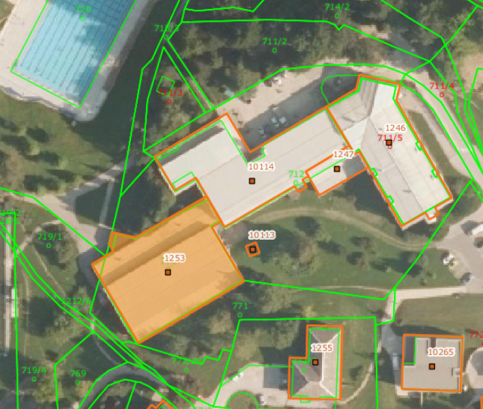
Vir: Prostorski portal RS, september 2019

Tabela: Podatki o številki stavbe in parcele
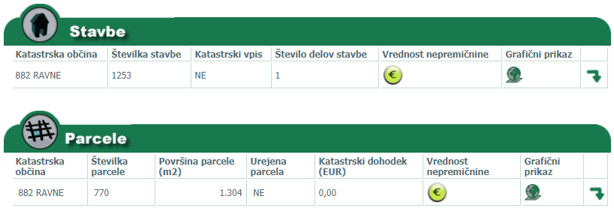
Vir: Prostorski portal RS, september 2019

Tabela: Podatki o stavbi 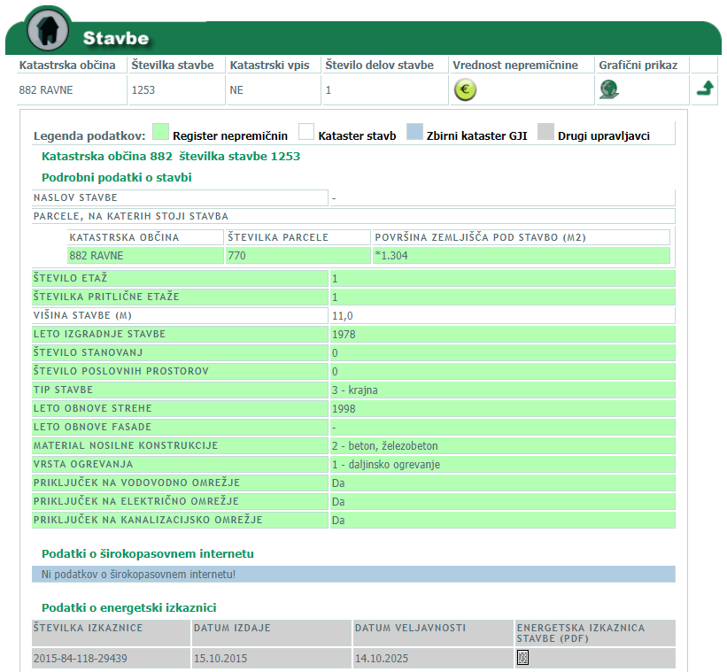
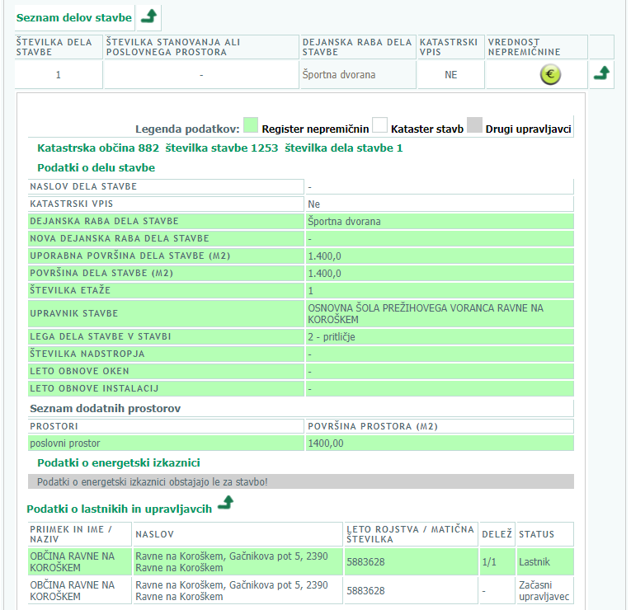
Vir: Prostorski portal RS, september 2019

Vpliv investicije na okolje

Pri načrtovanju in izvedbi operacije bodo upoštevana zlasti naslednja izhodišča:

- Gradbeni zakon (GZ) (Uradni list RS, št. 61/17 in 72/17),
- Zakon o javnem naročanju (ZJN-3) (Uradni list RS, št. 91/15 in 14/18),
- Uredbo o zelenem javnem naročanju (Ur. list RS, št. 102/2011, 18/2012, 24/2012, 64/2012, 2/2013, 89/2014, 51/17) in 91/2015 – ZJN-3;
- Uredba o posegih v okolje, za katere je treba izvesti presojo vplivov na okolje (Ur. list RS, št. 51/2014, 57/2015 in 26/2017),
- Pravilnik o učinkoviti rabi energije v stavbah (Ur. list RS, št. 52/2010 in 61/2017-GZ),
- Pravilnik o prezračevanju in klimatizaciji stavb (Ur. list RS, št. 42/2002, 105/2002 in 110/202 – ZGO-1 in 61/2017-GZ),
- Pravilnik o zaščiti pred hrupom v stavbah (Ur. list RS, št. 10/2012 in 61/2017-GZ),
- Pravilnik o zahtevah za zagotavljanje varnosti in zdravja delavcev na delovnih mestih (Ur. list RS, št. 89/1999, 39/2005 in 43/2011 – ZVZD-1),
- Energetski zakon (EZ-1) (Ur. list RS, št. 17/2014 in 81/2015),
- Zakon o zavodih (Ur. list RS, št. 12/1991, 8/1996, 36/2000 – ZPDZC in 127/2006 – ZJZP),
Pri načrtovanju in izvedbi operacije bodo upoštevana naslednja izhodišča:
- učinkovitost izrabe naravnih virov (energetska učinkovitost, učinkovita izraba vode in surovin),
- okoljska učinkovitost (uporaba najboljših razpoložljivih tehnik, uporaba referenčnih dokumentov, nadzor emisij in tveganj, zmanjšanje količin odpadkov in ločeno zbiranje odpadkov),
- trajnostna dostopnost,
- zmanjševanje vplivov na okolje (izdelava poročil o vplivih na okolje oz. strokovnih ocen vplivov na okolje za posege, kjer je to potrebno).
Sama investicija ne bo povzročala negativnih vplivov na okolico. Neznaten vpliv na okolico se pojavlja z izvajanjem gradbenih del izkopa. Pri izvedbi del se bodo uporabljale najboljše razpoložljive tehnike in materiali, pri izbiri opreme se bo upoštevala ustreznost le-te z vidika energetske učinkovitosti. Glede na dejstvo, da je sedanje stanje nezadostno, se bodo s prenovo izboljšali vsi okoljevarstveni pogoji.
Glede na naravo gradnje se ne predvideva, da bi bila potrebna celovita presoja vplivov na okolje. Prav tako se ne predvidevajo negativni vplivi, zaradi katerih bi bila potrebna izdelava potrebnih poročil.

Okoljska učinkovitost in učinkovitost izrabe naravnih virov

Pri izdelavi dokumentacije za izvedbo del in pri sami izvedbi se smiselno uporablja Uredbo o zelenem javnem naročanju (Ur. list RS, št. 102/2011, 18/2012, 24/2012, 64/2012, 2/2013, 89/2014, 51/17) in 91/2015 – ZJN-3; v nadaljevanju: uredba).
Hkrati bo stavba zasnovana tako, da bo izpolnjevala normative po Pravilniku o učinkoviti rabi energije v stavbah (PURES), torej temeljne zahteve glede učinkovite rabe energije in obnovljivih virov energije. Poleg tega mora biti stavba zasnovana iz okolju prijaznih materialov. Pri izvedbi del mora naročnik upoštevati pogoje, določene v Uredbi o zelenem javnem naročanju. Prav tako mora projektant vključil takšne gradbene proizvode, ki ne presegajo določene vrednosti emisij hlapnih organskih spojin v gradbenih proizvodih, in gradbene proizvode, ki temeljijo na obnovljivih ali recikliranih surovinah.

Zmanjševanje vplivov na okolje
Glede na predvidene posege bodo v času posega prisotni nekateri minimalni negativni vplivi na okolje, dolgoročno pa bo imela investicija pozitiven vpliv na okolje. To pomeni zmanjšanje obremenitev okolja z energetsko varčnostjo stavbe in z zmanjšanjem porabe električne energije. V nadaljnjih fazah izdelave dokumentacije bodo upoštevana prej navedena izhodišča in preverjeni vplivi na okolje.

Tla in voda
Največji vpliv na tla bo v času gradbenih del, ko lahko na območju gradbišča pričakujemo povečano onesnaževanje tal zaradi emisij gradbenih strojev in uporabe gradbenih materialov. V tem času obstaja nevarnost, da zaradi nepredvidenih dogodkov ali neustreznega vzdrževanja gradbene in strojne mehanizacije pride do onesnaženja. Za preprečitev tega bodo sprejeti ustrezni ukrepi pri organizaciji gradbišča in podane zahteve po ustreznem vzdrževanju gradbene in strojne opreme. Ker pa se predvidevajo zgolj minimalni gradbeni posegi, je tveganje, da pri le-teh pride do onesnaženja nizko.

Zrak
V času gradbenih del bodo na zrak vplivale povečane emisije izpušnih plinov in dvigovanje prahu s ceste zaradi gradbene mehanizacije (transportna vozila za dovoz gradbenega materiala in opreme, stroji za odkop, planiranje in temeljenje ipd.). Ocenjujemo, da vpliv ne bo velik oz. bo zanemarljiv. Investicija v tem primeru ne bo imela negativnih vplivov na zrak. Po investiciji se bo kakovost zraka izboljšala, saj bo investicija vplivala na zmanjšanje izpustov CO₂.

Hrup
Obremenjevanje okolja s hrupom bo predvidoma največje v času gradbenih del, ko bosta vir hrupa predstavljala gradbena mehanizacija in tovorni promet. Vir hrupa bo zgolj občasen in bo najbolj moteč za uporabnike najbližjih stavb, medtem ko za širše območje ne bo občuten. Pri obremenjevanju okolja s hrupom je treba upoštevati določila Uredbe o ocenjevanju in urejanju hrupa v okolju (Ur. list RS, št. 121/2004) in Uredbe o mejnih vrednostih kazalcev hrupa v okolju (Ur. list RS, št. 43/18). Po investiciji bo stopnja hrupa v stavbi v predpisanih okvirjih, prav tako tudi stopnja hrupa iz stavbe v okolico.

Poraba električne energije
Večino električne energije v stavbi se porabi za delovanje prezračevalnih in hladilnih naprav, notranje in zunanje razsvetljave, pisarniških naprav in drugih električnih naprav. V času sanacije se bo poraba električne energije nekoliko povečala (v primerjavi glede na stanje brez investicije) zaradi priključitve strojev in naprav.

Odpadki
Zakon o varstvu okolja (Uradni list RS, št. 39/06 – uradno prečiščeno besedilo, 49/06 – ZMetD, 66/06 – odl. US, 33/07 – ZPNačrt, 57/08 – ZFO-1A, 70/08, 108/09, 108/09 – ZPNačrt-A, 48/12, 57/12, 92/13, 56/15, 102/15, 30/16, 61/17 – GZ, 21/18 – ZNOrg in 84/18 – ZIURKOE) določa, da mora povzročitelj onesnaževanja upoštevati vsa pravila ravnanja z odpadki, ki so potrebna za preprečevanje ali zmanjševanje nastajanja odpadkov in njihovo varno odstranitev, če predelava ni mogoča. Izvajalec bo zavezan, da bo ta pravilnik upošteval.
V času gradbenih del je pričakovati nastajanje manjših količin odpadkov, predvsem kot posledico vzdrževanja gradbene in strojne mehanizacije ter nepredvidenih dogodkov, ki predstavljajo potencialno nevarnost za onesnaževanje okolja pri nepravilnem ravnanju z njimi: odpadna olja (odpadna hidravlična olja, iztrošena motorna, strojna in mazalna olja), prazna oljna embalaža, čistilne krpe, z olji onesnažena zemlja in vpojni materiali ter odpadne baterije oziroma akumulatorji.
Tip in način zbiranja odpadkov bo izveden glede na zahteve in pogoje pooblaščenega podjetja za zbiranje in odvoz odpadkov in v skladu z veljavno zakonodajo. Obremenitev okolja v času gradnje bo zmerna, saj bo temu področju namenjena posebna skrb, hkrati bo zajeta vrsta ukrepov za preprečevanje morebitnih negativnih vplivov.

Vpliv na mehansko odpornost in stabilnost nepremičnin
Glede na navedeno niso predvideni posebni ukrepi za zmanjševanje vpliva – razen standardnih varstvenih ukrepov, ki se izvajajo na gradbiščih.

Vplivi na varnost nepremičnin pred požarom
Predvideni investicijski ukrepi naj ne bi poslabšali požarne varnosti. Pri izdelavi projektne dokumentacije je potrebno upoštevati skladnost rešitev z zahtevami požarne varnosti ter skladno z zakonodajo preveriti potrebnost zasnove oz. študije požarne varnosti in po gradnji izkaza požarne varnosti.

Vplivi na higiensko in zdravstveno zaščito nepremičnin
Pri ukrepih se bodo predvidoma pojavljali neznatni vplivi, povezani z obrtniškimi in instalacijskimi deli, zato se bodo po potrebi v času prenove izvajali ukrepi za zmanjševanje emisij prahu v okolici. Potrebno je zagotoviti ustrezno zaščito komunalnih vodov.

Vpliv na zaščito nepremičnin pred hrupom
Pri izvajanju različnih gradbenih posegov se bo pojavljal hrup gradbenih strojev v neposredni bližini gradbišč. Pri izvajanju gradbenih del je dovoljeno uporabljati le stroje in naprave, ki izpolnjujejo zahteve glede hrupa po Pravilniku o emisiji hrupa strojev, ki se uporabljajo na prostem (Ur. list RS, št. 106/2002, 50/2005, 49/2006 in 17/2011 – ZTZPUS-1). Dela se bodo izvajala tako, da bodo čim manj moteča za uporabnike okoliških stavb in izvajanje delovnih procesov.

Vplivi na nepremičnine glede varčevanja z energijo in ohranjanja toplote v njih
Stavba bo prenovljena v skladu s pravili kot jih določa PURES. Upoštevana bodo načela učinkovite rabe energije. Glavni namen obravnavane investicije je tudi varčevanje pri porabi električne in toplotne energije.

Okoljska učinkovitost, učinkovitost izrabe naravnih virov
Uporabljene bodo različne tehnologije, ki bodo upoštevale visoke standarde stroke na področju energetske učinkovitosti, varovanja okolja ter učinkovite rabe vode in surovin.

Trajnostna dostopnost

Predvidena investicija je usmerjena v energetsko preonvo stavbe in ne poslabšuje možnosti trajne dostopnosti.

Kadrovsko-organizacijska shema

Varianta 1a in 1b
Za realizacijo investicije bo investitor imenoval širšo projektno skupino, v kateri bodo predvidoma:
- predstavnik odgovorne osebe naročnika,
- operativni vodja projekta,
- predstavniki strokovnih sodelavcev.
Opis vloge sistema | Institucija
GLAVNI SISTEM PROJEKTA (GS):  Naročnik projekta usmerja k cilju in projekt upravlja. Zagotavlja vire sredstev za realizacijo projekta. Naročnik projekta ima v projektu naslednje naloge:  - definira končni namenski cilj (opredeli projektno nalogo),  - zagotavlja vire sredstev za realizacijo projekta,  - izbira, postavlja in razrešuje vodje projekta,  - naroča izvajanje projekta,  - upravlja projekt,  - sprejema zgoščena poročila o napredovanju projekta,  - sprejema zaključno poročilo in prevzame objekt projekta.  Glavni sistem je vedno tisti, ki je investitor in s sredstvi razpolaga. | Občina Ravne na Koroškem ter preko zahtev sofinancerjev tudi MZI, EKO Sklad, Fundacija za šport, MIZŠ in njihovi sestavni organi
SKRBNIŠKI SISTEM (SS):  Je sistem vodenja in skrbništva projekta, ki organizira in vodi koncipiranje, definiranje in izvajanje projekta. Predstavlja projektno organizacijo. Vanj so vključeni:  - vodja projekta (delavec, ki operativno vodi realizacijo projekta)  - namestnik vodje, projektni administrator (je asistent vodje projekta, kadar bi vodenje projekta vodjo preveč obremenilo). Poleg tega ima še naslednje naloge:  - pripravlja in usklajuje razpored sestankov,  - sklicuje in organizira sestanke,  - piše zapisnike sestankov in jih razpošilja,  - zbira, arhivira in urejuje vso projektno dokumentacijo,  - izvaja investitorski nadzor,  - skrbi za informacijski sistem projekta.  Razlika med GS in SS je v tem, da GS predstavlja odločevalsko funkcijo v okviru projekta, medtem ko je SS tista funkcija, ki projekt vodi in operativno izvaja naloge za realizacijo projekta. | Projektni ti, ki ga določi vodstvo Občine Ravne na Koroškem  Svetovalni inženiring, pomočnik vodje projekta:  »pooblaščenec upravičenca«
IZVAJALNI SISTEM PROJEKTA (ZSI):  Sestavljajo ga izvajalci del. Izvajalci del so udeleženci projekta samo v času, ko opravljajo delo na poverjeni dejavnosti. Ko to delo končajo, niso več udeleženci v projektu. Organizirani so v izvajalne skupine, ki so izbrane za izvajalce posameznih aktivnosti skladno z zakonom o javnih naročilih. Vodjo in člane internih izvajalnih skupin izbere vodja projekta. Sistem izvajanja projekta, ki operativno izvaja dejavnosti v projektu, je tudi administrator svojega dela projekta:  - zajema podatke za plan projekta in podatke o realizaciji,  - pripravlja razna poročila, obračunske situacije,  - vodi seznam zadolžitve in ugotavlja njihovo izpolnjevanje.  Inženiring, projektanti in strokovni nadzor so sicer izvajalni sistem, ki pa je v smislu usmerjanja, svetovanja in razmerja z naročniku lahko tudi skrbniški sistem. | Izvajalci in podizvajalci posamezne faze projekta so izbrani na javnem razpisu, ki jih skladno z zakonodajo pripravi skrbniški sistem (vodja projekta), potrdi pa skladno z dogovorom o vodenju projekta glavni sistem prijavitelja.
NOTRANJI IZVAJALNI SISTEM PROJEKTA (NSI):  Sestavljajo ga projektni timi, ki sodelujejo z glavnim sistemom projekta (GS) in skrbniškim sistemom projekta (SS). Projektni tim so udeleženci projekta samo v času, ko opravljajo delo na poverjeni dejavnosti. Vodjo in člane notranjih internih izvajalnih skupin izbere vodja projekta. Sistem izvajanja projekta, ki operativno izvaja dejavnosti v projektu, je tudi administrator svojega dela projekta:  skrbi za realizacijo vseh faz. | Projektni tim, ki skrbi in operativno organizira realizacijo vseh faz projekta po dogovoru z glavnim in skrbniškim sistemom.
Ožji izvedbeni projektni tim bo vodil operativni vodja projekta skupaj s svetovalnim inženiringom in z odgovorno osebo naročnika.

Projektni timi bodo predvidoma imeli sestanke v prostorih investitorja, kar je tudi lokacijsko najprimerneje.

Izvajalni sistem – izvajalci posameznih aktivnosti
Zunanji izvajalci bodo skladno z zakonodajo za porabo proračunskih sredstev izbrani na osnovi zbiranja ponudb in javnih razpisov, pri čemer bo za posamezen razpis investitor – prijavitelj imenoval razpisne komisije in vodil upravni postopek.
Nadzorni sistem predstavlja več entitet. Vsaka od teh v okviru svojih pristojnosti nadzira potek projekta. Nadzorni sistem predstavljajo:
- nadzorni organi projekta,
- Svet zavoda,
- občinski svet,
- računsko sodišče RS.

Kakovostna izmenjava informacij med sodelujočimi organizatorji in izvajalci na projektu predstavlja bistveni del, saj omogoča nenehno izboljševanje procesa in časovno racionalnost. Prednost tega je takojšen odziv in elektronsko arhiviranje gradiva, ki ga je mogoče hitro posredovati naprej. Vsa gradiva se bodo zbirala na strežniku v digitalni obliki, do njih pa bo možen tudi oddaljen dostop.
WBS (Work Breakdown Structure) je pristop, znan iz projektnega menedžmenta, kjer posamezne projektne sklope razdelimo v obvladljive aktivnosti, ki imajo jasno določene nosilce, merljive cilje in opredeljen časovni okvir ter stroške.
Notranje ocenjevanje bo izvedeno s pomočjo nadzora nad rezultati, ki so bili predvideni in doseženi. Notranji nadzor bodo vršili nadzorni organi prijavitelja in upravljavca. Notranja evalvacija bo možna na osnovi poročil ožjega projektnega tima ali po potrebi z neposrednim vpogledom v dokumentacijo posamezne aktivnosti.
Glavni mejniki projekta so:
- izdelana projektna dokumentacija,
- uspešna prijava na razpis za pridobitev nepovratnih sredstev,
- uspešna oddaja GOI del na javnem razpisu, sklenjena pogodba za izvajanje,
- izvedba GOI del,
- uspešna primopredaja del in priprava zaključnih poročil o projektu.
Uspešnost pomeni doseganje zastavljenih ciljev v predvidenih rokih in predvideni kakovosti v okviru predvidenih stroškov. Prijava in razpisna dokumentacija zagotavljata enake možnosti in enakost med spoloma.

Predvideni viri financiranja in drugi viri

Tabela: Vrednost investicije po stalnih cenah z DDV in po virih financiranja – Varianta 1a
Viri financiranja - stalne cene z DDV | Delež v % | Skupaj v EUR | EUR v 2019 | EUR v 2020 | EUR v 2021
Občina Ravne na Koroškem | 88,06 | 865.324,64 | 24.888,00 | 476.697,92 | 363.738,72
Eko sklad | 11,94 | 117.351,20 | 0,00 | 0,00 | 117.351,20
SKUPAJ | 100,00 | 982.675,84 | 24.888,00 | 476.697,92 | 481.089,92

Tabela: Vrednost investicije po stalnih cenah z DDV in po virih financiranja – Varianta 1b
Viri financiranja - stalne cene z DDV | Delež v % | Skupaj v EUR | EUR v 2019 | EUR v 2020 | EUR v 2021
Občina Ravne na Koroškem | 76,12 | 747.973,44 | 24.888,00 | 355.986,72 | 367.098,72
Nepovratna sredstva KS | 23,88 | 234.702,40 | 0,00 | 120.711,20 | 113.991,20
SKUPAJ | 100,00 | 982.675,84 | 24.888,00 | 476.697,92 | 481.089,92

Tabela: Vrednost investicije po stalnih cenah z DDV in po virih financiranja – Varianta 2
Tabela: Viri financiranja - stalne cene z DDV | Delež v % | Skupaj v EUR | EUR do vključno 2019 | EUR v 2020 | EUR v 2021
Eko sklad, j.s. | 27,25 | 904.607,55 | 0,00 | 0,00 | 904.607,55
Fundacija za šport | 3,32 | 110.317,99 | 0,00 | 0,00 | 110.317,99
MZI - kohezijska sredstva za energetske prenove | 0,00 | 0,00 | 0,00 | 0,00 | 0,00
Občina Ravne na Koroškem | 57,86 | 1.920.702,08 | 97.600,00 | 921.022,87 | 902.079,21
Ministrstvo za izobraževanje, znanost in šport | 11,56 | 383.714,76 | 0,00 | 0,00 | 383.714,76
Delež v % po letih |  | 100,00 | 2,94 | 27,75 | 69,31
SKUPAJ | 100,0 | 3.319.342,38 | 97.600,00 | 921.022,87 | 2.300.719,51

Tabela: Vrednost investicije po stalnih cenah z DDV in po virih financiranja – Varianta 3a
Tabela: Viri financiranja - stalne cene z DDV | Delež v % | Skupaj v EUR | EUR do vključno 2019 | EUR v 2020 | EUR v 2021
Eko sklad, j.s. | 24,08 | 959.670,62 | 0,00 | 0,00 | 959.670,62
Fundacija za šport | 2,77 | 110.317,99 | 0,00 | 0,00 | 110.317,99
MZI - kohezijska sredstva za energetske prenove | 2,70 | 107.440,13 | 0,00 | 0,00 | 107.440,13
Občina Ravne na Koroškem | 60,82 | 2.423.766,59 | 97.600,00 | 1.175.168,77 | 1.150.997,82
Ministrstvo za izobraževanje, znanost in šport | 9,63 | 383.714,76 | 0,00 | 0,00 | 383.714,76
Delež v % po letih |  | 100,00 | 2,45 | 29,49 | 68,06
SKUPAJ | 100,0 | 3.984.910,10 | 97.600,00 | 1.175.168,77 | 2.712.141,33

Tabela: Vrednost investicije po stalnih cenah z DDV in po virih financiranja – Varianta 3b
Tabela: Viri financiranja - stalne cene (z DDV) | Delež v % | Skupaj v EUR | EUR do vključno 2019 | EUR v 2020 | EUR v 2021
Eko sklad, j.s. | 0,00 | 0,00 | 0,00 | 0,00 | 0,00
Fundacija za šport | 3,06 | 110.317,99 | 0,00 | 0,00 | 110.317,99
MZI - kohezijska sredstva za energetske prenove | 3,02 | 108.568,25 | 0,00 | 54.848,19 | 53.720,07
Občina Ravne na Koroškem | 83,26 | 2.997.223,16 | 97.600,00 | 1.464.876,42 | 1.434.746,74
Ministrstvo za izobraževanje, znanost in šport | 10,66 | 383.714,76 | 0,00 | 0,00 | 383.714,76
Delež v % po letih |  | 100,00 | 2,71 | 42,22 | 55,07
SKUPAJ | 100,0 | 3.599.824,17 | 97.600,00 | 1.519.724,61 | 1.982.499,56

Tabela: Vrednost investicije po stalnih cenah z DDV in po virih financiranja – Varianta 3c
Tabela: Viri financiranja - stalne cene (z DDV) | Delež v % | Skupaj v EUR | EUR do vključno 2019 | EUR v 2020 | EUR v 2021
Eko sklad, j.s. | 26,33 | 959.670,62 | 0,00 | 0,00 | 959.670,62
Fundacija za šport | 3,03 | 110.317,99 | 0,00 | 0,00 | 110.317,99
MZI - kohezijska sredstva za energetske prenove | 0,00 | 0,00 | 0,00 | 0,00 | 0,00
Občina Ravne na Koroškem | 60,12 | 2.191.267,67 | 97.600,00 | 1.057.711,38 | 1.035.956,29
Ministrstvo za izobraževanje, znanost in šport | 10,53 | 383.714,76 | 0,00 | 0,00 | 383.714,76
Delež v % po letih |  | 100,00 | 2,68 | 29,02 | 68,30
SKUPAJ | 100,0 | 3.644.971,05 | 97.600,00 | 1.057.711,38 | 2.489.659,67

Tveganja

Navedeno poglavje je za vse obravnavane variante enako.
Glavna tveganja se nanašajo tako na fazo tekom same izvedbe ukrepov in nadaljnjo fazo zagotavljanja prihrankov v dobi eksploatacije. V nadaljevanju navajamo glavna tveganja projekta in njihovo oceno za obravnavano varianto.

 | Vrsta tveganja | Ocena tveganja
 | SPLOŠNA TVEGANJA
1 | Politična tveganja | Politične spremembe: morebitne spremembe v lokalni ali državni politiki ne bodo bistveno vplivale na projekt, saj investicija ni odvisna od dnevne politike. Tveganje je NIZKO, za projekt je bila pridobljena naklonjenost širšega kroga občanov.  Višja sila: naravne katastrofe, druge višje sile, ki bi prizadele stavbo. Tveganje je NIZKO, primernih ukrepov za uravnavanje le-teh pa ni mogoče predvideti.
2 | Pravna tveganja | Sprememba zakonodaje: na področju javnega financiranja, javnega naročanja, uvedba dodatnih postopkov ... Tveganje je NIZKO do SREDNJE.  Ukrepi za zmanjševanje tveganj: menimo, da spremembe oz. dopolnitve zakonodaje na tem področju ne bodo bistvene za projekt (npr. verjetno se bo sprejelo podzakonske akte na področju Zakona o javnih naročilih, spremembo prostorske zakonodaje, Gradbenega zakona …).
3. | Finančna tveganja | Višji stroški: npr. zaradi spremembe zakonodaje na področju financiranja, zaradi podražitev, zaradi sprememb, zaradi novih dejstev, ki se bodo pokazala pri obnovi stare stavbe. Tveganje je v tem delu NIZKO.  Nepredvidena dela: izvajalci bodo zahtevali dodatna plačila za nepredvidene stroške. Tveganje je v osnovi VISOKO. Z ustreznim načrtovanjem ga je možno zmanjšati.  Ukrepi za zmanjševanje tveganj: v primeru novih dejstev bo prijavitelj zagotovil dodatne vire iz sredstev, namenjenih rednemu vzdrževanju stavbe. Predvideno je, da bodo dela oddana na ključ, kar pomeni, da riziko v primeru podražitev nosi izvajalec. Spremembe zaradi novih dejstev so pri obnovah vedno najbolj občutljiv problem. Gotovo vseh problemov ni mogoče predvideti, vendar smo se tega že od začetka zavedali in bili na to pozorni pri vsaki aktivnosti. Če bodo nastali dodatni stroški, jih bo občina pokrila iz lastnih virov, tako da bo finančna konstrukcija zaprta.
4. | Tehnična tveganja
4.1 | Terminski plan in tehnologija gradnje | Zamude pri izboru projekta, neupoštevanje rokov zunanjih izvajalcev in morebitna nova dejstva bi lahko pomenila tako zamude kot dodatne finančne zahteve.  Tveganje (pri terminskem planu in tehnologiji) je v osnovi pri tovrstnih investicijah srednje, vendar smo ga z ustreznim načrtovanjem zmanjšali, da je NIZKO. Do zamud bi prišlo le v primeru, da bi se neizbrani ponudnik pritoževal nad izborom in ne bi bilo možno realizirati pravočasnega podpisa pogodbe.  Projekt je poznan, stavba tehnološko ni zahtevna.  Ukrepi za zmanjševanje tveganj: terminski plan ima nekatere rezerve, aktivnosti so načrtovane realno. Pri zunanjih izvajalcih bomo s primernimi javnimi naročili in sprotno kontrolo tveganje minimizirali. Tehnologija gradnje ni zahtevna. Nekoliko več pozornosti bo potrebno nameniti vgradnji elementov, saj klasični izvajalci običajno delajo še po utečeni praksi, moderni pristop pa zahteva večjo natančnost in poznavanje gradbene fizike.
5. | Druga posebna tveganja
5.1 | Vodstvena in kadrovska tveganja | Tveganje je NIZKO, saj je za izvedbo projekta sestavljen tim s primernimi referencami, kvalificiranim kadrom in vodstvenimi sposobnostmi, tako da niti višja sila na tem področju ne more ogroziti izvedbe projekta.  Ukrepi za zmanjševanje tveganj: pri izvajanju je jasna organizacijska struktura, moč realizacije pa ni odvisna samo od ene osebe. Tako je že sedaj predvideno, da lahko npr. v primeru odsotnosti projektnega vodje vodenje prevzame pomočnik vodje, izbrano projektivno podjetje ima več arhitektov, ki so sodelovali pri načrtovanju … Pri pripravi in oddaji javnih naročil bo pozornost usmerjena tudi na kriterije, ki zmanjšujejo kadrovska tveganja.

NADALJNJA DOKUMENTACIJA

Potrebna dokumentacija

Za potrebe izvedbe celotne investicije bo potrebno izdelati naslednjo dokumentacijo.

- Investicijska dokumentacija
Že izdelano:
- DIIP
Še potrebno:
- Investicijski program – IP:
na osnovi Uredbe o enotni metodologiji za pripravo in obravnavo investicijske dokumentacije na področju javnih financ (Ur. list RS, št. 60/2006, 54/2010 in 27/2016) se mora za investicijske projekte nad vrednostjo 500.000 eurov izdelati dokument identifikacije investicijskega projekta in investicijski program;
- Poročilo o izvajanju investicijskega projekta – PI:
v fazi projekta se opravlja sprotno vrednotenje ter, kadar se izkaže za potrebno, se izdela tudi novelacijo investicijskega programa;
- Poročilo o spremljanju učinkov investicijskega projekta – PRU:
poročilo se pripravi po zaključku investicije oziroma v fazi obratovanja (naknadno oziroma ex-post vrednotenje).

- Projektna in druga dokumentacija
Že izdelano:
- Idejna zasnova
Še potrebno:
- projektna dokumentacija PZI, PID, POV
- prijava na razpis za pridobitev nepovratnih sredstev EKO sklada oz. KS, Fundacijo za šport ali MIZŠ (odvisno od izbrane variante)
- razpisna dokumentacija za izbiro izvajalca del (projektiranja, inženiringa, izvedbe GOI del in dobave opreme itd.

Terminski plan poteka investicije

Do te faze je bil izdelan energetski pregled in idejna rešitev. V sklopu investicijske dokumentacije je bil izdelan dokument identifikacije investicijskega projekta. Na podlagi izdelane dokumentacije je bila sprejeta odločitev, katere tehnično-investicijske ukrepe se bo v okviru investicije izvedlo.
Končni rok za zaključek izvedbe prenove je odvisen od izbrane variante (glej terminski plan po aktivnostih in ko bodo pripravljena in predana tudi zaključna poročila.

Časovni načrt predvideva izvedbo investicije v najkrajših zakonskih in operativnih rokih. Vsi postopki naročanja morajo biti izvedeni v skladu z Zakonom o javnem naročanju.
Investitor bo pri vodenju operacije zagotavljal upoštevanje naslednjih pravil, ki so vezana na porabo sredstev, pridobljenih iz Eko sklada oz. Kohezijskega sklada, odvisno od izbrane variante:
- operacijo bo izvajal v skladu z Javnim pozivom 76FS-PO19, in bo zaključena v 24 (štiriindvajsetih) mesecih od dokončne odločbe o dodelitvi pravic do nepovratne finančne spodbude – v primeru variant z EKO skladom,
- operacijo bo izvajal v skladu z Javnim pozivom JOB-2019 in bo zaključena najkasneje do 15.10.2021, ko bo izstavljen zadnji zahtevek za izplačilo – v primeru variante z sredstvi KS,
- pri porabi sredstev bo upošteval zakon, ki ureja javno naročanje, v kolikor so izpolnjeni pogoji, določeni v tem zakonu; v primeru, ko pogoji za upoštevanje zakona, ki ureja javno naročanje, niso izpolnjeni (tj. v primerih ti. »evidenčnih naročil« upravičencev, ki so naročniki po zakonu, ki ureja javno naročanje ali naročil upravičencev, ki niso naročniki po zakonu, ki ureja javno naročanje), pa se upravičenec zavezuje, da bo pri naročanju blaga, storitev, spoštoval temeljna načela javnega naročanja ter pri naročanju blaga, storitev, kadar je vrednost brez DDV enaka ali višja od 5.000 EUR, pridobil najmanj tri relevantne ponudbe (če je na trgu toliko ponudnikov), pri čemer mora biti izbrana ponudba primerljiva s cenami na trgu,
- vzpostavil bo ločeno računovodsko spremljanje izdatkov operacije na posebnem stroškovnem mestu ali ustrezno računovodsko kodo za vse transakcije v zvezi z operacijo in za vsako operacijo posebej, tako da je v vsakem trenutku zagotovljen pregled nad namensko porabo sredstev,
- za namen spremljanja in vrednotenja operacije bo skladno s 27., 54., 96. in 125. členom Uredbe 1303/2013/EU, 6. členom ter Prilogo I Uredbe 1301/2013/EU spremljal in ministrstvu zagotavljal podatke o doseganju ciljev in kazalnikov operacije,
- v skladu s 140. členom Uredbe 1303/2013/EU bo zagotavljal revizijsko sled in hranil vso originalno dokumentacijo v zvezi z operacijo kot dokazila za potrebe nadzora in spremljanja na nivoju operacije ter bo zagotavljal dostop do navedene dokumentacije, in sicer še najmanj dve leti po zaključku operacije,
- upošteval bo pravila informiranja in komuniciranja pri izvajanju operacije v skladu s 115. do 117. členom in Prilogo XII Uredbe (EU) št. 1303/2013 Evropskega parlamenta in Navodili organa upravljanja na področju komuniciranja vsebin kohezijske politike v programskem obdobju 2014–2020 – v primeru Variante s KS.

Terminski plan investicije po aktivnostih, v letu 2019—2021

Časovni načrt izvedbe investicije:
- Izdelava DIIP-a in njegova potrditev: avgust, september 2019.
- Izdelava IP in njegova potrditev: december 2019.
- Izdelava PZI: oktober—december 2019.
- Priprava vloge za pridobitev nepovratnih sredstev: december 2019.
- Objava javnega razpisa za izvedbo GOI del in dobavo opreme: marec 2020.
- Sklenitev pogodbe z izvajalcem GOI del in pričetek del: junij 2020.
- Zaključek izvedbe del: avgust 2021.

sklepne ugotovitve
Občina Ravne na Koroškem želi zagotoviti ustrezne prostorske pogoje, skladne z normativi za športno vadbo osnovne šole, s katerimi bi hkrati zadostili tudi vsem potrebam vadbenih skupin športnih klubov, rekreativcev ter možnost organizacije športnih, zabavnih, družabnih in/ali kulturnih prireditev.
Investicija bo imela ugoden vpliv na okoljski, družbeni in gospodarski razvoj občine ter lokalnega okolja. Koristi bodo imeli tudi uporabniki storitev javnega zavoda (šole), katerim bo zagotovljeno boljše delovno okolje za izvajanje športnih dejavnosti. Hkrati se bodo z izvedbo investicije zmanjšali tudi skupni stroški rabe električne in toplotne energije. V sklopu investicije je predvidena celovita prenova telovadnice, ki zajema celovito energetsko prenovo ter prenovo notranjih prostorov telovadnice, in sicer v skupni izmeri 1.398,69 m² neto uporabne površine stavbe. Na nivoju te dokumentacije se izpostavlja predvsem naslednje pozitivne učinke investicije:
- izboljšanje delovnih pogojev in udobja v prostorih, kjer se bodo izvajale športne dejavnosti šole ter izvajanje športnih in kulturnih dejavnosti društev in klubov,
- pridobitev energetsko varčnega in okolju prijaznega objekta,
- celovit pristop k projektu, ki prinaša sinergijo in minimalne stroške za obratovanje in vzdrževanje.
Glede na spoznanja s področja investicij, gradbeništva, energetike, bivanja, toplotne zaščite in mikroklime se ocenjuje, da bo imela predvidena naložba pozitiven vpliv na kakovost in stroške izvajanja delovnih procesov v obravnavanem zavodu (šoli), ki bo v telovadnici izvajal športno vzgojo, in s tem na uresničitev temeljnih ciljev njegove dejavnosti.
Posebej se poudarja, da je treba načrtovano investicijo obravnavati z vsemi njenimi vsebinskimi in tehničnimi značilnostmi ter nanjo gledati tudi z vidika značilnosti uporabnikov in okolja. Ob uporabi sodobne tehnologije v gradbeništvu in ob upoštevanju drugih specialnih zahtev s področja klimatskih zahtev in razsvetljave je cilj vsem uporabnikom in udeleženim zagotoviti prijetne, funkcionalne, fleksibilne in kakovostne pogoje za uporabo prostorov v okviru obravnavane stavbe ter varno stavbo in opremo.
Z izdelano dokumentacijo identifikacije investicijskega projekta investitor izkazuje resnost in zmožnost organiziranja in izvajanja aktivnosti, ki sledijo iz obravnavane investicije. Menimo, da so zgoraj navedeni pozitivni učinki investicije dovolj opravičljiv razlog, da se uresniči predvideno naložbo in se s tem zagotovi rezultate ter doseže zastavljene cilje investicije.
Na osnovi navedenega se investicijski projekt »Celovita prenova telovadnice OŠ Prežihovega Voranca«, v predlaganih variantah ocenjuje kot potrebna, koristna in upravičena naložba.
Glede na finančne zmožnosti in možnosti pridobitev sof. sredstev se predlaga varianta 1b (nepovratna sredstva MZI).

Navedena tabela upošteva vidik dejanskega priliva in ne nastanka stroška (saj je povračilo upravičenih stroškov v letu 2019 s strani KS predvideno šele v letu 2020). Iz tega razloga pride pri preračunu stalnih in tekočih cen do manjših odstopanj v kolikor primerjamo tabelo po stroških in tabelo po virih financiranja.
Uporabljena je kvadrature novogradnje znaša 2.440,00 m², kvadratura 1.120,00 m², ki je predvidena za energetsko prenovo je izvzeta, medtem ko strošek GOI del energetske prenove (280.000,00 EUR) pa se upošteva.
Uporabljena je kvadrature novogradnje, ki znaša 2.440,00 m², kvadratura 1.120,00 m², ki je predvidena za energetsko prenovo je izvzeta, medtem ko strošek GOI del energetske prenove (280.000,00 EUR) pa se upošteva.
Projekt za izvedbo
Projekt izvedenih del
Projekt za obratovanje in vzdrževanje objekta

